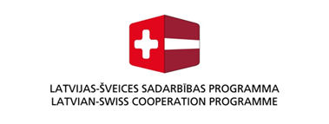

Informatīvais ziņojums par

Eiropas Savienības struktūrfondu un Kohēzijas fonda, Eiropas Ekonomikas zonas finanšu instrumenta, Norvēģijas finanšu instrumenta un Latvijas un Šveices sadarbības programmas investīciju progresu līdz 2016. gada 31. decembrim

Satura rādītājs

1. Kopsavilkums 6

2. ES fondu finansējuma ietekme uz Latvijas tautsaimniecības attīstību 8

3. 2007. -2013. gada plānošanas perioda ES fondu slēgšana 10

4. ES fondu 2014.-2020. gada plānošanas perioda ES fondu ieviešana 17

5. EEZ/Norvēģijas finanšu instrumentu ieviešana 54

6. Šveices programmas ieviešana 61

7. Projektos konstatētie neatbilstoši veiktie izdevumi 63

8. ES fondu vadības un kontroles sistēmas darbība 72

9. Galvenie uzdevumi nākamajā pārskata periodā 75

PIELIKUMI:

1. pielikums “2017. gada plāns maksājumiem Eiropas Ekonomikas zonas finanšu instrumenta un Norvēģijas finanšu instrumenta programmās”;

2. pielikums “Ministru kabineta noteikumu apstiprināšanas laika grafiks 2017. - 2019. gados Kohēzijas politikas ES fondu 2014-2020. gada plānošanas periodā”;

3. pielikums “2017. gada plāns investīciju rādītāju progresam Kohēzijas politikas ES fondu 2014. - 2020. gada plānošanas periodā”;

4. pielikums “2017. gada plāns maksājumiem projektu finansējuma saņēmējiem Kohēzijas politikas ES fondu 2014.-2020. gada plānošanas periodā”;

5. pielikums “2017. gada plāns finanšu instrumentu investīcijām Kohēzijas politikas ES fondu 2014.-2020. gada plānošanas periodā”;

6. pielikums “Plāns ierobežotas projektu iesniegumu atlases projektu ieviešanai Kohēzijas politikas ES fondu 2014.-2020. gada plānošanas periodā”;

7. pielikums “2016. gada plāna izpilde maksājumiem projektu finansējuma saņēmējiem Kohēzijas politikas ES fondu 2014.-2020. gada plānošanas periodā”.

Saīsinājumi

AI - ES fondu atbildīgā iestāde

ALTUM - AS “Attīstības finanšu institūcija Altum”

CFLA - Centrālā finanšu un līgumu aģentūra

DP - Darbības programma “Izaugsme un nodarbinātība”

EEZ - Eiropas Ekonomikas zona

EEZ/Norvēģijas finanšu instrumenti – 2009. – 2014. gada un 2014-2021. gada perioda Eiropas Ekonomikas zonas finanšu instruments un Norvēģijas finanšu instruments

EK - Eiropas Komisija

ERAF - Eiropas Reģionālās attīstības fonds

ES - Eiropas Savienība

ESF - Eiropas Sociālais fonds

ES fondi - Eiropas Sociālais fonds, Eiropas Reģionālās attīstības fonds un Kohēzijas fonds

EM - Ekonomikas ministrija

FM - Finanšu ministrija

FS - Finansējuma saņēmējs

IKP - Iekšzemes kopprodukts

IPIA - Ierobežotās projektu iesniegumu atlases

IUB - Iepirkumu uzraudzības birojs

IZM - Izglītības un zinātnes ministrija

KF - Kohēzijas fonds

KM - Kultūras ministrija

JASPERS - Joint Assistance to Support Projects inEuropean Regions

(Kopējā palīdzība projektu sagatavošanai Eiropas reģionos)

LIAA - Latvijas Investīciju un attīstības aģentūra

LM - Labklājības ministrija

MK - Ministru kabinets

NVA - Nodarbinātības valsts aģentūra

NVD Nacionālais veselības dienests

NVO - Nevalstiskā organizācija

N+3 - saistību atcelšana attiecībā uz maksājumu pieteikumos Eiropas Komisijai pieprasāmo summu

PL - Partnerības līgums

RBP - Rīgas Brīvostas pārvalde

RI - ES fondu, EEZ/Norvēģijas finanšu instrumentu revīzijas iestāde

SAM - Specifiskais atbalsta mērķis

SM - Satiksmes ministrija

SI - ES fondu sadarbības iestāde

SIF - Sabiedrības integrācijas fonds

Šveices programma - Latvijas un Šveices sadarbības programma

TM - Tieslietu ministrija

TP - ES fondu tehniskā palīdzība

UK - Uzraudzības komiteja

VARAM - Vides aizsardzības un reģionālās attīstības ministrija

VI - ES fondu, EEZ/Norvēģijas finanšu instrumentu un Šveices

programmas vadošā iestāde

VSIA - Valsts sabiedrība ar ierobežotu atbildību

VM - Veselības ministrija

VVD - Valsts vides dienests

1. Kopsavilkums

2016. gada pirmajos trīs ceturkšņos iekšzemes kopprodukta pieaugums ir kļuvis lēnāks, veidojot 1,4 % salīdzinājumā ar 2,7 % izaugsmi 2015. gadā kopā. Lēnāka izaugsme 2016. gadā ir saistīta ar ārējās vides joprojām negatīvo ietekmi, tajā skaitā sarežģīto ģeopolitisko situāciju reģionā un lēno ekonomikas izaugsmi eirozonā, kā arī ar pārejošu ES fondu līdzekļu plūsmas intensitātes samazināšanos, uzsākot investīcijas 2014. - 2020. gadu ES fondu plānošanas periodā. Galvenais izaugsmes nodrošinātājs joprojām ir privātais patēriņš, kas 2016. gada pirmajos trīs ceturkšņos palielinājies par 3,4 %.

Kohēzijas politikas ES fondu 2014. – 2020. gada plānošanas perioda ietvaros līdz 2016. gada 31.decembrim ir izdevies apstiprināt investīciju nosacījumi jau 3,7 mljrd. *euro* jeb 85 % no kopējā 4,4 mljrd. *euro* ES finansējuma plānošanas periodā. Tas deva iespēju izsludināt projektu iesniegumu atlases jau 3,1 mljrd. *euro* apmērā. Projektu iesniegumu vērtēšanas process īpaši intensīvs kļuva 2016. gada otrā pusē. Process turpinās un jau ir rezultējies ar projektu līgumiem par 1,4 mljrd. *euro*. Projektu atlases, uzraudzības un kontroles pasākumi tiek nodrošināti iespējami ātrākos termiņos nekā noteikts normatīvos aktos.

Ieviešanas dati liecina par labu progresu un nozīmīgāko investīciju priekšnosacījumu izpildi straujākam investīciju pieaugumam tuvākajos gados. Lai kompensētu līdzšinējos kavējumus priekšnosacījumu izstrādē reālu investīciju straujai uzsākšanai, tiek noteikti uzdevumi iesaistītām iestādēm, lai dotu iespēju paātrinātai projektu uzsākšanai un ieviešanai. FM turpinās ikmēneša plānu un uzdevumu izpildes virsuzraudzību, sniedzot nepieciešamo atbalstu iestādēm efektīvai un koordinētai risku mazināšanai.

**Lai arī projektu aktīva ieviešana ir sākusies salīdzinoši nesen, līdz šim jau ir pabeigta autoceļa segas un tilta pārbūve Rīgas – Liepājas autoceļa posmā ar tiltu pār Apšupi, ieguldot no Kohēzijas fonda 9,6 milj. *euro*. Tāpat ir pabeigta Ogres upes aizsargdambja rekonstrukcija, investējot ERAF finansējumu 0,8 milj. *euro*. Kā arī vairāk nekā 45 tūkstošiem bezdarbnieku, izglītībā vai apmācībā neiesaistīto jauniešu, kā arī sociālā darba speciālistu ir sniegts ESF atbalsts profesionālās kvalifikācijas celšanā. Ņemot vērā to, ka 2017. gadā indikatīvi plānots maksājumos finansējuma saņēmējiem izmaksāt divas reizes vairāk kā 2016. gadā, tad arī sasniegto rādītāju – rekonstruēto ceļu garums, atbalstu saņemošie komersanti, apmācīto personu un daudzu citu darbības programmā “Izaugsme un nodarbinātība” noteikto rādītāju sniegums kļūs aizvien labāks.**

Lai nodrošinātu valdības un plašākas sabiedrības informētību par Kohēzijas politikas ES fondu ieviešanas gaitu, FM turpinās sniegt MK ikmēneša operatīvo informāciju ieviešanas plānu izpildi, kā arī reizi pusgadā - plašāku ziņojumu par investīciju progresu un risku novērtējumu, nepieciešamības gadījumā sniedzot priekšlikumus[1]. Papildus, sākot ar 2017. gadu, ES fondu VI katru mēnesi iesniedz pārskatus par ES fondu investīciju progresu Saeimas Tautsaimniecības, agrārās, vides un reģionālās politikas komisijai[2], kā arī turpina sniegt ceturkšņa pārskatus Saeimas Publisko izdevumu un revīzijas komisijai[3], vienlaikus informējot arī Saeimas Eiropas lietu komisiju un Saeimas Budžeta un finanšu komisiju.

***EEZ/Norvēģijas finanšu instrumentu un Šveices programmas ieviešana***

Turpinās 7 EEZ/Norvēģijas finanšu instrumentu līdzfinansēto programmu ieviešana, kuru ietvaros investīcijām izmantotais finansējums sasniedza 60,2 milj. *euro* jeb 80,2 % no kopējā pieejamā EEZ/Norvēģijas finansējuma. 2016. gada 30. aprīlī kā pirmā tika noslēgta programma “NVO fonds”, pabeidzot 205 projektu īstenošanu. Saskaņā ar donoru regulējumu projekti jāpabeidz līdz 2017. gada 30. aprīlim. Kopumā līdz pārskata perioda beigām no 339 projektiem ir pabeigta lielākā daļa (84 % jeb 283 projekti). Paralēli FM ir uzsākusi oficiālas sarunas ar donoriem par nākamā perioda donorvalstu līdzfinansētām investīciju (102,1 milj.*euro*, ieskaitot donorvalstu izmaksas un iezīmēto finansējumu) iespējām Latvijai, balstoties uz valdībā apstiprinātu sarunu mandātu. Prognozēts šo sarunu un plānošanas procesu pabeigt 2017. gadā, lai iespējami ātri un efektīvi uzsāktu atbalstīto programmu ieviešanu.

No **Šveices programmas** 10 projektiem 7 jau ir sekmīgi pabeigti, kuru ietvaros investīcijām izmantotais finansējums sasniedza 49,7 milj.*euro[4]* jeb 93,9 % no Šveices programmas kopējā finansējuma. Atlikušo 3 projektu īstenošana (Sarkandaugavas sanācijas projekts, Jauniešu centru programma un Tehniskā palīdzība finanšu pārskatu sagatavošanā) vēl turpināsies līdz 2017. gada 13. jūnijam, kad noslēgsies Šveices programmas izdevumu attiecināmības periods.

2. ES fondu finansējuma ietekme uz Latvijas tautsaimniecības attīstību[5]

Ņemot vērā statistikas publicēšanas periodiskumu, šī ziņojuma ietvaros tiek sniegts apskats par makroekonomiskās situācijas attīstību, ietverot 2016. gada trešo ceturksni. Informācija par tautsaimniecības attīstību līdz 2016. gada 31. decembrim tiks iekļauta nākamajā ziņojumā par pārskata periodu līdz 2017. gada 30. jūnijam.

Saskaņā ar CSP datiem Latvijas IKP 2016. gada pirmajos trīs ceturkšņos, salīdzinot ar attiecīgo periodu pirms gada, palielinājās par 1,4 %, uzrādot lēnāku izaugsmi nekā 2015. gadā, kad ekonomika bija augusi par 2,7 %. 2016. gada III ceturksnī ekonomikas izaugsme palēninājās līdz 0,3 %. Lēnāka ekonomikas izaugsme 2016. gadā ir saistīta ar ārējās vides joprojām negatīvo ietekmi, tajā skaitā sarežģīto ģeopolitisko situāciju reģionā un lēno ekonomikas izaugsmi eirozonā, kā arī ar ES fondu līdzekļu plūsmas īslaicīgu samazināšanos, mainoties ES fondu plānošanas periodiem. Saskaņā ar FM novērtējumu, ES fondu investīcijas (plašākā izpratnē)[6] 2015. gadā IKP izaugsmi palielināja par 1,4 %. Investēto ES fondu līdzekļu apjoms 2016. gadā indikatīvi bija 428 milj.*euro*, pretstatā ar 752 milj. *euro* lielām ES fondu investīcijām 2015. gadā kopumā. Tā kā faktiskās ES fondu līdzekļu investīcijas 2016. gadā ir bijušas būtiski zemākas salīdzinājumā ar iepriekšējo gadu, mazinājās arī to pozitīvā ietekme uz Latvijas tautsaimniecību. Ņemot vērā ekonomikas izaugsmi pērnā gada pirmajos trīs ceturkšņos, IKP pieaugums 2016. gadā kopā varētu būt tuvu 1,6 %. ES fondu investīciju pozitīvais devums IKP pieaugumā tiek prognozēts ap 0,2 procentpunktiem.

Kā galvenais izaugsmes nodrošinātājs 2016. gadā saglabājās privātais patēriņš, veicinot ar to saistīto nozaru attīstību. Pateicoties uzlabojumiem darba tirgū, salīdzinoši spēcīgajam algu pieaugumam un aktīvākai kreditēšanai, privātais patēriņš 2016. gada pirmajos trīs ceturkšņos palielinājās par 3,4 %. Pozitīvu ieguldījumu ekonomikas izaugsmē deva arī preču un pakalpojumu eksports, kas 2016. gada pirmajos trīs ceturkšņos kopā palielinājās par 1,9 % un III ceturksnī auga par 2,4 %. Sabiedriskā patēriņa pieaugums un devums ekonomikas izaugsmē 2016. gadā bija zemāks, tam gada pirmajos trīs ceturkšņos kopā palielinoties par 1,2 % un III ceturksnī augot par 1,6 %. Savukārt investīcijas 2016 . gada pirmajos trīs ceturkšņos piedzīvoja spēcīgu kritumu, samazinoties par 23,8 %, tajā skaitā III ceturksnī krītoties par 26,4 %. Kopējo investīciju kritumu noteikusi gan joprojām pastāvošā nenoteiktība ārējā vidē, gan ES fondu līdzekļu plūsmas mazināšanās. Operatīvie mēnešu dati par budžeta izdevumiem investīcijām liecina, ka 2016. gada IV ceturksnī investīciju kritums ir sācis mazināties.

Līdz ar sarežģīto situāciju ārējā vidē, nelabvēlīgo ekonomisko situāciju Krievijā, kā arī samazinoties reeksporta apjomiem un preču cenām, Latvijas kopējais preču eksports faktiskajās cenās 2016. gada pirmajos trīs ceturkšņos samazinājies par 1,3 %, galvenokārt, elektroiekārtu un elektroierīču, kā arī minerālproduktu preču kategorijās, kur ir lieli reeksporta apjomi. Tajā pašā laikā vietējā ražojuma preču eksports turpināja spēcīgi pieaugt, piemēram, pārtikas un lauksaimniecības preču eksportam pirmajos trīs ceturkšņos palielinoties par 10,2 %, salīdzinot ar iepriekšējā gada attiecīgo periodu. Preču un pakalpojumu imports 2016. gada pirmajos trīs ceturkšņos palielinājies par 4,3 %.

Nozaru griezumā pieaugumu 2016. gada pirmajos trīs ceturkšņos uzrādījušas visas ekonomikas nozares, izņemot būvniecību, finanšu pakalpojumus un nekustamā īpašuma nozari, kur gada griezumā fiksēts attiecīgi 20,4 %, 4,7 % un 0,4 % kritums. Būvniecības lejupslīdi noteikusi, galvenokārt, lēnāka ES fondu līdzekļu ieplūde nozarē. Pārējās nozares 2016. gada pirmajos trīs ceturkšņos bija ar pieaugumu, no kuriem lielākie bijuši izmitināšanas un ēdināšanas pakalpojumu nozarē, kā arī informācijas un komunikācijas pakalpojumu nozarē – attiecīgi par 8,2 % un 4,9 %, salīdzinot ar 2015. gada attiecīgo periodu.

Pateicoties labvēlīgiem laikapstākļiem, augstu 3,4 % izaugsmi sasniegusi arī ieguves rūpniecība un enerģētika. Apstrādes rūpniecība 2016. gada pirmajos trīs ceturkšņos pieaugusi par 4,0 %, ko pozitīvi ietekmēja kokapstrādes nozares, kā arī metālizstrādājumu, būvmateriālu datoru, elektronisko un optisko iekārtu ražošanas labie rezultāti. Neskatoties uz tranzīta apjomu kritumu caur Latvijas ostām, pieaugums 2016. gada pirmajos trīs ceturkšņos sasniegts arī transporta un uzglabāšanas nozarē, - par 0,8 %, ko nodrošinājis pieaugums starptautiskajos kravu autopārvadājumos, kā arī pasažieru skaita kāpums lidostā “Rīga”.

Saglabājoties ekonomikas izaugsmei, situācija darba tirgū ir stabila – bezdarba līmenis turpina pakāpeniski pazemināties, nodarbināto iedzīvotāju skaitam būtiski nemainoties. Pēc CSP veiktā darbaspēka apsekojuma rezultātiem 2016. gada pirmajos trīs ceturkšņos nodarbināto iedzīvotāju skaits 15-74 gadu vecumā bijis par 0,1 % mazāks nekā attiecīgajā laika posmā pirms gada.

Darba meklētāju īpatsvars 2016. gadā turpināja samazināties, gada pirmajos trīs ceturkšņos veidojot 9,8 % no ekonomiski aktīvajiem iedzīvotājiem, kas bija par 0,1 procentpunktu mazāk nekā attiecīgajā laika periodā pirms gada. Sagaidāms, ka vidējā termiņā nodarbinātības pieaugums saglabāsies lēns, un ekonomikas izaugsme balstīsies, galvenokārt, uz produktivitātes pieaugumu.

Lai gan ekonomikā saglabājās lēna izaugsme, patēriņa cenas 2016. gada pirmajos trīs ceturkšņos samazinājās par 0,3 %, salīdzinot ar iepriekšējā gada attiecīgo laika periodu. Zemo inflācijas līmeni noteica ārējie procesi jeb tā sauktā importētā inflācija, pirmkārt, energoresursu un pārtikas izejvielu cenu kritums pasaules tirgū. Preču cenas, ko vairāk ietekmē importētā inflācija, 2016. gada pirmajos trīs ceturkšņos samazinājās par 1,2 %, bet pakalpojumu cenas, kuras nosaka iekšējie procesi, pieauga par 1,9 %. Savukārt, sākot ar 2016. gada pēdējo ceturksni, ārējiem procesiem jau ir inflāciju paaugstinoša ietekme.

3. 2007. -2013. gada plānošanas perioda ES fondu slēgšana

Turpinās koordinēts 2007-2013. gada plānošanas perioda slēgšanas process[7], tai skaitā auditi un kontroles, lai EK līdz 2017. gada 31.martam iesniegtu programmu noslēguma dokumentāciju[8], apliecinot ES finansējuma atbilstošu izmantošanu investīcijām Latvijā. Tāpat tiek nodrošināta īpaša uzraudzība un risku pārvaldība atsevišķiem projektiem, kuriem pagarināts pabeigšanas un mērķu sasniegšanas (funkcionalitātes)termiņš. Jauni nozīmīgi riski, kas apdraudētu Latvijai piešķirtā un izmantotā 4,5 mljrd.*euro* ES fondu finansējuma saglabāšanu, nav konstatēti.

Kopumā plānošanas periodā projektu rezultātu sasniegšanai dažādās prioritārās nozarēs Latvija sekmīgi investējusi vairāk nekā bija plānots perioda sākumā. Kopā ar noslēguma dokumentācijas iesniegšanu EK Latvija deklarēs attiecināmos izdevumus 6,1 mljrd.*euro*[9], no tiem 84 % ir publiskais finansējums, t.sk. garantējot Latvijai piešķirto ES fondu līdzekļu 4,5 mljrd.*euro* pamatotību pilnā apmērā. Tiek plānots, ka ar noslēguma maksājumu Latvija budžeta ieņēmumos varēs saņemt atlikušos noslēguma maksājumus 226 milj.*euro* kopā par visiem fondiem (ESF, ERAF, KF).

Turpmāk grafikos sniegta informācija, cik daudz un kādi finanšu resursu avoti (ES fondi, privātais vai nacionālais publiskais) izmantoti sekmīgu investīciju projektu realizēšanā, salīdzinot sākotnēji paredzēto apjomu ar perioda beigās ieguldīto līdzekļu apjomu. Jāatzīmē, ka lielāks līdzekļu ieguldījums korelē ar iespējami labākiem rezultātiem, sasniedzot vai pārsniedzot plānotos mērķu rādītājus.

*Grafiks Nr. 1. Darbības programmas “Cilvēkresursi un nodarbinātība” prioritātēm pieejamais finansējums un EK deklarējamie izdevumi sadalījumā pa finansējuma avotiem un kopā ( % no pieejamā finansējuma, milj. euro).*

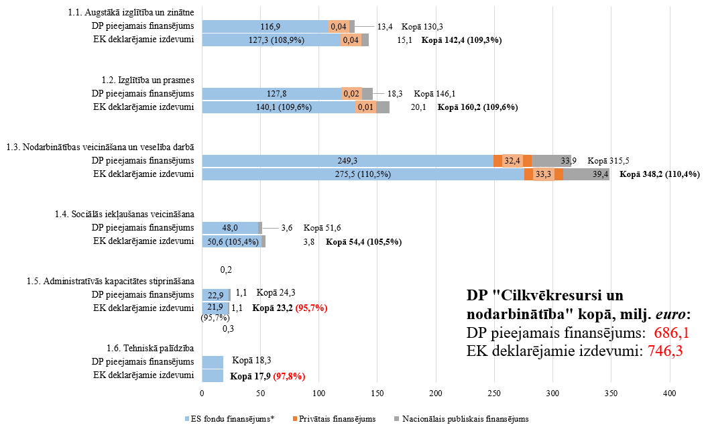

Darbības programmā “Cilvēkresursi un nodarbinātība” grafikā Nr.1 dati liecina, ka sadalījumā pa prioritātēm veiksmīgākais finanšu sniegums, kur bijusi iespēja veikt vairāk investīcijas un sasniegt labākus rezultātus, ir 1.3. prioritātē “Nodarbinātības veicināšana un veselība darbā”, kā arī 1.2. prioritātē “Izglītība un prasmes”, kurās bija pieejams vislielākais virssaistību finansējums (54 milj.*euro*) aktivitātēm, kas vērstas uz nodarbinātības un profesionālās izglītības pievilcības veicināšanu.

Darbības programmā “Uzņēmējdarbība un inovācijas”, ņemot vērā grafikā Nr. 2 apkopoto informāciju, var secināt, ka sadalījumā pa prioritātēm veiksmīgākais finanšu sniegums, kur bijusi iespēja veikt vairāk investīcijas un sasniegt labākus rezultātus, ir 2.1. prioritātē “Zinātne un inovācijas”, kā arī 2.3. prioritātē “Uzņēmējdarbības veicināšana”, kurā bija pieejams vislielākais valsts budžeta “virssaistību” apmērs (73,8 milj.*euro*) .

*Grafiks Nr.2. Darbības programmā “Uzņēmējdarbība un inovācijas” prioritātēm pieejamais finansējums un EK deklarējamās izmaksas sadalījumā pa finansējuma avotiem un kopā ( % no plānotā finansējuma), milj. euro.*

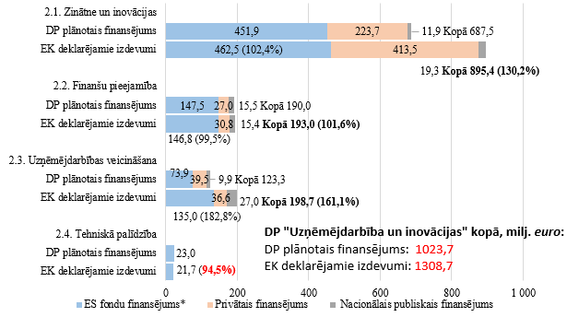

Darbības programmas “Infrastruktūra un pakalpojumi” ieviešanā (grafiks Nr. 3) bijusi iespēja veikt vairāk investīcijas un sasniegt labākus rezultātus 3.3. prioritātē "Eiropas nozīmes transporta tīklu attīstība un ilgtspējīga transporta veicināšana", 3.1. prioritātē “Infrastruktūra cilvēku kapitāla nostiprināšanai”, kurā bija pieejams vislielākais valsts budžeta “virssaistību” apmērs (55,3 milj.*euro*) aktivitātēm, kas ir vērstas uz mācību aprīkojuma modernizāciju un infrastruktūras uzlabošana profesionālās izglītības programmu īstenošanai un neatliekamās medicīniskās palīdzības attīstību. Tāpat finanšu iespējas izmantotas vairāk nekā sākotnēji plānots arī 3.6. prioritātē “Policentriska attīstība” un 3.2. prioritātē “Teritoriju pieejamības un sasniedzamības veicināšana”.

*Grafiks Nr.3. Darbības programmas “Infrastruktūra un pakalpojumi”* *prioritātēm plānotais finansējums un deklarējamie izdevumi sadalījumā pa finansējuma avotiem un kopā ( % no pieejamā finansējuma).*

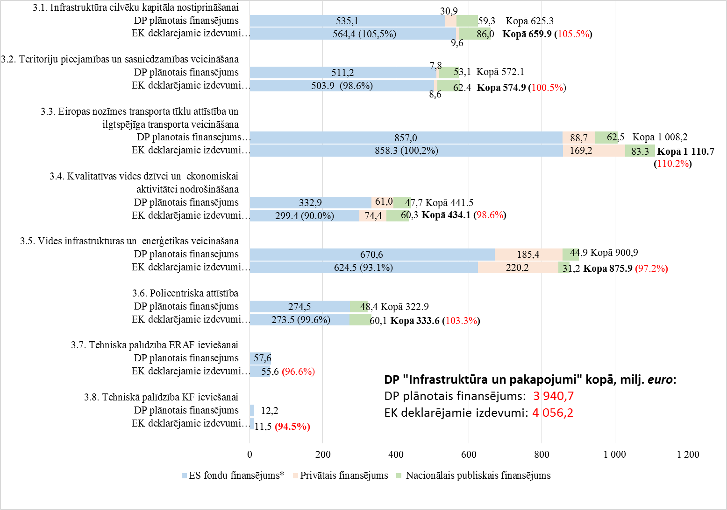

Plašāka informācija par visu darbības programmu ieviešanas gaitu, ES fondu ieguldījumiem, sasniegtajiem rezultātiem, veiktajiem uzraudzības un izvērtēšanas pasākumiem, un galvenajiem secinājumiem ir atrodama darbības programmu noslēguma ziņojumu projektos[10].

Pārskata periodā ir sekmīgi pabeigti šādi ar MK lēmumu pagarinātie projekti ar īstenošanu pēc 2015. gada 31. decembra:

* aktivitātes “Atbalsts ieguldījumiem ražošanas telpu izveidei vai rekonstrukcijai” 3 projekti (attiecināmie izdevumi 7,9 milj.*euro,* t.sk. ES fondi 3,9 milj.*euro*);
* VSIA “Bērnu klīniskā universitātes slimnīca” stacionārās veselības aprūpes infrastruktūras attīstība” (attiecināmie izdevumi 13,7 milj.*euro,* t.sk. ES fondi 11,5 milj.*euro*);
* “Liepājas starptautiskās lidostas attīstība” (attiecināmie izdevumi 8,8 milj. *euro*, t.sk. ES fondi 7,5 milj.*euro*);
* “Dīzeļvilcienu ritošā sastāva modernizācija” (attiecināmie izdevumi 10,3 milj. *euro*, t.sk. ES fondi 8,7 milj.*euro*);
* “Jūrmalas ūdenssaimniecības attīstība, III kārta” (attiecināmie izdevumi 10,7 milj.*euro*, t.sk. ES fondi 8,6 milj.*euro*).

No pagarinātajiem projektiem kā joprojām nepabeigti un kuru uzraudzībai tiek veltīta īpaša uzmanība, mērķu sasniegšana un investīciju funkcionalitāte jānodrošina šādiem projektiem:

1. E-veselības 4 projekti (attiecināmie izdevumi 10,1 milj. *euro*, t.sk. ES fondi 10,1 milj. *euro*) – VARAM no 2016. gada 1. decembra līdz 2016. gada 30. decembrim veica pārbaudi projekta īstenošanas vietā, lai pārliecinātos par projektu ietvaros izstrādāto visu e-veselības sistēmas procesu un elektronisko pakalpojumu funkcionalitāti un pieejamību lietošanai. VARAM veiktās funkcionalitātes pārbaudes atzinums par projektu funkcionalitāti, kas bija pieejamas lietotājiem līdz 2016. gada 31. decembrim, ir apstiprināts. 2017.gada sākumā notiek gala ziņojuma gatavošana un saskaņošana par tām funkcionalitātēm, kuras pieejamas līdz 2017. gada 31. janvārim. Atkarībā no funkcionalitātes pārbaudes  rezultāta un projektu mērķu sasniegšanas – izstrādāto sistēmu un pakalpojumu pieejamības lietotājiem - CFLA pieņems lēmumu par veikto izdevumu atbilstību ES līdzfinansējuma saglabāšanai noslēguma deklarācijā EK. Turpmāk vismaz 5 gadus CFLA sadarbībā ar VARAM un VM jāuzrauga rezultātu izmantošana.
2. “Infrastruktūras attīstība Krievu salā ostas aktivitāšu pārcelšanai no pilsētas centra” (attiecināmie izdevumi 123,3 milj. *euro,* t.sk. ES fondi 75,8 milj.*euro*) - projekta mērķu sasniegšana jānodrošina līdz ne vēlāk kā 2019. gada 31.martam. EK projekta mērķu sasniegšanu vērtēs kompleksi pēc noslēguma dokumentācijas iesniegšanas EK, t.i., pēc 2019. gada 31. marta. FM un SM veic regulāru projekta mērķu sasniegšanas risku vērtējumu, īstenojot projekta pabeigšanas rīcības plāna uzraudzību. Kopumā, lai arī RBP ir risināmi nopietni jautājumi, FM un SM uzskata, ka zināmos riskus RBP joprojām ir iespējams atbilstoši pārvaldīt un nodrošināt Krievu salas projekta mērķu sasniegšanu līdz 2019. gada 31.martam, lai nezaudētu jau izmantoto ES finanšu atbalstu.
3. Inčukalna gudrona dīķu sanācijas projekta (2007 - 2013. gada plānošanas periodā attiecināmie izdevumi 27,6 milj.*euro,* t.sk. ES fondi 19,4 milj.*euro,* bet 2014. - 2020. gada plānošanas periodā plānotās attiecināmās izmaksas 29,7 milj. *euro*, no tiem ES fondi 11,6 milj.*euro*) pabeigšanai EK ir apstiprinājusi iespēju projektu pabeigt 2014. - 2020. gada plānošanas perioda ietvaros. Lai to nodrošinātu notiek darbs pie DP “Izaugsme un nodarbinātība” grozījumu, atbilstošo investīciju MK noteikumu un projekta dokumentācijas virzības. Paralēli projekta ieviešanai notiek nepieciešamās iepirkumu procedūras.
4. VSIA “Paula Stradiņa klīniskā universitātes slimnīca” (attiecināmie izdevumi 28,4 milj.*euro*, t.sk ES fondi 24,1 milj.*euro*) – 2016. gada beigās Slimnīca secināja, ka nav praktiski iespējams pilnībā pabeigt projektu līdz 2017. gada 31.martam, kā bija plānots. Ņemot vērā EK doto iespēju, projekta ieviešana un mērķu sasniegšana vat tikt nodrošināta ne vēlāk kā līdz 2019. gada 31.martam. Saskaņā ar aktualizēto projekta laika grafiku, ņemot vērā aizkavējumu būvdarbu pabeigšanā, slimnīcu plānots atklāt un sākt daļēji izmantot ārstniecības mērķiem 2017. gada vidū un līdz 2018. gada II ceturkšņa beigām tiktu pabeigti visi pēdējie aprīkošanas darbi.

Attiecībā uz citiem atlikušajiem riskiem ar iespējamu negatīvu ietekmi uz valsts budžetu turpmākajos gados[11], konstatējamas joprojām atvērtas tiesvedības un citi pārsūdzību, apstrīdēšanas gadījumi (joprojām indikatīvi 18 milj. *euro* apmērā). Iepriekšējā pārskata periodā norādītais risks investīciju jomā “Zinātnes un izglītības infrastruktūra” par 3,2 milj.*euro* nav iestājies, un tiesvedības lieta izbeigta. Vienlaikus attiecībā uz vēl nepabeigtām neatbilstību lēmumu apstrīdēšanām, pārsūdzībām un tiesvedībām var uzskatīt, ka nav sagaidāmi jauni gadījumi ar nozīmīgu ietekmi. Atsevišķi zināmie strīdus gadījumi līdz 2016. gada 31.decembrim ir atrisināti, bet ar negatīvu finanšu ietekmi valsts budžetam[12]:

1. projekta “Latvijas Nacionālā mākslas muzeja ēkas, Rīgā, Kr. Valdemāra ielā 10A restaurācija un infrastruktūras uzlabošana” ietvaros, pamatojoties uz finansējuma saņēmēja sniegtu papildinošu un precizētu informāciju, CFLA lēmusi par pamatotu atmaksu 68 087*euro*, kā rezultātā no valsts budžeta ir jāveic atmaksa 59 399,04*euro*, kas normatīvajos aktos noteiktā kārtībā jāpieprasa no 74.resora "Gadskārtējā valsts budžeta izpildes procesā pārdalāmais finansējums" 80.00.00 programmas "Nesadalītais finansējums ES politiku instrumentu un pārējās ārvalstu finanšu palīdzības līdzfinansēto projektu un pasākumu īstenošanai". Ziņojuma protokollēmumā tiek iekļauts attiecīgs MK lēmums.
2. Projektā “Partnerība biznesa konkurētspējai” LIAA kā SI veikusi 273,12*euro* izmaksu (daļēji pārsūdzētas neatbilstības atmaksu) finansējuma saņēmējam no LIAA pamatbudžeta, saskaņojot rīcību ar EM.
3. VIAA ir apstiprinājusi izdevumus 160 228,60 *euro* apmērā neatbilstību pārsūdzību rezultātā 7 projektos[13], kā rezultātā no valsts budžeta ir jāveic atmaksa 65 128,00 *euro* apmērā.
4. VIAA ir izvērtējusi ieguvumus un zaudējumus no tiesvedību vai piedziņas procesu turpināšanas vai neturpināšanas skatu punkta un ir secinājusi, ka aktivitātes “Atbalsts zinātnei un pētniecībai” un apakšaktivitātes “Augstākās izglītības iestāžu telpu un iekārtu modernizēšana studiju programmu kvalitātes uzlabošanai, tajā skaitā nodrošinot izglītības programmu apgūšanas iespējas arī personām ar funkcionāliem traucējumiem” zemāk minēto projektu ietvaros neatbilstoši veikto izdevumu atgūšana ir vērtējama kā neiespējama, jo ir pasludināta finansējuma saņēmēja maksātnespējas procesa izbeigšana vai ir izbeigta finansējuma saņēmēja darbība (abos gadījumos uzņēmumi ir likvidēti), līdz ar to tika pieņemts lēmums neturpināt neatbilstoši veikto izdevumu atgūšanu 763 995,51  *euro* apmērā:

* Projekts “Jauna tehnoloģija kalcija karbonāta un bioūdeņraža ieguvei biomasas reakcijā ar sārmu” – atgūstamā ES fondu finansējuma apjoms 137 538,98 *euro*. No tiem 54 634,36 *euro* ir deklarēti EK. Nedeklarētā daļa – 82 904,62*euro*;
* Projekts “Atjaunojamo energoresursu apguves iespēju analīze LR teritoriālajā jūrā un ekskluzīvajā ekonomiskajā zonā” – atgūstamā ES fondu finansējuma apjoms 285 234,77*euro*. No tiem 171 045,22*euro* ir deklarēti EK. Nedeklarētā daļa –114 189,55 *euro*;
* Projekts “Jauna tehnoloģija bioūdeņraža ieguvei un atdalīšanai anaerobās fermentācijas procesā” – atgūstamā ES fondu finansējuma apjoms 165 216,79 *euro*. No tiem 63 230,45 *euro* ir deklarēti EK. Nedeklarētā daļa – 101 986,34 *euro*.
* Projekts “SIA VSDA „Attīstība” telpu un iekārtu modernizēšana un vides pieejamības nodrošināšana personām ar funkcionāliem traucējumiem” – atgūstamā ES fondu finansējuma apjoms 176 004,98 *euro.* Visi projekta izdevumi ir deklarēti EK.

Iepriekš minētajos gadījumos tiesu izpildītāju veikto darbību rezultātā līdzekļu piedziņa nav iespējama, jo parādniekam nav atrasta manta un naudas līdzekļi, uz ko būtu vēršama parāda piedziņa.

Paralēli programmu slēgšanas procesam un pēc programmu noslēgumu dokumentu iesniegšanas EK 2007. - 2013. gadu plānošanas periodā noteiktajām ES fondu vadībā iesaistītajām iestādēm noteiktā periodā jāturpina projektu mērķu un rezultātu sasniegšana, ilgtspējas uzraudzība pēc projektu ieviešanas, jāveic projektu pārbaudes, kā arī ja tiek konstatēti kādi trūkumi, jāveic atbilstoši preventīvi pasākumi vai jāpieņem atbilstoši lēmumi.

4. ES fondu 2014. - 2020. gada plānošanas perioda ES fondu ieviešana

***Plānošanas dokumenti un investīciju nosacījumi***

***DP “Izaugsme un nodarbinātība” grozījumi***

**2016. gada 12.aprīlī un 2016. gada 23. augustā MK tika apstiprināti rīkojumi par DP grozījumiem ar mērķi uzsākt uz priekšizpētes rezultātiem balstītas investīcijas priekšlaicīgas mācību pārtraukšanas novēršanā,** nodarbināto jauniešu atbalstam un veikti citi precizējumi**, tādējādi veicinot ES fondu atbalsta efektīvu un racionālu izmantošanu. Tiek gaidīts EK lēmums**[14]**.**

**2016. gada 23. decembrī UK rakstiskajā procedūrā tika uzsākta saskaņošana otrajiem DP grozījumiem**[15]**, galvenokārt, DP papildinot ar – Inčukalna gudronu dīķu attīrīšanas un Stradiņa slimnīcas būvniecības otrās kārtas projektiem, kā arī precizējot atsevišķos sasniedzamos rādītājus, tai skaitā** paredzot samazināt 8. prioritārā virziena “Izglītības, prasmes un mūžizglītība” un 9. prioritārā virziena “Sociālā iekļaušana un nabadzības apkarošana” 2018. gadam noteiktos snieguma ietvara mērķus. **Izmaiņu nepieciešamība identificēta, nozaru ministrijām sagatavojot precīzākus investīciju plānus un nosacījumus, citastarpā ievērojot strukturālo reformu faktiskās ieviešanas gaitu, kā arī, ņemot vērā izmaiņas statistikas rādītājos, kas ietekmē rādītāju bāzes un sasniedzamās vērtības. Otrie DP grozījumi pēc saskaņošanas UK tiks virzīti apstiprināšanai MK un EK 2017. gada sākumā.**

**Paralēli DP grozījumiem tiek veiktas nepieciešamās PL izmaiņas.**

Pozitīvi, ka ir izpildīti visi PL noteiktie 15 *ex ante* nosacījumi – investīciju veikšanas stratēģiski priekšnosacījumi, tādējādi novēršot šķēršļus investīcijām tādās jomās kā transports, izglītība un zinātne, veselība, sociālā iekļaušana, valsts pārvaldes kapacitātes stiprināšana, izglītības jomā par priekšlaicīgas mācību pamešanas iemesliem, kā arī atkritumu, ūdenssaimniecības un risku pārvaldības nozarē.

***Investīciju nosacījumu izstrādes statuss***

Pārskata periodā ir ievērojams progress visos ieviešanas posmos (skatīt grafiku Nr.4). Līdz 2016. gada 31. decembrim ir izstrādāti un apstiprināti 85 % MK noteikumi investīciju īstenošanai no kopā plānošanas periodā Latvijai piešķirtiem 4,4 mljrd.*euro* ES līdzekļu. Attiecīgi īpaši intensīvas kļuva projektu iesniegumu atlases kopā jau par 3,1 mljrd. *euro* jeb 70 %, no kuriem gandrīz trešā daļa atlašu uzsākta tieši pēdējo 6 mēnešu laikā.

*Grafiks Nr.4 “ES fondu investīciju nosacījumu izstrādes statuss līdz 2016. gada 31.decembrim milj. euro, % no ES fondu finansējuma; progress pret datiem līdz 2016. gada 30. jūnijam”*

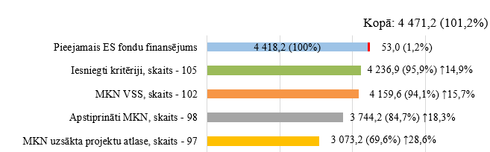

Vairākām AI jau 2016. gadā ir apstiprināti MK noteikumi par visu tām pieejamo ES fondu finansējumu. Grafikā Nr. 5 redzami arī 2016. gadā atbilstoši plānam neapstiprinātie MK noteikumi, tomēr SM pārziņā esošie MK noteikumi attiecībā uz dzelzceļa elektrifikācijas projektu apstiprināti 2017.gada janvārī. Lai gan apstiprināmo MK noteikumu palicis salīdzinoši nedaudz, to virzībai atbilstoši ziņojuma 2. pielikumā iekļautajam plānam regulāri tiks sekots līdzi, informējot MK ar ikmēneša ziņojumiem.

*Grafiks Nr.5 “ES fondu investīciju uzsākšanas gatavība 2016.gadā AI dalījumā, milj. euro, % pret pieejamo ES fondu finansējumu”*

Uzmanība turpmāk būs pievērsta ne tikai atlikušo MK noteikumu apstiprināšanai, bet arī pilnvērtīgai un intensīvākai ES atbalsta izmantošanai vēl neuzsākto projektu atlases kārtu ietvaros[16], kā arī attiecībā uz iespējamiem finanšu atlikumiem projektu atlašu vai projektu ieviešanas laikā.

***ES fondu ieviešanas progress***

Pārskata periodā notikusi aktīva projektu iesniegumu izvērtēšana, kas rezultējusies apstiprinātos projektos un noslēgtos līgumos. Uz 2017. gada sākumu īstenošanā ir projekti par vairāk nekā trešo daļu no kopējā ES fondu finansējuma. Progress projektu apstiprināšanā un līgumu slēgšanā pusgada laikā - vairāk kā 13 % no pieejamā ES fondu finansējuma (kas ir vairāk kā 580 milj. *euro*). Pārskata periodā pieejamais virssasitību apjoms nav mainījies[17].

*Grafiks Nr.6 “ES fondu projektu ieviešanas statuss līdz 2016. gada 31. decembrim milj. euro, % no ES fondu finansējuma; progress pret datiem līdz 2016. gada 30. jūnijam”*

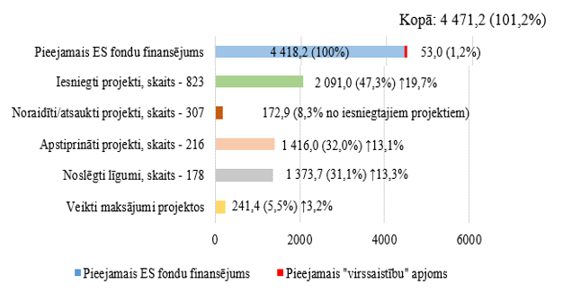

2016. gadā veiktas atmaksas (maksājumi) finansējuma saņēmējiem 204,3 milj. *euro,* kas ir64,9 % no gada sākumā prognozētajiem 314,9 milj. *euro*. Vājāka investīciju ieviešana bija projektos, kas saistīti ar valsts un reģionālo ceļu rekonstrukciju, galvenokārt sarežģījumu iepirkumos un izmaksu pieaugumu dēļ, kā arī integrēto teritoriālo investīciju projektos nacionālas nozīmes attīstības centros, tā kā saskaņā ar ES fondus regulējošiem normatīvajiem aktiem šāda veida investīciju mehānisms ir jaunievedums šajā plānošanas periodā. Tāpat novirzes no finanšu plāniem izskaidro kavējumi investīciju priekšnosacījumu izstrādē (stratēģiskie dokumenti – plāni, investīciju kartējumi, normatīvu izstrāde un apstiprināšana, atlašu dokumentācijas saskaņošana), kā arī atsevišķos gadījumos ilgstošs process ir projektu ideju atlasēm.

Aizkavējusies degradēto teritoriju revitalizācijas projektu īstenošana 5.6.1. SAM “Veicināt Rīgas pilsētas revitalizāciju, nodrošinot teritorijas efektīvu sociālekonomisko izmantošanu”. Kopā līdz šim, izpildot priekšnosacījumus projektu atlasei, ir apstiprinātas četras – Grīziņkalna, Teikas-Čiekurkalna, Brasas apkaimes un Šķirotavas apkaimes revitalizācijas stratēģijas, bet Rīgas Koncertzāles projekta stratēģiju paredzēts izstrādāt indikatīvi līdz 2017. gada vidum. 2016. gada novembrī izsludināta projektu iesniegumu atlase, uzaicinot iesniegt projektu iesniegumus četru apstiprināto stratēģiju ietvaros. Vienlaikus, ņemot vērā EK ierosinātās izmaiņas regulējumā, atvieglojot investīcijas maza mēroga infrastruktūrā, tiek virzīti attiecīgi DP un MK noteikumu grozījumi. Līdz ar to nacionāli tiks palielināts no 5 milj.*euro* uz 15 milj.*euro* slieksnis investīcijām maza mēroga infrastruktūrā. Attiecīgi projekti iesniedzami vērtēšanai tikai pēc DP grozījumu iesniegšanas EK (plānots 2017. gada I ceturksnī).

Konstatēts, ka 6.3.1. SAM “Palielināt reģionālo mobilitāti, uzlabojot valsts reģionālo autoceļu kvalitāti” un 6.1.5. SAM “Valsts galveno autoceļu segu pārbūve, nestspējas palielināšana” plānotos rādītājus (km) nav iespējams sasniegt investīciju augstākas vienības izmaksas dēļ, ko SM skaidro ar stingrākām kvalitātes un atbildības prasībām un izmaiņām būvniecības normatīvos aktos. 2016. gada decembra vidū JASPERS uzsācis darbu pie faktisko izmaksu pieauguma novērtējuma saistībā ar kvalitātes paaugstinātajām prasībām, ieviešot EK audita un JASPERS un citu ieteikumus, t.sk. iespējamo pozitīvo ietekmi ilgtermiņā, kā arī veicot novērtējumu par esošo situāciju ar ceļu projektu ieviešanas kvalitāti un veikto pasākumu ietekmi un atbilstību labākai praksei. Novērtējumi tiks izstrādāti 2017. gada pirmajā pusē. Vienlaikus ir ierosināti grozījumi DP, samazinot sasniedzamos rādītājus.

Attiecībā uz vispārējās izglītības infrastruktūras jomas (8.1.2. SAM) investīciju ieviešanas kavējumiem jāņem vērā specifiskie priekšnosacījumu kvalitatīvu rezultātu sasniegšanai. IZM saskaņo pašvaldību attīstības programmas investīciju plānu projektu idejas vai projektu ideju konceptus. IZM un pašvaldības savstarpēji sadarbojas. Tomēr tieši pašvaldību kompetencē un atbildībā ir sagatavot un iesniegt IZM kvalitatīvi izstrādātas projekta idejas vai projekta ideju konceptus. Vienlaikus ar 8.1.2. SAM ieguldījumiem pašvaldības projekta idejās pamato atbalstam izvirzīto izglītības iestāžu nākotnes attīstības iespējas, vērtējot pašvaldības un reģiona demogrāfisko un ekonomisko situāciju, tādējādi jautājumu skatot plašāk, t.sk. attiecībā uz izglītības iestādēm, kas netiek virzītas kā labuma guvējas 8.1.2. SAM (pašvaldību izglītības iestāžu tīkls) ietvaros. Šajā procesā līdz 2017.gada sākumam ir nozīmīgs progress. Saskaņā ar VARAM Reģionālās attīstības koordinācijas padomes 2017.gada 25.janvāra sēdē nolemto (protokols Nr.5) IZM ir dots uzdevums līdz 2017.gada 28.februārim iesniegt Reģionālās attīstības koordinācijas padomē informāciju par termiņiem, kuros pašvaldības plāno iesniegt projektu iesniegumus CFLA 8.1.2. SAM ietvaros. Paralēli IZM tiek ieguldīts intensīvs darbs pašvaldību attīstības programmas investīciju plānu 8.1.2. SAM projektu idejas vai projektu ideju konceptu saskaņošanai un virzīšanai apstiprināšanai VARAM Reģionālās attīstības koordinācijas padomē, kas ir priekšnosacījums, lai CFLA varētu uzaicināt pašvaldības sagatavot projektu iesniegumus.

Detalizētāka informācija par finanšu progresu, kā arī maksājumu plānu izpildi[18] katru mēnesi tiek apkopota un iesniegta MK ar operatīvo pārskatu par ES Kohēzijas politikas fondu investīciju ieviešanas statusu[19]. Līdz ar to valdība un sabiedrība regulāri tiek informēta par progresu ES fondu ieviešanā, kā arī tiek identificēti aktuālie problēmjautājumi, dodot iespēju ministriju politiskajai vadībai nepieciešamības gadījumā maksimāli operatīvi un efektīvi iesaistīties jautājumu risināšanā. Attiecīgi pārskata perioda laikā notikušās aktualitātes, kas ziņotas ar ikmēneša ziņojumiem, netiek atkārtotas šajā ziņojumā.

***Latvija starp citām valstīm***

Neskatoties uz atsevišķiem kavējumiem un nobīdēm laika grafikā saistībā ar normatīvās bāzes izstrādi, Latvijai joprojām ir labs un stabils rezultāts virs vidējā starp ES dalībvalstīm (6. vieta, līdz 2017. gada 3. janvārim no EK saņemti 8,7 % no pieejamā ES finansējuma)[20].

***Sasniegto investīciju rezultātu piemēri***

Projekti lielākoties uzsākti 2016. gadā, tādēļ tikai atsevišķas jomās ir vērojams rādītāju sasniegums.

Valsts reģionālo un galveno ceļu modernizācijas un rekonstrukcijas jomā projekti tika uzsākti jau 2014. gadā, ievērojot MK atbalstu par ātrāk uzsākamajiem projektiem. Līdz 2016. gada beigām ir rekonstruēti autoceļi 178 km garumā.

Vides jomā 6020 Ogres iedzīvotājiem ir nodrošināta drošība un turpmāka aizsardzība no plūdu draudiem.

Sociālās iekļaušanas un nabadzības apkarošanas jomā2016. gadā sasniegts stabils progress rādītājos – atbalstīti 3 143 bezdarbnieki, kas nonākuši nelabvēlīgā situācijā, profesionālās kompetences pilnveides pasākumos iesaistīti 1 000 sociālā darba speciālisti, savukārt individuālu vajadzību izvērtējums veikts 876 pieaugušām personām ar garīga rakstura traucējumiem.

Nodarbinātības un darbaspēka mobilitātes jomā 27 052 bezdarbnieku (tostarp ilgstošie bezdarbnieki) ir iesaistījušies apmācībās, lai pilnveidotu kompetenci, no tiem 8 312 (31 %) 6 mēnešu laikā ir atgriezušies nodarbinātībā. Jauniešu garantijas ietvaros dalību uzsākušo jauniešu kopskaits sasniedzis 18 292, no tiem 11 218 uzsākuši pasākumus NVA, savukārt 7 074 iesaistījušies profesionālās izglītības programmās.

Inovāciju veicināšanas jomā atbalstu saņēmuši 47 komersanti un apmācītas 653 personas. Ņemot vērā plānotās investīcijas 2017. gadā, rādītāju sniegums būs vērojams arī pētniecības jomā, kā arī palielināsies to komersantu skaits, kas saņēmuši atbalstu, lai laistu tirgū jaunus produktus un to komersantu skaits, kas būs apmācījuši darbiniekus, lai celtu to kvalifikāciju.

Ziņojuma 3. pielikumā “2017. gada plāns investīciju rādītāju progresam Kohēzijas politikas ES fondu 2014. - 2020. gada plānošanas perioda ietvaros” ir iespēja iepazīties detalizēti ar plānotajiem galvenajiem investīciju sasniedzamiem rezultātiem 2017. gadā un gala mērķa vērtību 2023. gadā.

***Aktualitātes projektu iesniegumu atlasēs un ieviešanas uzraudzībā***

Kopumā 2016. gada otrajā pusgadā CFLA ir izsludinājusi 35 jaunas projektu iesniegumu atlases. No izsludinātajām apjomīgākām atklāto projektu iesniegumu atlasēm 2016. gada novembrī noslēdzās projektu vērtēšana 1.1.1.1. SAM pasākumā “Praktiskās ievirzes pētījumi”. Atlases ietvaros saņemti 309 projektu iesniegumi. Vērtēšanas procesā piesaistīti vairāk kā 250 eksperti no EK ekspertu datubāzes (šādām programmām Latvijā līdz šim ārējie eksperti nav tikuši piesaistīti). 74 projekti tika apstiprināti ar nosacījumu. 2017. gada sākumā notiek aktīvs vērtēšanas process iesniegtajiem precizējumiem, lai varētu slēgt līgumus par projektu īstenošanu.

Vērtēšanas procesā ir apzinātas problēmas un riski, attiecīgi ir izstrādātas jaunas procedūras. Tiek domāts par vērtēšanas kritēriju un citu nosacījumu iespējamām izmaiņām, ko izmantot turpmākajās atlases kārtās. Šobrīd ir apzināta gūtā pieredze 1.1.1.1.SAM “Prakstiskās ievirzes pētījumi” un 1.2.1.4.SAM “Atbalsts jaunu produktu ieviešanai ražošanā” pirmo kārtu atlases procesā. Secinājumi un priekšlikumi izvērtēti sadarbībā ar atbildīgajām iestādēm un tos plānots ņemt vērā strādājot pie nākamo atlases kārtu nosacījumiem. Būtiskākie CFLA secinājumi un priekšlikumi minēto SAM pirmo atlases kārtu ietvaros:

1. 1.1.1.1.SAM “Praktiskas ievirzes pētījumi”:
   1. skaidri definēt SAM Ministru kabineta noteikumos visus nepieciešamos projektu iesnieguma pielikumus, t.sk. samazinot papildus nepieciešamo pielikumu un tajos esošo infomācijas apjomu, maksimāli integrējot nepieciešamo informāciju Ministru kabineta noteikumu Nr.784 projektu iesnieguma standartveidlapā, to pielāgojot SAM specifikai;
   2. nepieciešams izvērtēt nozares asociācijas atzinuma nepieciešamību, tajā iekļaujamo informāciju no saturiskā viedokļa, paredzot konkrētas prasības;
   3. pārskatīt nosacījumus par fundamentālo pētījumu vērtēšanas nosacījumiem (atsevišķi iezīmēta finansējuma daļa fundamentāliem pētījumiem un to vērtēšana atsevišķi no praktiskās ievirzes pētījumiem);
   4. izvērtēt iespēju, ka visi “Apvāršņa” programmas projekti tiek iesniegti un atbalstīti vienas programmas ietvaros – 1.1.1.5.SAM;
   5. pārskatīt kritēriju par zaļo iepirkumu, paredzot to nevis kā kvalitātes kritēriju, kuru līdz ar to vērtē piesaistītie Eiropas Komisijas eksperti, bet pārceļot to uz specifiskajiem atbilstības kritērijiem vai nosakot, ka šo kritēriju vērtē sadarbības iestāde, kā arī izvērtēt šī kritērija svaru kopējā vērtējumā;
   6. izvērtēt iespēju šādās projektu iesniegumu atlasēs, kur ir liels iesniegto projektu skaits, kā arī projektu vērtēšanā tiek piesaistīti ārvalstu eksperti, paredzēt, ka sadarbības iestāde pirms projektu iesniegumu vērtēšanas veic administratīvas pārbaudes par visu, nepieciešamo pielikumu esamību un šāda administratīvā pārbaude netiek uzskatīta par projekta iesnieguma precizēšanu saskaņā ar ES fondu likuma 30.pantu.
   7. pārskatīt neprecizējamos kritērijus, kritiski izvērtējot, vai atsevišķu pielikumu neesamība ir pietiekams pamatojums projekta iesnieguma noraidīšanai.
2. 1.2.1.4.SAM “Atbalsts jaunu produktu ieviešanai ražošanā”:
   1. izvērtēt iespēju TRL līmeņus attiecināt nevis uz iekārtu, bet uz jauno produktu, turklāt nepieciešami detalizētāki TRL līmeņu piemērošanas skaidrojumi, lai būtu vienota izpratne projektu iesniedzējiem šajā jautājumā. Pārskatīt uzstādījumus par inovatīvu iekārtu pasaulē, bet produkta inovāciju uzņēmuma līmenī, jo dažkārt šādi uzstādījumi nedeva iespēju projekta iesniedzējam pretendēt uz atbalstu;
   2. P&A darbību veikšanas apliecinošais dokuments nevar būt tikai zvērināta revidenta apliecinājums, jo tas neparāda veiktās pētniecības saturu un secinājumus. Retos gadījumos P&A izmaksas tika norādītas gada pārskatā, lai gan šī būtu vēlamā prakse. Projekta iesniegumam būtu jāpievieno P&A darbību veikšanas apliecinošie dokumenti – pētījumi, testu rezultāti u.c. – vai vismaz projektā jābūt iekļautam pamatotam un detalizētam aprakstam par P&A. Kontekstā ar pirmo priekšlikumu, aicinām izvērtēt iespēju noteikt, ka P&A darbībām jāattiecas uz jaunu produktu izstrādi, nevis iekārtu izgatavošanu, ar ko parasti nodarbojas uzņēmumi, kas ražo iekārtas, potenciālo projektu iesniedzēju P&A darbības saistāmas ar jaunu produktu izstrādāšanu;
   3. būtu jāskaidro termina “eksperimentālās ražotnes” (pilot plants) izpratne, t.sk., P&A darbības eksperimentālās ražotnēs – kādas darbības un to pamatojums tiktu uzskatīts par atbilstošu (t.sk. plānoto testu, nākotnes P&A apraksts, inovācijas pamatojums utt.);
   4. nepieciešams izvērtēt lietderību intelektuālā īpašuma tiesību nodrošināšanas prasībai, ņemot vērā, ka tikai atsevišķos gadījumos tiks nodrošināts patents uz jauno iekārtu;
   5. nepieciešams pārskatīt biznesa plāna veidlapas saturu, saīsinot to un uzsverot vai atstājot tikai būtiskākās sadaļas, kas tiek izmantotas vērtēšanā. Būtu nepieciešami vairāk un precīzāki skaidrojumi, kas tiek sagaidīts no projektu iesniedzējiem, kas un kā tiks vērtēts, lai mazinātu domstarpības vērtēšanas laikā;
   6. nepieciešams pārskatīt projektu iesniegumu vērtēšanas kritērijus, izvērtējot to lietderību, kā arī kritērijs par projekta finansiālo un ekonomisko pamatojumu būtu izvērtējams no aspekta, kā novērst situācijas, kad slikti uzrakstīts projekts/biznesa plāns neļauj apstiprināt labu ideju, jo būtiskas izmaiņas biznesa plānā saskaņā ar ES fondu likumu nevar veikt;
   7. kritēriju piemērošanas metodikā izslēgt norādes par kritēriju vērtēšanu kopsakarībā un papildināt ar konkrētiem nosacījumiem, kas tiek izvērtēti pie katra kritērija atsevišķi, definējot, kādos gadījumos informācija ir precizējama (t.sk., kritērijā par TRL līmeni);
   8. izvērtēt iespējas būtiski mainīt nosacījumus, piemēram, politikas veidotājam nosakot konkrētas atbalstāmās nozares, atbalstāmās darbības utt, ņemot vērā ar starptautiskas prakses piemērus un tendences.
3. Tāpat 5.6.2.SAM ietvaros:
4. projektu sagatavošanas un vērtēšanas posmā konstatēta atšķirīga izpratne par atjaunojamās degradētās teritorijas definīciju. SAM mērķis ir teritoriju revitalizācija, reģenerējot degradētās teritorijas. Šī SAM sasniedzamais rādītājs ir: atjaunoto degradēto teritoriju platība, kas pielāgota jaunu komersantu (bez valsts vai pašvaldību kapitāla daļas), individuālo komersantu, kā arī zemnieku un zvejnieku saimniecību izvietošanai vai esošo komersantu (turpmāk – komersants) paplašināšanai, lai sekmētu nodarbinātību un ekonomisko aktivitāti pašvaldībās (kopējā atjaunotā zemes platība), – vismaz 622 hektāri, tai skaitā par virssaistību finansējumu – vismaz 66 hektāri. Saskaņā ar SAM nosacījumiem ieguldījumus veic rūpniecisko teritoriju vai citu uzņēmējdarbībai plānoto vai izmantoto degradēto teritoriju atjaunošanā, kas tiks pielāgotas jaunu uzņēmumu izvietošanai vai esošo uzņēmumu paplašināšanai. Par atjaunotu teritoriju uzskata tādu teritoriju, kas iepriekš bijusi degradēta teritorija – vieta (teritorija (ne visos gadījumos ar negatīvu ietekmi uz vidi), ēka vai ēku komplekss), kas iepriekš tikusi izmantota vai apbūvēta, bet pašlaik pamesta vai netiek pilnīgi izmantota (tā var būt nolaista vai piesārņota, neapdzīvota vai daļēji apdzīvota vai citādi izmantota teritorija, kurai ir negatīva kumulatīva ietekme uz apkārtējām teritorijām, vidi un vietējiem iedzīvotājiem), kā arī, teritorija, kas pēc SAM plānoto darbību veikšanas ir pielāgota jaunu komersantu izvietošanai vai esošo komersantu paplašināšanai. Neskatoties uz to, ka minētie nosacījumi loģiski ļauj spriest, ka pēc šādām definīcijām uzņēmums, kurš, piemēram, nodarbojas ar zivju audzēšanu vai sapropeļa ieguvi var saprast, ka tas drīkst atjaunot teritoriju ap aizaugušu dīķi viņam piederošā vai iznomātā teritorijā, minētajā dīķī uzsākot/paplašinot savu saimniecisko darbību, līdz ar to gan dīķa, gan apkārtējo teritoriju ieskaitot rādītājos; vai, piemēram, uzņēmums, kurš izveido ezerā veikborda trasi, tajā izvietojot pamatlīdzekļus (slaidus, tramplīnus, troses utt.) un pielāgojot šo ezeru komercdarbībai, var saprast, ka tiek radīti gan ieguldījumi nefinanšu investīcijās atjaunotajā teritorijā, gan atjaunota nevienam šobrīd nevajadzīga teritorija – ezers. Tomēr vērtēšanas laikā VARAM ir skaidri norādījis, ka ieguves saimnieciskajai darbībai pielāgoto zemi un zemi zem ūdeņiem rādītājos ieskaitīt nevar. Ņemot vērā minēto, lai būtu viennozīmīgi skaidri SAM ieviešanas nosacījumi, CFLA ierosina precizēt SAM ieviešanas nosacījumos iekļauto degradēto un atjaunojamo degradēto platību definīciju, norādot, ka atjaunotajās degradētās teritorijas platības rādītājā netiks ieskaitīta aramzeme, zeme zem ūdeņiem, meži un ieguves rūpniecībai nepieciešamā zeme (piemēram, kūdras purvs vai grants karjers).
5. nepieciešami precizējumi attiecībā uz rādītāju definējumu. SAM MK noteikumi paredz šādu rādītāju definīciju: “atbalstītajā teritorijā atrodošos komersantu nefinanšu investīcijas pašu nemateriālajos ieguldījumos un pamatlīdzekļos (faktiskajās cenās, *euro*) – vismaz 264 623 652 *euro*, tai skaitā par virssaistību finansējumu – vismaz 27 580 800 *euro*”. Minētās rādītāju vērtības ir attiecināmas, ja tās ir saistītas ar komersantiem, kas guvuši labumu no projekta ietvaros veiktajām investīcijām infrastruktūrā, kā arī, nav saistītas ar SAM MK noteikumos noteiktajām konkrētām tautsaimniecības nozarēm komersanta pamatdarbībā projekta īstenošanas vietā. Ņemot vērā minēto, vairākiem projektu iesniedzējiem ir izpratne, ka nefinanšu investīcijas rada komersants, kurš gūst labumu no projekta īstenošanas un tā saimnieciskā darbība atbilst noteiktajām atbalstāmajām nozarēm projekta īstenošanas vietā, bet nav skaidri saprotams, ka nefinanšu investīcijas ir jārada projekta īstenošanas vietā. Līdz ar to, CFLA ierosina veikt precizējošus grozījumus SAM MK noteikumos, paredzot, ka attiecīgā rādītāja definīcijā tiek norādīts, ka tiem ir jābūt radītiem projekta īstenošanas vietā.
6. projektu atlases laikā, iepriekš norādīto SAM MK noteikumu interpretācijas dēļ, radusies nepieciešamība pēc papildus projektu iesniedzēju iesniedzamajiem dokumentiem – zemes robežu plāniem rādītāja “Atjaunoto degradēto teritoriju platība, kas pielāgota jaunu komersantu (bez valsts vai pašvaldību kapitāla daļas), individuālo komersantu, kā arī zemnieku un zvejnieku saimniecību izvietošanai vai esošo komersantu (turpmāk – komersants) paplašināšanai, lai sekmētu nodarbinātību un ekonomisko aktivitāti pašvaldībās (kopējā atjaunotā zemes platība)” izvērtēšanai. Tāpēc šādu dokumentu, veicot atbilstošos grozījumus, turpmāk iekļausim projektu atlases nolikumā. Kā arī norādām arī uz nepieciešamību precīzu kartogrāfisko materiālu un robežu plānus pieprasīt jau ideju apstiprināšanas vai grozīšanas brīdī Reģionālās attīstības koordinācijas padomē. Šobrīd šajā posmā tiek skatītas tikai degradētās teritorijas, projektā paredzētās aktivitātes un teritorijas, kas tiks sakārtotas pēc projekta ieviešanas, bet netiek vērtēta komersantu piesaiste atjaunojamajām teritorijām, komersantu pārvietošanās ceļi, kas vēlāk izrādās vitāli svarīgi, lai sasniegtu projektā plānotos rezultātus saskaņā ar MK nosacījumiem.
7. Šādu pašu pieeju kā CFLA ierosina 5.6.2.SAM ietvaros, lai nodrošinātu rezultatīvo rādītāju pārbaudi jau sākuma stadijā, CFLA aicina piemērot arī uz SAM 3.3.1., uzliekot par pienākumu Reģionālās attīstības koordinācijas padomei izvērtēt projekta ideju vai tās grozījumus, izskatot projektu iesniedzēju iesniegto kartogrāfisko materiālu.

Tāpat CFLA secina, ka kopumā projektu iesniegumi tiek sagatavoti zemā kvalitātē. No visiem noslēgtajiem līgumiem 88 % gadījumu projektu iesniegumi bija jāprecizē, turklāt daļai no šiem projektiem precizējumi bija jāveic arī atkārtoti. Biežāk pieļautās nepilnības galvenokārt saistītas ar MK noteikumos noteikto nosacījumu neievērošanu vai neatbilstošu interpretāciju, kā arī tehniskām kļūdām - informācijas nesaskaņotību starp dažādām projekta iesnieguma sadaļām un aritmētiskām neprecizitātēm. Lai palīdzētu projektu iesniedzējiem sagatavot kvalitatīvus un atbilstošus projektu iesniegumus, CFLA regulāri organizē informatīvos seminārus par projekta iesnieguma sagatavošanu un iesniegšanas nosacījumiem, notiek arī individuālās konsultācijas. Arvien vairāk semināru tiek veidoti ar iespēju vērot un uzdot jautājumus tiešsaistē un pēc semināra atkārtoti noskatīties ierakstus. Pamatojoties uz līdzšinējo pieredzi, konstatētajām kļūdām projektu iesniegumos, kā arī saņemtajiem jautājumiem, regulāri tiek uzlabota projekta iesnieguma veidlapas aizpildīšanas metodika.

Konstatēta tendence, ka potenciālie finansējuma saņēmēji aicina CFLA pagarināt projektu iesniegumu iesniegšanas termiņus. Kā pamatojums tiek minēts gan nepietiekama projektu vadības kapacitāte sagatavot projektus noteiktajā termiņā, gan ierobežotās projektu iesniedzēju finansiālās iespējas nodrošināt vienlaicīgi vairāku projektu ieviešanu un līdzfinansēšanu, kā arī nepieciešamība vēl precizēt projektu idejas. Visi pamatojumi projektu iesniegumu pagarinājumiem tiek rūpīgi izvērtēti, bet šāda tendence rada risku starpposma rādītāju sasniegšanai, jo tos ietekmē jebkuras nobīdes paredzētajos laika grafikos.

Veicot projektu ieviešanas uzraudzību, CFLA īstenoja intensīvas ārpuskārtas pārbaudes apmācību projektu īstenošanas vietās, lai pārliecinātos, vai plānotās apmācības notiek saskaņā ar projektā plānoto apjomu un mērķi. Kopējie pārbaužu rezultāti vēl tiek apkopoti, tai skaitā prasot papildus skaidrojumus no projektu īstenotājiem. Tomēr sākotnējie pārbaužu rezultāti liecina par negatīvu praksi vai tendenci un rada šaubas, vai plānotās apmācības reāli notiek. CFLA vērš uzmanību, ka šādu projektu īstenošanā finansējuma saņēmējiem pašiem ir jāstiprina uzraudzība un jādefinē skaidra atbildība apmācību procesā iesaistītajiem. Ja situācija neuzlabosies, CFLA sniegs priekšlikumus rīcībai, cita starpā, stingri vērsīsies ar sankcijām projektu ietvaros.

Atsaucoties uz potenciālo finansējumu saņēmēju lūgumiem, CFLA iespēju robežās veic iepirkumu dokumentācijas pirmspārbaudes vēl pirms līgumu ar finansējuma saņēmējiem noslēgšanas, kaut gan šādu preventīvu pārbaužu veikšana nav paredzēta normatīvajos aktos. Potenciālie finansējuma saņēmēji plaši izmanto šo iespēju, tomēr pārbaužu veikšanas gaitā CFLA secinājusi, ka samērā bieži projektu vadības komanda nav sākotnēji ar pietiekamu rūpību sagatavojusi iepirkuma dokumentāciju, tā ir zemā kvalitātē, kur nepieciešama pat vairākkārtēja precizēšana un saskaņošana.

Viena no būtiskākajām 2016. gada prioritātēm CFLA bija KP VIS e-vides lietošanas un e-parakstītu dokumentu aprites veicināšana. Pozitīvi, ka strauji ir palielinājies kopējais KP VIS e-vides lietotāju skaits. Līdz 2016. gada noslēgumam e-vidē jau bija 1 703 lietotāji. 63 % no projektu iesniegumiem tiek iesniegti e-vidē. 82 % no līgumiem ir parakstīti, izmantojot e-parakstus. Turpināsies darbs pie KP VIS pilnveidošanas un papildus funkcionalitātes izstrādes, lai sekmētu minētās sistēmas e-vides iekšēju un ārēju lietošanu, ērtāku pieejamību un efektīvas datu analīzes iespējas. 2017.gada pirmajā pusē plānots pabeigt KP VIS instrumentu rezultātu un citu datu analīzei, pārskatu veidošanai. CFLA turpinās informēt iestādes un ieinteresētās puses par e-vides pilnveides un papildinājumu rīcības plāna izpildes progresu un e-vides jaunām iespējām.

Nākamajā pārskata periodā tiks turpināts darbs pie ES fondu 2014. - 2020. gadu plānošanas perioda SAM/ pasākumu īstenošanas nosacījumu izstrādes, nodrošinot jau sekmīgi ieviesto partnerību UK un apakškomiteju ietvaros, lai pēc iespējas paātrinātu SAM/pasākumu uzsākšanu un kvalitatīvu investīciju plūsmu. Kā arī turpināsies neatlaidīgs darbs pie projektu atlašu uzsākšanas un projektu līgumu slēgšanas.

***EM papildus risināmie jautājumi***

Ņemot vērā, ka projektu atlases un projektu īstenošana aizvien progresē, nepieciešams arī turpmāk sekot līdzi vēl par neizlemtajiem investīciju plāniem, kā arī jau par finansējumu, kas ir palicis pāri no jau veiktajām atlasēm. Līdz ar to no EM tiek gaidīta informācija par priekšlikumiem un rīcības plānu par zemāk apkopotajiem jautājumiem.

*Tabula Nr. 1. EM risināmo jautājumu apkopojums*

|  |  |
| --- | --- |
| Nenokontraktētais finansējums EM SAM un pasākumu ietvaros | ERAF, *euro* |
| **Nepastāv regulējums** | 74 749 161,40 |
| * 4.2.1.1. “Veicināt energoefektivitātes paaugstināšanu dzīvojamās ēkās (ESKO)” (skat. 2.pielikumu) | 8 506 683,40 |
| * 4.2.1.2. “Veicināt energoefektivitātes paaugstināšanu valsts ēkās” 2.kārta (skat. 2.pielikumu) | 27 631 470 |
| * 4.3.1. “Veicināt energoefektivitāti un vietējo AER izmantošanu centralizētajā siltumapgādē” 2.kārta (1.kārtas (35 000 000) MK noteikumi saskaņoti) (skat. 2.pielikumu) | 18 194 494 |
| * Finanšu instrumenti:   3.1.1.3. “Biznesa eņģeļu ko-investīciju fonds” (skat. 2.pielikumu)  3.1.1.1. “Portfeļgarantijas” (FoF nolīgumā starp CFLA un Altum ir iekļauts viss finansējums, bet kavēto SAM/pasākumu grafikā plānotais pasākums nav iekļauts)  3.1.1.4. “Netiešie mikroaizdevumi” (FoF nolīgumā starp CFLA un Altum ir iekļauts viss finansējums, bet kavēto SAM/pasākumu grafikā plānotais pasākums nav iekļauts) | 20 416 515 |
| **Finansējums palicis pāri jau veiktām atlasēm** | 36 002 489,29 |
| * 1.2.1.4. “Atbalsts jaunu produktu ieviešanai ražošanā” (protokollēmuma uzdevums) | 35 587 762,08 |
| * 1.2.2.1. “Atbalsts nodarbināto apmācībām”, 1.kārta (nenosedz ar protokollēmuma uzdevumu) | 414,30 |
| * 1.2.2.3. “Atbalsts IKT un netehnoloģiskām apmācībām, kā arī apmācībā, lai sekmētu investoru piesaisti” | 2 304,50 |
| * 3.1.1.5. “Atbalsts ieguldījumiem ražošanas telpu un infrastruktūras izveidei vai rekonstrukcijai” | 370 646,03 |
| * 3.2.1.1. “Klasteru programma” 1.kārta | 41 362,38 |
| **Atlase nav izsludināta** | 46 664 892 |
| * 1.2.1.1. “Atbalsts jaunu produktu un tehnoloģiju izstrādei kompetences centru ietvaros” 3.kārta | 12 014 892 |
| * 1.2.1.1. “Atbalsts jaunu produktu un tehnoloģiju izstrādei kompetences centru ietvaros” 4.kārta (skat. 2.pielikumu) | 25 650 000 |
| * 1.2.2.1. “Atbalsts nodarbināto apmācībām” 2.kārta ( netiek kavēts, kārtu plānots izsludināt 2018.gadā) | 9 000 000 |
| **Šobrīd notiek atlases** | 96 488 295,61 |
| * 4.1.1. “Veicināt efektīvu energoresursu izmantošanu, enerģijas patēriņa samazināšanu un pāreju uz AER apstrādes rūpniecības nozarē” | 29 344 160,33 |
| * 4.2.1.2. “Veicināt energoefektivitātes paaugstināšanu valsts ēkās” 1.kārta | 67 144 135,28 |
| Kopā: | 253 904 838,30 |

***Lēmumu apstrīdēšana ES fondu vadošajā iestādē***

Ievērojot ES fondu 2014.-2020. gada plānošanas perioda nacionālo tiesisko regulējumu[21], projekta iesniedzējs VI var apstrīdēt SI pieņemto lēmumu par:

1. projektu iesniegumu, kas saņemti 2014. - 2020. gada plānošanas perioda izsludināto projektu iesniegumu atlašu ietvaros, noraidīšanu;
2. piešķirto finanšu līdzekļu izmaksāšanu, izmaksāšanas turpināšanu vai citu lēmumu un vienošanās nav panākta sarunu ceļā. VI izskata apstrīdēšanas iesniegumus un pieņem lēmumu tad, ja finansējuma saņēmējs ir publiska persona. Ja finansējuma saņēmējs ir fiziskā vai juridiskā persona, strīdus risina civiltiesiskā kārtībā.

Atšķirībā no 2007. - 2013. gada plānošanas perioda, 2014. - 2020. gada plānošanas periodā apstrīdēšanas iesniegumu izskatīšana ir noteikta centralizēti VI. Iepriekšējā periodā SI lēmumu varēja apstrīdēt par ES fonda aktivitātes vadību atbildīgajā iestādē un tikai attiecībā uz projektu iesniegumu atlases ietvaros pieņemtajiem lēmumiem.

VI līdz 2016. gada 31. decembrim ir saņemti kopā 73 apstrīdēšanas iesniegumi, t.sk. 72 apstrīdēšanas iesniegumi ir saņemti par projektu iesniegumu atlases rezultātiem (sk. zemāk Tabulu Nr. 2) un 1 apstrīdēšanas iesniegums par CFLA pieņemto lēmumu finanšu līdzekļu daļēju attiecināšanu (korekcija) projekta īstenošanas ietvaros.

*Tabula Nr.2.* *Saņemtie iesniegumi par projektu iesniegumu atlases rezultātiem, dati līdz 2016. gada 31. decembrim.*

|  |  |  |  |  |  |  |  |  |
| --- | --- | --- | --- | --- | --- | --- | --- | --- |
| SAM/  pasākums[22] | AI | Iesniegti | Noraidīti | Apstrīdēti | Rezultāts | | | |
| Izskatīšanā | Atstāts spēkā SI lēmums | Atgriezts atkārtoti izskatīt | Atteikts izskatīt |
| 1.1.1.1. | IZM | 310 | 235 | 49 | 38 | 7 | 3 | 1 |
| 3.2.1.1. | EM | 17 | 4 | 2 | - | 1 | 1 | - |
| 3.1.1.5. | EM | 77 | 37 | 21 | 18 | 3 | - | - |
| 1.2.1.4. | EM | 41 | 24 | - | - | - | - | - |
|  | Kopā | 445 | 300 | 72 | 56 | 11 | 4 | 1 |

Apstrīdēšanas iesniegums par CFLA pieņemto lēmumu finanšu līdzekļu daļēju attiecināšanu saņemts 3.4.2.1. SAM pasākumā “Valsts pārvaldes profesionālā pilnveide labāka tiesiskā regulējuma izstrādē mazo un vidējo komersantu atbalsta, korupcijas novēršanas un ēnu ekonomikas mazināšanas jomās” projekta Nr.3.4.2.0/15/I/001 “Valsts pārvaldes cilvēkresursu profesionālā pilnveide labāka regulējuma izstrādē mazo un vidējo komersantu atbalsta jomā” ietvaros. Izskatot apstrīdēšanas iesniegumu kopā ar CFLA lēmuma lietas materiāliem vēlreiz pēc būtības, VI pieņēma lēmumu atstāt spēkā CFLA lēmumu par korekcijas piemērošanu.

***Lielie projekti***

Paredzētas investīcijas četru “lielo” projektu[23] ietvaros ar kopējo ES fondu finansējumu 492,5 milj.*euro*:

1. Latvijas dzelzceļa tīkla elektrifikācija (kopējās attiecināmās izmaksas 519 milj. euro, ES fondu finansējums 346,6 milj. euro).

Pārskata perioda ietvaros, lai nodrošinātu projekta regulāru risku pārvaldību un operatīvu problēmu risināšanu SM pastiprināti uzrauga VAS “Latvijas dzelzceļš” izstrādātā projekta rīcības plāna izpildi, kā arī atbilstoši VAS “Latvijas dzelzceļš” izveidotajai projekta vadības grupai nodrošina konstruktīvu atgriezenisko komunikāciju ar JASPERS ekspertiem. Vienlaikus, lai iesaistītās puses informētu par projekta sagatavošanas progresu, turpmākajām rīcībām un iespējamiem riskiem, kas saistīti ar tā īstenošanu, SM, Eiropas Savienības struktūrfondu un KF 2014.-2020.gada plānošanas perioda Uzraudzības komitejas 2016.gada 6.jūlija sēdē un Ministru kabineta 2016.gada 23.augusta sēdē sniedza ziņojumu par lielo projektu. Savukārt 2016.gada 11.novembrī SM organizēja tikšanos par projekta sagatavošanas progresu, kurā piedalījās augsta līmeņa speciālisti no Eiropas Komisijas, Eiropas Investīciju bankas, JASPERS, Finanšu ministrijas un VAS “Latvijas dzelzceļš”. MK 2017.gada 17.janvāra sēdē pieņemts lēmums par projekta tālāku virzību kā sociāl-ekonomiski izdevīgāku īstenojot Rīgas virziena alternatīvu (attiecināmie izdevumi – 519 milj. euro) ar nosacījumu, ka finanšu struktūra nerada negatīvu ietekmi uz vispārējās valdības budžetu. Nākamajā pārskata periodā tiks turpināts darbs pie rīcības plāna uzraudzības, sadarbojoties un nepieciešamības gadījumā sniedzot atbalstu projekta īstenošanā iesaistītām pusēm, lai nodrošinātu operatīvu risku pārvaldību, kas saistīti ar projekta apstiprināšanu un īstenošanu.

1. Rīgas tramvaja infrastruktūras attīstība (kopējās attiecināmās izmaksas 97,4 milj.*euro,* ES fondu finansējums 70 milj.*euro*).

4.5.1.1. SAM pasākuma “Attīstīt videi draudzīgu sabiedriskā transporta infrastruktūru (sliežu transporta)” ietvaros īstenojamā lielā projekta “Rīgas tramvaja infrastruktūras attīstība” (attiecināmie izdevumi 97,4 milj. *euro*). iesniegums pēc pozitīva atzinuma saņemšanas no JASPERS ekspertiem 2016. gada 17. oktobrī tika iesniegts CFLA vērtēšanai. 2016. gada 23. decembrī CFLA pieņēma starplēmumu, kurā norādīti nosacījumi un papildu prasības, kas jāizpilda, iesniedzot projektu atkārtoti līdz 2017. gada 20. februārim[24]. CFLA ir publicējusi iesniegto projekta iesniegumu ar pielikumiem (izņemot komercinformāciju saturošu informāciju)[25]. Atkarībā no atkārtoti iesniegtā projekta iesnieguma kvalitātes un atbilstības kritērijiem, projekts tiks virzīts JASPERS neatkarīgajam kvalitātes izvērtētājam un EK apstiprināšanai, indikatīvi 2017. gada II ceturksnī. Sabiedrība par atklātību “Delna” kā neatkarīgais novērotājs sekos līdzi projekta iepirkumu procedūru un projekta īstenošanai kopumā, EK finansētas iniciatīvas “Integritātes pakts” ietvaros[26]. Kā jau ziņots, projekta īstenotājs turpina informācijas par projektu sniegšanu sabiedrībai, jo īpaši proaktīvi un atklāti norādot uz riskiem un to risināšanas pasākumiem, maksimāli iesaistot un nekaitējot sabiedrības interesēm.

1. “Paula Stradiņa klīniskā universitātes slimnīca” A korpusa būvniecības otrā kārta (kopējās attiecināmās izmaksas 91 milj.*euro*, ES fondu finansējums 64,3 milj.*euro*).

Pozitīvi, ka veselības aprūpes jomā ir pabeigts Pasaules bankas izstrādātais infrastruktūras un cilvēkresursu attīstības veselības aprūpē ieguldījumu kartējums, kas ir svarīgs priekšnosacījums ES fondu investīciju plānošanai un uzsākšanai. Lai paātrinātu ES fondu investīcijas veselības nozares infrastruktūrā uzsākšanu, 2016. gada nogalē valdībā tika apstiprināta stratēģija investīcijām trešā un ceturtā līmeņa ārstniecības iestāžu infrastruktūrā, kā arī VSIA “Paula Stradiņa klīniskā universitātes slimnīca” lielajā projektā, kas vēlāk tiks integrēts veselības nozares nacionālajā politikas plānošanas dokumentā (tas VM jāiesniedz MK līdz 2017. gada 31.martam). Projekts tiek uzraudzīts kā vidēja riska projekts, ņemot vērā būvprojekta izstrādes aizkavēšanas risku (ir iepirkuma pārsūdzība) un līdzšinējo pieredzi ar pirmās kārtas būvniecības projektu.

1. Vēsturiski piesārņoto vietu “Inčukalna sērskābā gudrona dīķi” sanācijas otrais posms (kopējās attiecināmās izmaksas 29,7 milj.*euro*, ES fondu finansējums 11,6 milj.*euro*).

EK ir apstiprinājusi iespēju 2007. - 2013. gada plānošanas periodā iesākto projektu pabeigt 2014. - 2020. gada plānošanas perioda ietvaros. Indikatīvi 2017. gada vidū varētu tikt noslēgts līgums par sanācijas darbu veikšanu. Ņemot vērā līdzšinējo pieredzi ar projekta ietvaros konstatēto neparedzētu tehnoloģisko apstākļu iestāšanos un ietekmi uz izmaksām un laika grafiku, riski ir vērā ņemami.

***2017. gada investīciju ieviešanas aktualitātes un plāni[27]***

Aktuālie projektu atlašu un līgumu dati liecina par ievērojamu finanšu plūsmas uzlabojumu 2017. gadā, kas sagaidāms kā salīdzinoši piesātināts projektu realizēšanas posms, sniedzot labumu nozarēm un Latvijas ekonomikai kopumā, tai skaitā būvniecības sektorā[28]. Vienlaikus saistībā ar informāciju par būvniecības sektoru gaidāms EM ziņojums[29] MK par analīzi un priekšlikumiem sekmīgai investīciju videi būvniecības sektorā. 2016. gada beigās EM izstrādāja attiecīgu informatīvo ziņojumu un uzsāka tā saskaņošanu.

Ņemot vērā 2016. gada izpildes datus[30], VI sadarbībā ar SI un AI ir izstrādājusi ES fondu investīciju finanšu un sasniedzamo rezultātu plānu, kas pievienots šī informatīvā ziņojuma pielikumos. Šie plāni uzskatāmi par minimālo programmu, bet ir vēlams sasniegt maksimāli vairāk un ātrākos tempos.

*Grafiks Nr.7. Investīcijas 2016. gadā un indikatīvi plānotais 2017. gadā nozarēs*

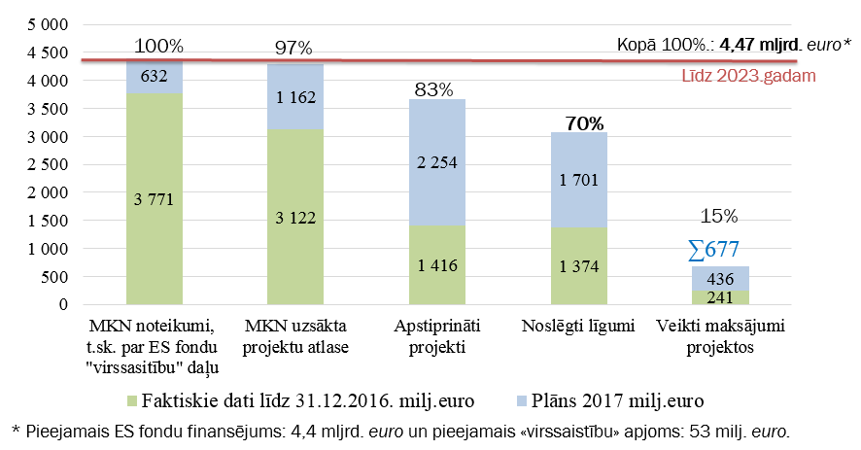

2017. gadā ievērojami jākāpina projektu ieviešanas temps. Kopā prognozēts, ka 2017. gadā maksājumi tiks veikti divas reizes lielākā apjomā nekā 2016. gadā. Ņemot vērā izveidotās prognozes maksājumu plāniem finansējuma saņēmējiem un noteiktās rādītāju vērtības, projektu īstenotājiem un iestādēm atbilstoši kompetencei jāveic pasākumi, lai šos plānus izpildītu un pēc iespējas pārsniegtu. Šie plāni tiks izmantoti kā atskaites punkts regulāri informējot valdību, Saeimu un citos forumos par ES fondu ieviešanas progresu.

2017. gadā ES fondu līdzfinansējuma atmaksu (maksājumi) finansējuma saņēmējiem koncentrācija prognozējama gada pēdējos piecos mēnešos – 52,3 % jeb 227,8 milj. *euro* (skatīt grafiku Nr. 8). Tas tradicionāli skaidrojams ar prognozētiem maksājumu pieprasījumiem būvniecības sezonas beigās finansiāli ietilpīgākajos infrastruktūras projektos. Vienlaikus šāda situācija norāda uz ievērojamu risku gadījumos, ja aizkavējas iepirkuma procedūras vai rodas citi sarežģījumi projektu ieviešanā. Tāpēc ir svarīgi projektu īstenotājiem pēc iespējas intensificēt visus procesus, nepieļaut atkāpes no maksājumiem īpaši gada otrajā pusē.

*Grafiks Nr. 8.*  *ES fondu līdzfinansējuma atmaksu (maksājumu) plāns 2017. gadā, kumulatīvi, milj. euro*

Puse no 2017. gada gada maksājumiem prognozēti transporta un vides jomās, līdz ar to šīs jomas radīs vislielāko ietekmi uz ES līdzfinansējuma atmaksu plāna izpildi un attiecīgi uz valsts budžeta izlietojumu ES fondu investīcijām.

***Finanšu instrumentu aktualitātes***

2016. gada 8. jūnijā starp CFLA un ALTUM parakstīts nolīgums par Fondu fonda un finanšu instrumentu īstenošanu. 2016. gada 14. septembrī parakstīts līgums par 4.2.1.1. SAM pasākuma “Veicināt energoefektivitātes paaugstināšanu dzīvojamās ēkās” finanšu instrumenta īstenošanu. 2016. gada 1. jūlijā ALTUM Fondu fondu projektā izmaksāts ERAF avanss 29,6 milj. *euro* apmērā. 2016. gada 30. oktobrī Atbilstoši ziņojumam pievienotajam 5. pielikumam “2017. gada plāns finanšu instrumentu investīcijām Kohēzijas politikas ES fondu 2014. - 2020. gada plānošanas periodā” 2017. gadā plānots izmaksāt gala finansējuma saņēmējiem finanšu instrumentos 9,1 milj.*euro* ES fondu finansējumu (neskaitot vadības izmaksas un starpniekinstitūciju finansējumu).

Grafiks zemāk atspoguļo investīcijas 2017. gadā ceturkšņu griezumā, ko ALTUM plāno investēt gala saņēmējos. IV ceturksnī plānots vislielākais investīciju progress, jo īpaši ievērojamas iespējas riska kapitāla un tehnoloģiju akseleratora investīciju atbalsta izmantošanai.[31]

*Grafiks Nr.9. Investīciju plāni finanšu instrumentos 2017. gadā dalījumā pa ceturkšņiem, milj. euro*

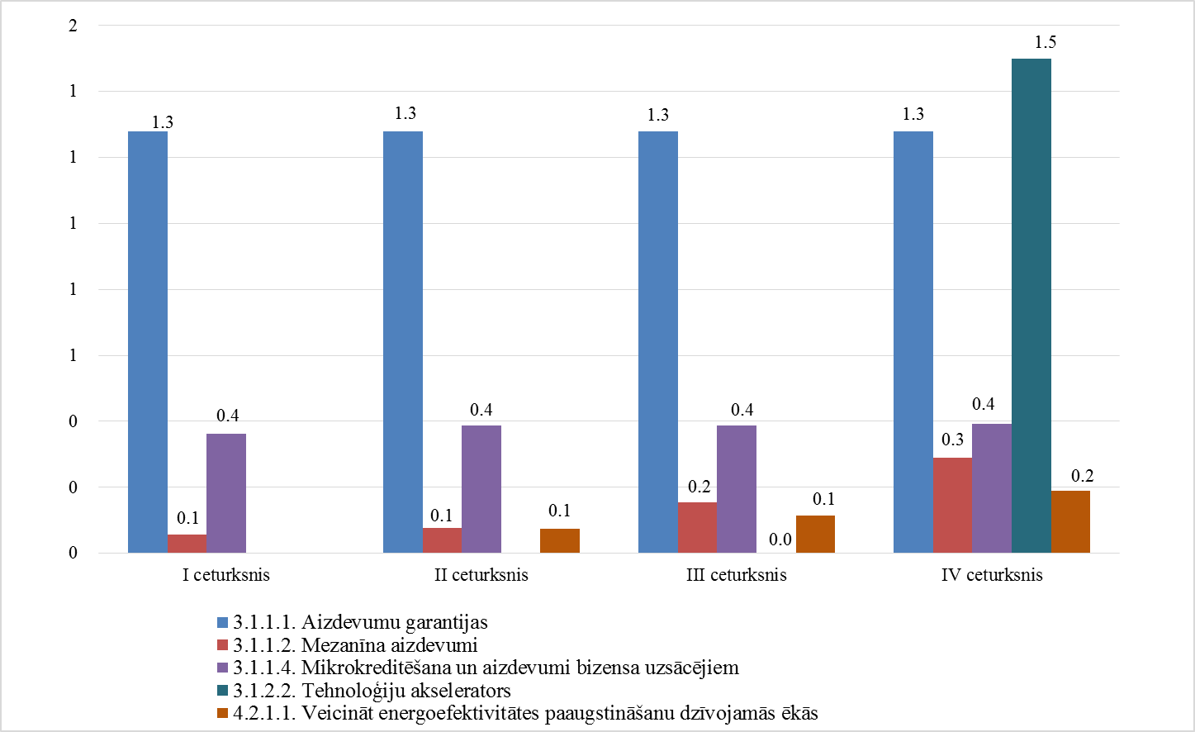

ALTUM 4.2.1.1. SAM pasākuma “Veicināt energoefektivitātes paaugstināšanu dzīvojamās ēkās” īstenošanu uzsāka 2016. gada 18. aprīlī, uzsākot sniegt konsultācijas dzīvojamo māju īpašniekiem un to pilnvarotajām personām par 4.2.1.1. SAM pasākuma nosacījumiem. Kopš 2016. gada aprīļa saņemti un atbildēti ap 400 konsultatīvi e-pasti, organizētas tikšanās ar interesentiem. Papildus šīm konsultācijām ALTUM darbinieki ir piedalījušies 56 citu un pašu organizētos informatīvos un apmācību semināros, uzrunājot apmēram 2 500 interesentu. EM rīkoja informatīvās kampaņas “Dzīvo siltāk” 2016.gada pavasarī un rudenī un informatīvie semināri organizēti visos Latvijas reģionos un to centros. Papildus ALTUM un EM darbinieki ir piedalījušies 4 SIA “Rīgas namu pārvaldnieks” organizētajos informatīvajos semināros Rīgas dzīvojamo māju vecākajiem. Papildus ALTUM ir rīkojusi 6 praktiskas apmācības potenciālajām pilnvarotajām personām, tās apmācot par ALTUM prasībām energoefektivitātes paaugstināšanas tehniskajai dokumentācijai.

2016. gada 14. septembrī, kad tika noslēgts līgums ar ALTUM un CFLA, ALTUM uzsāka ēku energoefektivitātes paaugstināšanas tehniskās dokumentācijas pieņemšanu. Līdz 2017. gada 13. februārim ALTUM ir iesniegta 93 ēku energoefektivitātes paaugstināšanas tehniskā dokumentācija. 19 pieteikumi saņēmuši pozitīvu ALTUM atzinumu par korektu tehnisko dokumentāciju un ir uzsākuši piegādātāju atlasi, tuvojoties energoefektivitātes paaugstināšanas pasākumu īstenošanai. Jānorāda, ka līdz šim iesniegtās dokumentācijas kvalitāte ir zema, tāpēc ALTUM tehniskās dokumentācija ir vairākkārt jāprecizē. ALTUM un EM sadarbībā ar būvniecības nozari meklēs iespējas speciālistiem sniegt informāciju par būtiskākajām pieļautajām kļūdām tehniskās dokumentācijas sagatavošanas laikā, tādejādi panākot augstākas kvalitātes tehniskas dokumentācijas iesniegšanu ALTUM.

EM katrā UK informēs par situāciju ar finanšu instrumentu investīcijām, kā arī reizi gadā sniegs plašāku informāciju par finanšu instrumentu rezultātiem[32].

***Investīciju progress un plānotais 2017. gadā nozarēs - investīciju jomās***

Grafikos zemāk ilustratīvi sniegts investīciju ES līdzfinanējuma progress 2016. gadā, indikatīvi plānotais 2017. gadā un sasniedzamais līdz plānošanas perioda beigām 2023.gadā prioritāro virzienu dalījumā konkrētas investīciju jomās. No šīs informācijas var secināt, ka salīdzinoši intensīva projektu līgumu slēgšana un investīciju uzsākšana plānota visās nozarēs.

*Grafiks Nr.10. ES fondu atbalsta investīcijas pētniecības un inovāciju jomā.*

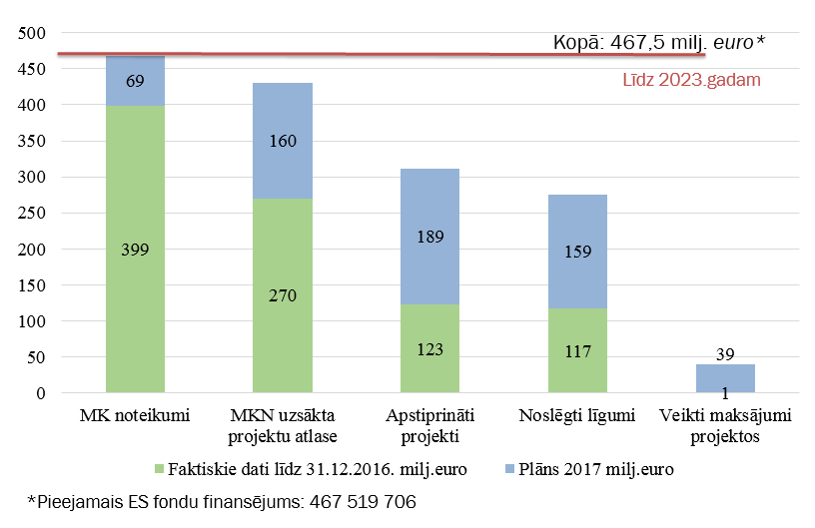

*Grafiks Nr.11. ES fondu atbalsta investīcijas informācijas un komunikāciju tehnoloģiju jomā*

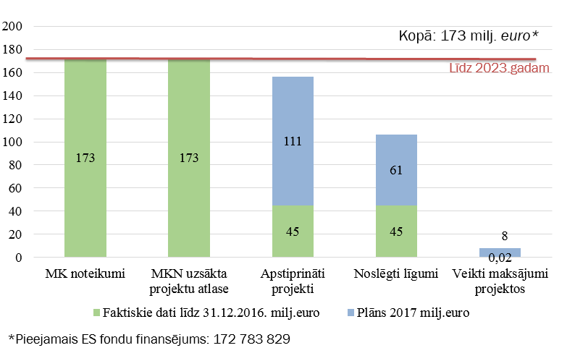

*Grafiks Nr.12. ES fondu atbalsta investīcijas mazo un vidējo komersantu konkurētspējas jomā*

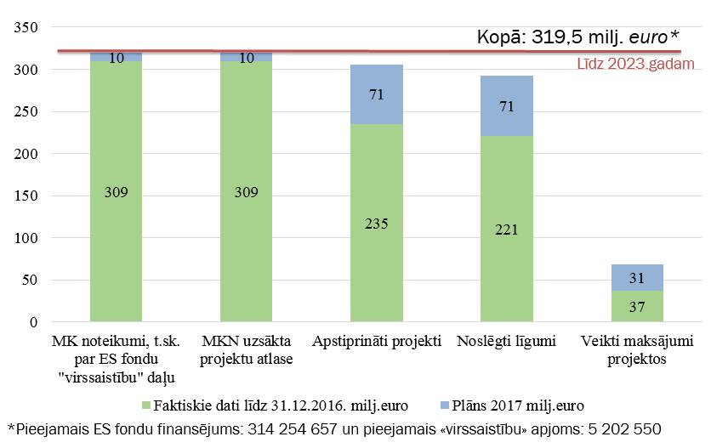

*Grafiks Nr.13. ES fondu atbalsta investīcijas energoefektivitātes jomā*

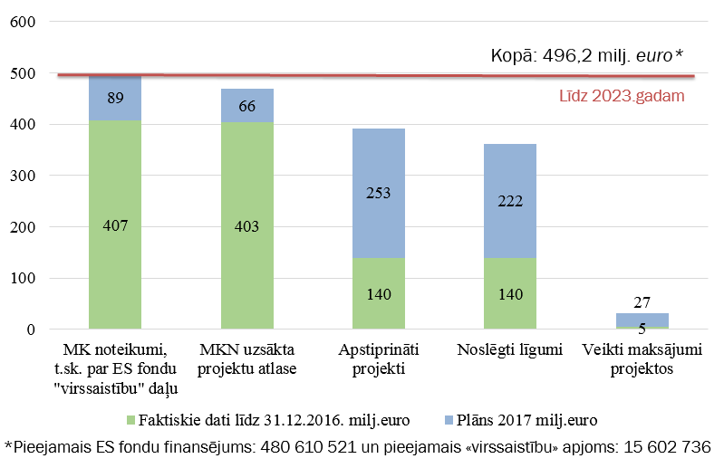

*Grafiks Nr.14. ES fondu atbalsta investīcijas vides jomā*

*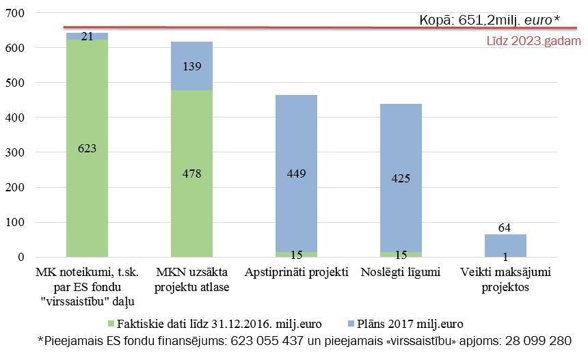Grafiks Nr.15. ES fondu atbalsta investīcijas transporta jomā*

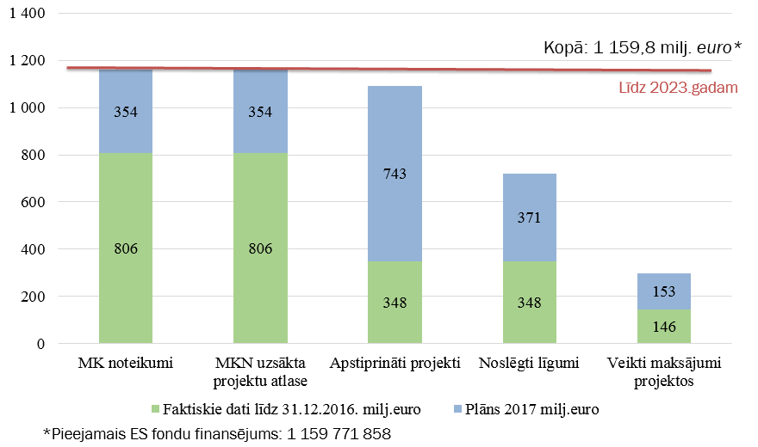

*Grafiks Nr.16. ES fondu atbalsta investīcijas nodarbinātības jomā*

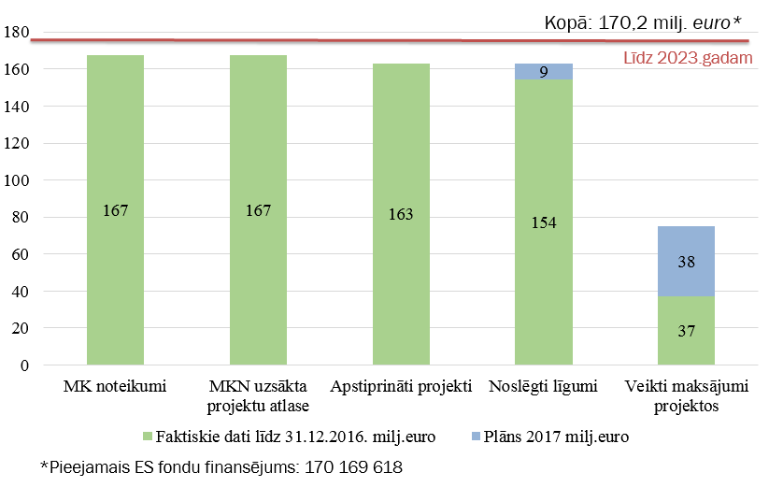

*Grafiks Nr.17. ES fondu atbalsta investīcijas izglītības jomā*

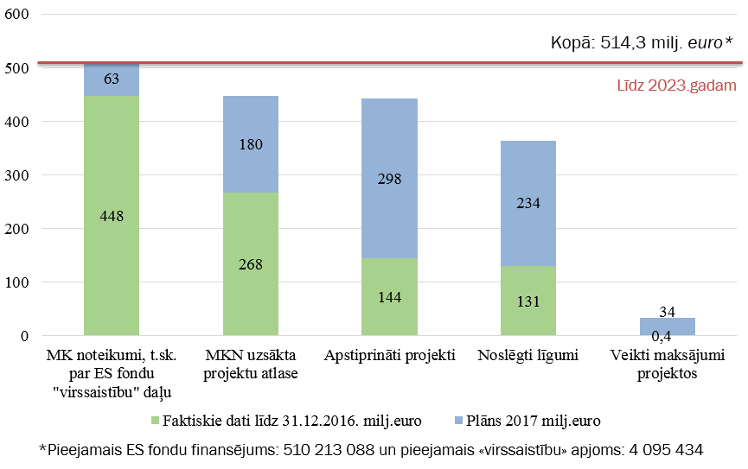

*Grafiks Nr.18. ES fondu atbalsta investīcijas sociālās iekļaušanas jomā*

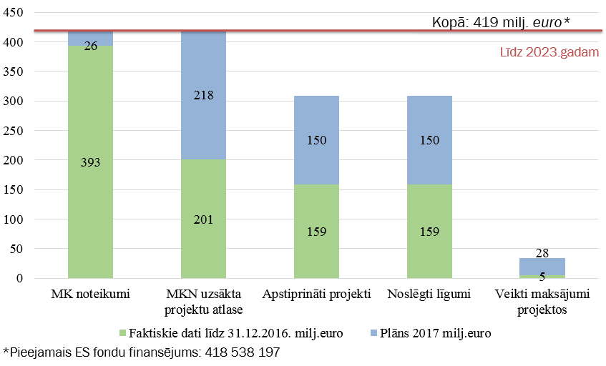

***Ierobežotās projektu iesniegumu atlases (IPIA)***

IPIA apjoms ir 3 974,4 milj.*euro* jeb 90 % no kopējā ES fondu piešķīruma. Pārsvarā tie ir iepriekš definēti valsts vai pašvaldību un to padotības iestāžu projekti[33], kuru uzsākšana kopumā jau šobrīd kavējas. Tādēļ nozares ministrijai, gadījumos, kad tā ir noteikta kā potenciālais projekta iesniedzējs vai ir finansējuma saņēmējs, kā arī gadījumā, ja kā potenciālais projekta iesniedzējs vai finansējuma saņēmējs ir noteikta attiecīgās nozares ministrijas padotības iestāde vai kapitālsabiedrība, kurā attiecīgā nozares ministrija ir kapitāldaļu turētājs pastiprināti veikt pasākumus, lai intensificētu projektu atbilstošu ieviešanu.

Efektīvākai IPIA projektu ieviešanas risku pārvaldībai FM iniciē jaunu IPIA projektu uzraudzības, finanšu disciplīnas un risku pārvaldības instrumentu. MK noteikumos nav regulēts katra plānotā projekta iesniegšanas termiņš, tādēļ IPIA ieviešanas plānā tāds tiks noteikts. Tāpat plānā iekļaujami IPIA apstiprināto projektu maksājumu pieprasījumu plāni un vēl plānoto projektu indikatīvas maksājumu pieprasījumu prognozes. CFLA sekos līdzi termiņu ievērošanai, aktīvi komunicējot ar projektu iesniedzējiem. Turpmāk šī informācija tiks papildināta un pilnveidota sadarbībā ar AI un projektu īstenotājiem, un FM regulāri ziņos MK par šo plānu izmaiņām, izpildi un būtiskākām negatīvām novirzēm projektu līmenī, turpmāk fokusējoties uz investīciju projektiem ar lielāku finanšu ietilpību un ietekmi (piemēram, virs 1 vai 5 milj.*euro*). Tādējādi sagaidāms, ka projektu īstenotāji atbildīgāk un disciplinētāk ieviesīs projektus un būs iespējams ātri identificēt riskus un reaģēt. Tāpat sagaidāms, ka valsts iestādes tieši un proaktīvi sekos līdzi savu un padotības iestāžu projektu īstenošanai atbilstoši noteiktiem plāniem. Līdzīga rīcība sagaidāma no pašvaldībām. ES fondu tīmekļa vietnē turpmāk būs pieejama aktualizēta informācija par plāniem un to izpildi[34]. Uz ziņojuma iesniegšanas brīdi IPIA projektu ieviešanas plāns ietver apkopotu CFLA rīcībā esošo informāciju, bet nav saņemta informācija no daļas projektu iesniedzēju (par 433 milj. *euro* jeb 9,8 % no pieejamā ES fondu finansējuma, 10,9 % no IPIA projektu apjoma). Tādēļ nepieciešama atbildīgo iestāžu, kas investīciju plānošanas posmā identificēja un sadarbojās ar potenciāliem projektu iesniedzējiem, iesaiste nepieciešamās informācijas iegūšanā. Attiecīgi MK protokollēmumā ir iekļauts uzdevums apkopot trūkstošo informāciju atbilstoši informatīvā ziņojuma 6.pielikumā norādītajam par ierobežotas projektu iesniegumu atlases plānoto projektu iesniegumu indikatīvo iesniegšanas termiņu un maksājuma pieprasījumu iesniegšanas plānu aizpildīšanu.

***EK noteikto finanšu mērķu 2017. gadā un 2018. gadā sasniegšanas riski***

Investīciju uzsākšanas nosacījumu izstrādē bija kavējumi un attiecīgi vājāka finanšu plūsma, nekā bija plānots 2016. gadā. Aktuālās ieviešanas prognozes liecina par iespējamu sasniegt minimālo maksājumu apjomu (N+3 princips)[35]. Vienlaikus no aprēķiniem var secināt, ka starp plānoto un minimālo maksājumu apjomu drošības rezerve nav pārliecinoši liela dažādu neparedzētu risku gadījumiem. Tādēļ, lai sekmētu investīciju tempa palielināšanu, MK protokollēmumā tiek noteikti uzdevumi iestādēm, lai fokusētu risku pārvaldības pasākumus. VI, AI un CFLA veic aktīvu komunikāciju maksājumu plūsmas paātrināšanai un pieaugumam. Ministrijas ir aicinātas arī pārskatīt ieviešanas nosacījumus risku jomās, ja šāda rīcība dotu pozitīvu efektu finanšu mērķu un rezultātu sasniegšanai. Prognozes norāda, ka jomas, kur nepieciešams intensificēt projektu ieviešanu ir ESF un ERAF līdzfinansētās prioritātēs. Jāņem vērā, ka EK noteiktais n+3 finanšu mērķis attiecas uz katru no ES fondiem kopā, tāpat snieguma ietvara mērķis jāizpilda katra prioritārā virziena ES fondam kopā. Tādēļ, kad iespējams, nepieciešams visām iesaistītajām pusēm sadarboties, lai Latvija kopumā nezaudētu ES finansējuma iespējas. Jāņem vērā, ka turpmākā projektu ieviešanas gaitā arī var rasties īstenošanas riski vai iespējas vienkāršot vai paātrināt ieviešanu, kā liecina līdzšinējā arī iepriekšējo plānošanas periodu pieredze. Attiecīgi, lai nodrošinātu Latvijai piešķirtā ES fondu finansējuma pilnīgu izmantošanu investīcijās[36], savlaicīgi mazinot riskus, MK protokollēmumā dots uzdevumus iestādēm savstarpējā sadarbībā veikt nepieciešamos pasākumus finanšu plūsmas intensificēšanai, kad iespējams un lietderīgi.

ESF ar šī brīža plāniem sasniegtu N+3 minimālo maksājumu pieprasījumu EK apjomu līdz 2017. gada 31. decembrim ESF projektos, tomēr rezerve ir neliela, īpaši 2018. gadā. Uz risku norāda arī 2016. gada maksājumu plānu izpilde 74,8 % apmērā, par 11,2 milj.*euro* neizpildot gada maksājumu plānu finansējuma saņēmējiem. Tas, galvenokārt, skaidrojams ar līdzšinējām ievērojamām nobīdēm vairāku ministriju pārziņā esošo SAM/ pasākumu uzsākšanā. Veselības jomā investīciju kavējumi ir saistīti ar Pasaules bankas pētījuma nodevumu vairākkārtējiem pagarinājumiem, kas vienlaikus negatīvi ietekmējis arī citu SAM uzsākšanu (tostarp pakalpojumu uzsākšanu prioritārajās veselības jomās iedzīvotājiem reģionos un deinstitucionalizācijas ieviešanā). Izglītības sektorā turpmāk jāintensificē investīcijas arī NVA nereģistrēto NEET jauniešu prasmju atbalsta projektā, kurā ir konstatētas mērķa grupas iesaistes problēmas un nodarbināto personu profesionālo kompetenci pilnveidošanas atbalsta projektā, kā arī jāintensificē SAM “Samazināt studiju programmu fragmentāciju un stiprināt resursu koplietošanu” un SAM “Stiprināt augstākās izglītības institūciju akadēmisko personālu stratēģiskās specializācijas jomās” ieviešana. Vienlaikus, sociālās jomas pasākumos progress kopumā vērtējams pozitīvi. Novērtējams ir LM darbs un sasniegtais salīdzinoši labāks rezultāts, kas bija iespējams, galvenokārt, dēļ ātrākas projektu uzsākšanas no valsts budžeta līdzekļiem.

ERAF projektu gadījumā jāņem vērā specifiskie riski, kas saistīti ar būvniecības sezonalitātes un iepirkumu sarežģījumu, t.sk. sūdzību, negatīvo ietekmi projektu ieviešanu. Tā kā liela daļa ERAF projektu tiks uzsākti 2017. gadā, īpaši kritiski ir sekot līdzi ikmēneša ieviešanas plāniem un nepieciešamības gadījumā veikt korektīvas darbības risku mazināšanai. Vienlaikus, piemēram, LM pārziņā esošo ERAF projektu (9.3.1. SAM “Attīstīt pakalpojumu infrastruktūru bērnu aprūpei ģimeniskā vidē un personu ar invaliditāti neatkarīgai dzīvei un integrācijai sabiedrībā”) kopsumma 41,2 milj. *euro* ir neliela un tā nerada būtisku ietekmi uz ERAF N+3 finanšu mērķu 2017. gadam izpildi kopumā. Tāpat nav sagaidāma tieša ietekme, kas radītu sertificēto izdevumu apjomu uz 2018. gada beigām, tomēr jautājums aktuāls līdz plānošanas perioda beigām. 9.3.1.1. SAM pasākuma “Pakalpojumu infrastruktūras attīstība deinstitucionalizācijas plānu īstenošanai” īstenošanas uzsākšana ir iespējama ne ātrāk kā 2018. gada vidū (proti, atbilstoši MK 2016.gada 20.decembra noteikumiem Nr.871 paredzēts, ka projektu iesniegumu atlase 9.3.1.1. SAM pasākuma ietvaros tiks īstenota no 2018. gada 1. janvāra līdz 2018. gada 31. decembrim. Attiecīgi ERAF projektu īstenošanas uzsākšana ir iespējama ne ātrāk kā 2018. gada otrajā pusē). 9.3.1.2. SAM pasākuma “Infrastruktūras attīstība funkcionēšanas novērtēšanas un asistīvo tehnoloģiju (tehnisko palīglīdzekļu) apmaiņas fonda izveidei” (turpmāk – 9.3.1.2. pasākums) projekta īstenošana šobrīd ir apturēta (atbilstoši MK 2015. gada 20. oktobra noteikumiem Nr. 601 “Darbības programmas “Izaugsme un nodarbinātība” Eiropas Sociālā fonda 9.1.4. specifiskā atbalsta mērķa “Palielināt diskriminācijas riskiem pakļauto iedzīvotāju integrāciju sabiedrībā un darba tirgū” 9.1.4.2. pasākuma “Funkcionēšanas novērtēšanas un asistīvo tehnoloģiju (tehnisko palīglīdzekļu) apmaiņas sistēmas izveide un ieviešana” īstenošanas noteikumi” 2017. gada beigās uzraudzības padome varēs pieņemt lēmumu par 9.3.1.2. pasākuma darbību, kuras saistītas ar ēku pārbūvi un atjaunošanu, teritorijas labiekārtošanu, funkcionēšanas novērtēšanas sistēmas (laboratorijas) aprīkojuma un asistīvo tehnoloģiju (tehnisko palīglīdzekļu) iegādi, uzsākšanu). Pamatojoties uz minēto, faktiskā snieguma ietvara izpilde (izdevumu sertificēšana) sāksies tikai 2018. gada otrajā pusē.

***Snieguma ietvara rādītāju mērķu 2018. gada beigās izpildes prognoze***

Aktuālās prognozes liecina, ka nav iespējams sasniegt DP noteiktos ERAF snieguma ietvara mērķus 8. prioritārajā virzienā “Izglītības, prasmes un mūžizglītība” (skatīt grafiku zemāk) infrastruktūras projektu uzsākšanas kavēšanās dēļ, ņemot vērā gan IZM virzīto nozares reformu ietekmi (t.sk. investīciju kartējumi), gan arī ilgstošo lēmumu pieņemšanas procesu, t.sk. sarežģītā risinājumu saskaņošanas procesa ar sociāliem un sadarbības partneriem dēļ.

*Grafiks Nr.19. 8.prioritārā virziena “Izglītības, prasmes un mūžizglītība” snieguma ietvara rādītāju statuss[37]*

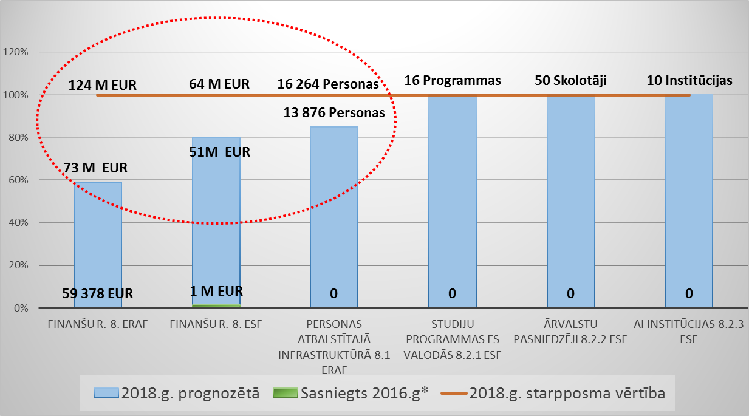

* Prognoze uz 23.01.2017.

8. prioritārajā virzienā “Izglītības, prasmes un mūžizglītība” Jaunatnes starptautisko programmu aģentūras īstenotajā projektā identificēti riski (skatīt grafiku zemāk) attiecībā uz projektā iesaistāmās mērķa grupas (jauniešiem, kas nestrādā, nemācās un nav reģistrēti Nodarbinātības valsts aģentūrā kā bezdarbnieki) skaita nepietiekamību, kas var ietekmēt plānošanas dokumentos noteikto snieguma ietvara rādītāju izpildi līdz 2018. gada 31. decembrim, kad projekts tiek noslēgts.

*Grafiks Nr.20. 8.prioritārā virziena “Izglītības, prasmes un mūžizglītība” snieguma ietvara rādītāju statuss*

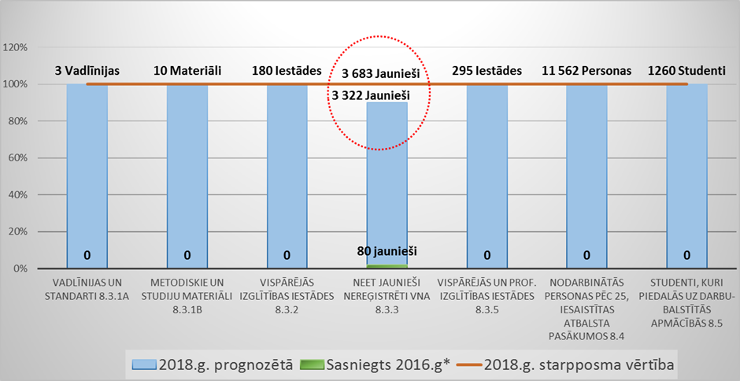

*Prognoze uz 23.01.2017.

Savukārt 9. prioritārajā virzienā “Sociālā iekļaušana un nabadzības apkaroša” (skatīt grafiku zemāk) nesasniegšanas risks veidojies:

1. būtiska kavējuma dēļ veselības jomas politikas dokumentu un investīciju plānu (t.sk. investīciju kartējums) izstrādē;
2. saistībā ar nobīdi deinstitucionalizācijas pasākuma īstenošanā, kurā vairāku pašvaldību iebildumi sadarbības līgumu saskaņošanas posmā attiecībā uz ieviešanas nosacījumiem bija viens no nozīmīgākajiem kavējošajiem faktoriem projektu uzsākšanai. Tā kā deinstitucionalizācija ieviešana ir jauna politikas iniciatīva, uzsākot projektu īstenošanu un sadarbības līgumu slēgšanu ar pašvaldībām, tika secināts, ka ne visas pašvaldības (tai skaitā Rīgas pilsētas un Valmieras pašvaldības) ir gatavas iesaistīties plānošanas reģionu projektos atbilstoši sākotnēji noteiktajiem deinstitucionalizācijas īstenošanas nosacījumiem. Ņemot vērā, ka Rīgas pilsētas un Valmieras pašvaldības ir nozīmīgi sadarbības partneri deinstitucionalizācijas ieviešanai Latvijā, LM veica vairākas būtiskas izmaiņas pasākuma īstenošanas nosacījumos, tostarp paredzot ES fondu papildināmības principu, padarot elastīgākus pašvaldības kā sadarbības partnera iesaistes nosacījumus. Neskatoties uz to, Rīgas pilsēta, kurai bija plānots skaitliski vislielākais mērķa grupas skaits un attiecīgi arī finansējums, atteicās no dalības deinstitucionalizācijas īstenošanā. No dalības deinstitucionalizācijas pasākumā atteicās arī Jaunjelgavas, Ciblas un Līvānu novadu pašvaldības. Tā rezultātā ir nepieciešams pārskatīt un mainīt visu pasākuma un plānošanas reģionu (arī pašvaldību) investīciju plānus (t.sk. mērķa grupas un finanšu plānojumu pa reģioniem). Papildus salīdzinoši lēnais deinstitucionalizācijas ieviešanas progress ir saistīts ar problēmu identificēt mērķa grupas personas (dažādu iemeslu dēļ), kuras būtu iesaistāmas deinstitucionalizācijas pasākumā. Pašvaldībās, kuras ir izvēlējušās nepiedalīties deinstitucionalizācijas projektu īstenošanā, sabiedrībā balstītu sociālo pakalpojumu ieviešana notiks bez ES fondu finansējuma.   
   Rādītāji, kuru sasniegšanu apgrūtinās Rīgas nepiedalīšanās deinstitucionalizācijas procesā ir šādi:   
   -        2100 personas ar garīga rakstura traucējumiem, kuras saņem ESF atbalstītos sociālās aprūpes pakalpojumus dzīvesvietā, ņemot vērā to, ka bija plānots, ka 700 no šīm personām būs personas, kas uzsāk patstāvīgu dzīvi ārpus ilgstošas sociālās aprūpes un sociālās rehabilitācijas institūcijas, jo daļa no personām, kurām būs izstrādāts individuālais atbalsta plāns un kuras būs sagatavotas iziešanai sabiedrībā, izvēlēsies sabiedrībā balstītu sociālo pakalpojumu saņemšanu Rīgā. Personām, kuras vēlēsies dzīvot Rīgā, būs jāizvēlas - pretendēt uz nepieciešamajiem sociālajiem pakalpojumiem Rīgas pilsētā ārpus projekta vai izvēlēties par savu dzīvesvietu citu pašvaldību.         
   -        3400 bērni ar funkcionāliem traucējumiem, kuri saņem ESF atbalstītus sociālos pakalpojumus, ņemot vērā Rīgā dzīvojošo bērnu ar funkcionāliem traucējumiem īpatsvaru.   
   Lai sasniegtu DP noteiktos uzraudzības rādītājus bez Rīgas pašvaldības piedalīšanas projektā, LM šobrīd izskata vairākas iespējas tālākām rīcībām, tai skaitā iespēju pārdalīt Rīgas, Līvānu, Jaunjelgavas un Ciblas pašvaldību sākotnēji plānoto uzraudzības rādītāju kvotu starp pārējiem reģioniem vai proporcionāli samazināt plānoto rādītāju vērtības.

*Grafiks Nr.21. 9. prioritārā virziena “Sociālā iekļaušana un nabadzības apkaroša” snieguma ietvara rādītāju statuss*

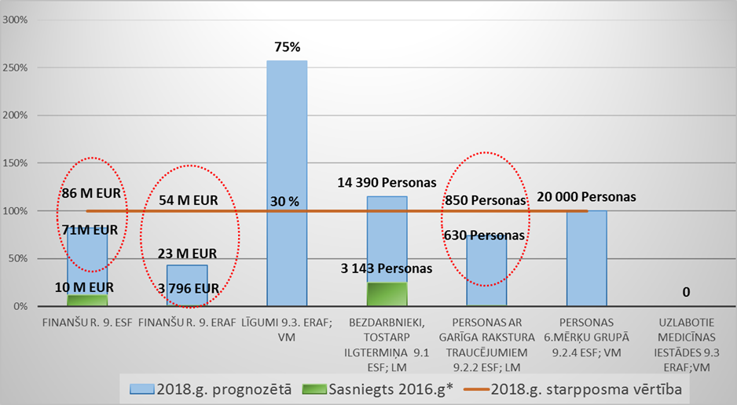

*Prognoze uz 23.01.2017.

Iepriekš minēto prioritāro virzienu snieguma ietvara mērķu neizpilde var rezultēties ar 6 % rezerves finansējuma[38] zaudēšanu katram prioritārajam virzienam (vienlaikus netiek samazināts ES piešķīrums Latvijai kopumā, bet EK var lemt par rezerves finansējuma pārdali citai sekmīgākai prioritātei) un maksājumu apturēšanu Latvijai, ja EK neapmierinātu Latvijas rīcība. Lai novērstu risku mērķu nesasniegšanai, šī ziņojuma MK protokollēmumā iekļauti uzdevumi nepieciešamajiem pasākumiem, lai intensificētu investīciju veikšanu, kā arī DP grozījumos EK ir ierosināts samazināt sasniedzamos mērķus, pamatojoties uz ievērojamu strukturālo reformu un ārējo apstākļu ietekmi. EK snieguma ietvara mērķu samazināšanu paredz kā pieļaujamu tikai īpaši pamatotos izņēmuma gadījumos, kas galvenokārt saistīti ar reformām, nozīmīgiem neparedzamiem apstākļiem, kļūdu (t.sk. tehnisku) pieņēmumos novēršanai.

***ES fondu izvērtēšanas jautājumi[39]***

2016. gada 17. februārī ES fondu Konsultatīvā izvērtēšanas darba grupa apstiprināja ikgadējo ES fondu izvērtēšanas plānu 2016. gadam, savukārt gada nogalē tika uzsākta ikgadējā ES fondu izvērtēšanas plāna 2017. gadam sagatavošana. Decembrī tika pabeigts NVA reģistrēto bezdarbnieku profilēšanas metodes (īstermiņa) ietekmes uz bezdarbnieku darbā iekārtošanos izvērtējums, kurā tika analizēts, vai NVA reģistrētie bezdarbnieki ir iekārtojušies darbā sešu mēnešu laikā pēc profilēšanās dienas, vērtējot dažādu profilēšanas rezultātā ieteikto aktīvo nodarbinātības pasākumu ietekmi uz bezdarbnieku darbā iekārtošanos. Izvērtējumā secināts, ka pozitīvs efekts uz darbā iekārtošanos novērots tādos profilēšanās rezultātā ieteiktos aktīvās nodarbinātības pasākumos kā apmācības pie darba devēja vai prioritārajās nozarēs (pasākuma uzbūve paredz, ka pasākuma apmeklētājs tiks nodarbināts arī pēc pasākuma beigām), darbavietas jauniešiem, pasākumiem noteiktām personu grupām un jauniešu brīvprātīgajam darbam. Negatīvs efekts novērots profesionālās un neformālās izglītības pasākumiem, konkurētspējas paaugstināšanas pasākumiem, darbnīcām jauniešiem un algotiem pagaidu sabiedriskajiem darbiem, tomēr pēc izvērtētāju domām, veicot atbalsta pasākuma satura korekcijas un bezdarbnieku profila, kam šie atbalsta pasākumi tiek ieteikti, izmaiņas, šie pasākumi varētu būt ar pozitīvu ietekmi. Papildus jāņem vērā tas, ka atsevišķu atbalsta pasākumu efekts uz profilēto bezdarbnieku darbā iekārtošanos būtu vērtējams ilgākā termiņā, jo daļa aktivitāšu nerada tūlītējas priekšrocības darba atrašanai, bet ir mērķētas uz prasmju izveidi un nostiprināšanu. Izvērtējuma rezultātā ir sagatavota virkne ieteikumu profilēšanās metodes pilnveidošanai un NVA kopā ar LM ir aicinātas nodrošināt izvērtēšanas ieteikumu ieviešanu.

2016. gada 7. jūlija ES fondu UK sēdē tika panākta vienošanās 2016. gada izvērtēšanas plānā iekļauto ES fondu 2007. – 2013. gada plānošanas perioda ieguldījumu uzņēmējdarbības atbalstam izvērtējumu fokusēt uz finanšu instrumentu salīdzinājumā ar grantu efektivitātes izvērtēšanu. Nolemts izvērtējuma veikšanu uzsākt 2017. gadā, kad pilnībā noslēgušās iepriekšējā plānošanas perioda aktivitātes un zināmi visi plānošanas perioda atbalstu saņēmušie komersanti, tādējādi ļaujot novērtēt saņemtā atbalsta ietekmi uz šo komersantu darbību raksturojošajiem rādītājiem.

2016. gadā FM sadarbībā ar LM iesaistījās EK Nodarbinātības, sociālo lietu un iekļautības ģenerāldirektorāta iniciatīvā, kurā dalībvalstis tika aicinātas pieteikt kontrfaktuālās ietekmes izvērtējumu tēmas, kurām, atbilstot noteiktiem kritērijiem, EK Ietekmes izvērtēšanas pētniecības centrs (CRIE) ar saviem resursiem nodrošinātu pieteiktās tēmas izvērtējumu, tēmas pieteicējam nodrošinot izvērtējumam nepieciešamos datus. FM pieteiktā tēma par profesionālo apmācību JNI ietvaros ietekmi uz jauniešu nodarbinātības situāciju guva EK atbalstu un pašlaik turpinās šī izvērtējuma veikšana. Plānots, ka izvērtējuma rezultāti būs pieejami 2017. gada pirmajā pusē.

2016. gada otrajā pusē noslēdzās iepirkums par ES fondu 2007. – 2013. gada plānošanas perioda ieguldījumu zinātnē, pētniecībā un inovācijas procesa atbalstam izvērtējuma veikšanu 21 zinātniskajā institūcijā, ko IZM identificējusi kā visefektīvāko un ilgtspējīgāko.

2017. gada sākumā ir apstiprināts ikgadējais ES fondu izvērtēšanas plāns 2017. gadam[40]. Nākamā pārskata perioda laikā plānots galvenokārt (1) turpināt darbu pie iepriekšējā plānošanas perioda noslēguma izvērtējumu veikšanas, t.sk. par ieguldījumiem pilsētvides attīstībā (sadarbībā ar VARAM, Latvijas pašvaldību savienību un Latvijas Lielo pilsētu asociāciju), informācijas un komunikācijas tehnoloģijās (sadarbībā ar VARAM un SM), satiksmes jomā (sadarbībā ar SM), vides pasākumu atbalstam (sadarbībā ar VARAM) un zinātnes, pētniecības un inovāciju atbalstam izvērtējuma pabeigšana (sadarbībā ar IZM un EM); (2) sadarbībā ar LM plānots uzsākt lietderības, efektivitātes un ietekmes noslēguma izvērtējumu ESF atbalstam un īpašā piešķīruma JNI, tostarp garantijas jauniešiem shēmas īstenošanai saistībā ar šī atbalsta instrumenta noslēgumu 2018. gadā; (3) saņemt un izskatīt izvērtējuma ziņojumu no EK CRIE par JNI profesionālās apmācības programmām; (4) kapacitātes stiprināšanas pasākumu organizēšana par izvērtēšanas jautājumiem ES fondu īstenošanā iesaistīto institūciju pārstāvjiem.

***Komunikācijas aktivitātes***

2016. gada otrajā pusgadā atbilstoši ES fondu Komunikācijas stratēģijai 2015. – 2023. gadam nodrošināta ES fondu ieguldījumu un pieejamo iespēju komunikācija sociālajos tīklos, tīmekļa vietnē esfondi.lv un saziņā ar medijiem.

ES fondu komunikācijas mērķis šajā plānošanas periodā ir veicināt sabiedrības izpratni par ES fondu īstenoto projektu ieguldījuma nozīmi Latvijas tautsaimniecībā, ekonomiskajā attīstībā un katra Latvijas iedzīvotāja labklājības līmeņa celšanā, kā arī sekmēt sabiedrības atbalstu un uzticēšanos ES fondu ieguldījumam un Latvijā īstenoto projektu realizācijai.

Lai veicinātu sabiedrības izpratni par plānotajiem un īstenotajiem ieguldījumiem, 2016. gadā FM īstenoja komunikācijas kampaņu, kuras ietvaros tika izveidota nākotnes vizualizācijas platforma tīmekļa vietnē espartevi.lv. Platformu izmantoja vairāk kā 1 500 interesenti visā Latvijā, vizualizējot valsts nākotni un pozitīvās pārmaiņas, kuras, pateicoties ES fondu finansējumam, Latvijas iedzīvotāji piedzīvos līdz 2023. gadam. Platforma tika popularizēta ar reklāmu kinoteātros visā Latvijā, konkursā sociālajos tīklos, bukletos, tīmekļa vietnē esfondi.lv un citur.

Tāpat kampaņas ietvaros tika organizēta preses konference par mītiem un patiesību ES fondu jomā, kas guva plašu mediju interesi, iniciējot ap 30 publikāciju medijos. Savukārt apkopotie ES fondu finansējuma saņēmēju un labuma guvēju pieredzes stāsti un infografikas veidoja izpratni par 2007. – 2013. gada plānošanas perioda projektu sasniegumiem un ietekmi uz Latvijas labklājību, kā arī esošā plānošanas perioda iespējām.

Papildus VI īstenotajiem komunikācijas pasākumiem informatīvos pasākumus par savas jomas SAM organizējušas EM, LM, TM, IZM, SM un VARAM. LM īstenojusi reģionālos pasākumus, informējot par ES fondu atbalstu deinstitucionalizācijas jomā, kā arī sniegusi individuālās konsultācijas pašvaldībām. Savukārt CFLA organizēja ap 100 semināru un cita veida informatīvo pasākumu gan par projektu iesniegumu atlasēm, gan par projektu ieviešanas jautājumiem Rīgā un reģionos, kuros piedalījušies vairāk kā 2 650 apmeklētāju, savukārt iespēju sekot pasākumiem tiešraidē, tādējādi informāciju gūstot neklātienē, izmantojuši vēl papildus vairāk kā 750 interesentu.

EM 2016. gada rudenī jau trešo reizi sadarbībā ar CFLA, ALTUM un LIAA organizēja piecu forumu ciklu “Atbalsts uzņēmējiem” Rīgā un Latvijas reģionos, informējot sabiedrību par visiem ar ES fondiem saistītajiem jautājumiem attiecībā uz ES fondu 2014. – 2020. gada plānošanas periodā plānoto atbalstu uzņēmējiem. Pasākumos informāciju esošajiem un topošajiem uzņēmējiem sniedza tādas institūcijas kā EM, VARAM, CFLA, ALTUM, LIAA, NVA u.c. Pasākumu cikls tiek organizēts ar mērķi informēt esošos un potenciālos uzņēmējus par pieejamām ES atbalsta programmām uzņēmējdarbības uzsākšanai un attīstībai. 2016. gada forumos kopumā piedalījās ap 540 dalībnieku.

Savukārt EM kampaņas “Dzīvo siltāk” ietvaros īstenots 13 semināru cikls “Daudzdzīvokļu māju energoefektivitātes paaugstināšana. Nosacījumi, renovācijas process un kvalitāte” ar vairāk kā 580 klausītājiem, izstādē “Māja. Dzīvoklis.” sniegta informācija par pieejamo atbalstu energoefektivitātes pasākumu īstenošanai vairāk kā 900 klientiem. Organizēti pieci semināri “Jaunās prasības uzņēmumu energoefektivitātei”, kā arī semināri “Kvalitatīva daudzdzīvokļu un publisko ēku energoefektivitātes paaugstināšanas projektu sagatavošana” un “Apmestās fasādes un logu montāža. Prakse”. Tāpat EM organizējusi foto konkursu “Energoefektivitāte mums apkārt”, kurā iesniegti 43 pieteikumi, un izveidots buklets “Soli pa solim līdz mājokļa atjaunošanai”.

SM ir organizējusi starptautisku diskusiju par ES fondu atbalstu transporta nozarē – paveikto un nākotnes perspektīvām. To tiešsaistē vērojuši vairāk kā 570 skatītāju.

Kopš 2004. gada ik gadu tiek izvērtēta veikto ES fondu komunikācijas pasākumu efektivitāte, īstenojot sabiedriskās domas aptaujas. To mērķis ir noskaidrot sabiedrības informētību par ES fondiem, redzējumu par ES fondu ietekmi uz Latvijas tautsaimniecību, kā arī apmierinātību ar informācijas par ES fondiem pieejamību. Jau vairākus gadus aptaujas rezultāti norāda uz pozitīvām tendencēm kopējā Latvijas iedzīvotāju noskaņojumā par līdz šim veiktajiem ES fondu ieguldījumiem. 2016. gadā pirmo reizi par Latvijai pieejamajiem ES fondu līdzekļiem dzirdējuši 96 % aptaujāto iedzīvotāju, salīdzinājumā 2015. gadā par ES fondu pieejamību bija informēti 92 % aptaujāto. Meklējot informāciju par ES fondu atbalsta iespējām, 2016. gadā ir strauji pieaugusi tīmekļa vietnes esfondi.lv popularitāte – 45 % aptaujāto interesentu informāciju meklējuši esfondi.lv. 72 % respondentu atzīst, ka informācija par ES fondiem ir pietiekamā apjomā.

Kā negatīva tendence sabiedriskajā domā ir atzīmējama zemā uzticēšanās valsts pārvaldei – 51 % respondentu, domājot par ES fondu līdzekļu godprātīgu izmantošanu Latvijas iedzīvotāju interesēs, valsts pārvaldei neuzticas nemaz vai drīzāk neuzticas. Uzņēmējdarbības vides un pašvaldību gadījumā neuzticību pauž mazāk respondentu – attiecīgi 38 % un 35 %. Neuzticēšanās valsts pārvaldei ir skaidrojama ar sabiedrībā valdošo tendenci valsts pārvaldei izteikt neuzticību *a priori*, atbalsta trūkumu politiķiem un politiskajām partijām, kā arī ar iestāžu savstarpējām attiecībām publiskajā vidē, kur iestādes aizstāv savu taisnību un vaino citas. Sabiedrībai neizšķirot iestādes vienu no otras, ir redzams, ka valsts pārvalde nemāk sadarboties, ieslīgst pretrunās un savstarpējā cīņā par atbildības novelšanu. ES fondu komunikācijas vadības grupa izvērtēs šī jautājuma iespējamos risinājumus, t.sk. tiks izskatīta iespēja uzrunāt Valsts kanceleju attiecībā uz kopējo komunikācijas kultūru un principiem, standartiem valsts pārvaldē.

5. EEZ/Norvēģijas finanšu instrumentu ieviešana[41]

***Finanšu progress***

Līdz 2017. gada 31. decembrim kopumā ir iespēja veikt investīcijas 75,1 milj.*euro* apmērā, ieviešot septiņas programmas[42]. Līdz pārskata perioda beigām programmās izmaksāti 60,2 milj.*euro* jeb 80,2 % no kopējā pieejamā EEZ/Norvēģijas finansējuma, progress pusgadā ir 10,5 milj.*euro* jeb 14,2 %.

*Grafiks Nr.22.**“EEZ/Norvēģijas finanšu instrumentu programmās pieejamais un izmaksātais finansējums līdz 2016. gada 31.decembrim, milj. euro”*

Saskaņā ar MK 2016. gada 22. aprīļa sēdes protokollēmuma (Nr.14 34.§) 9. punktu 2016. gadā bija plānots veikt EEZ/Norvēģijas finanšu instrumentu finansējuma investīcijas 29,9 milj.*euro* apmērā, tai skaitā 26,5 milj.*euro* – EEZ/Norvēģijas finanšu instrumentu finansējums. Tomēr reālās investīcijas bija tikai 22,9 milj.*euro* apmērā jeb par 77 % (jeb 7 milj.*euro*).

*Grafiks Nr.23. “EEZ/Norvēģijas finanšu instrumentu investīciju plāns un tā izpilde 2016. gadā, milj. euro.”*

2016. gadā notika visintensīvākā projektu ieviešana, t.sk. noslēdzās lielākā daļa no visiem projektiem (84 %), līdz ar to atsevišķās programmās (EM, VARAM, KM un TM) radās vislielākās novirzes no investīciju plāna, jo:

1) EM programmā “Inovācijas “zaļās” ražošanas jomā” būtiskākās novirzes radīja, tas, ka tika pārtraukti 2 projekti un noslēgtajos projektos izveidojās pārpalikumi, līdz ar to šie līdzekļi tika pārdalīti uz Programmas bilaterālo fondu, kuru var izmantot līdz 2017. gada beigām. Turklāt maksājumi līdzfinansējuma saņēmējiem tika pārcelti, ņemot vērā, ka iesniegtie projektu starpposma pārskati nebija pietiekoši labā kvalitātē un no līdzfinansējuma saņēmējiem vajadzēja pieprasīt papildus projektos veikto izdevumu pamatojošos dokumentus.

2) VARAM programmās “Nacionālā klimata politika” un “Kapacitātes stiprināšana un institucionālā sadarbība starp Latvijas un Norvēģijas valsts institūcijām, vietējām un reģionālām iestādēm” 17 no 31 projektiem noslēdzās 2016. gada 30.aprīlī, līdz ar to novirze no plāna pamatojama galvenokārt ar to, ka tika kavēti projektu noslēgumu pārskatu un to precizējumu iesniegšanas termiņi, līdz ar to noslēgumu maksājumi projektu īstenotājiem tiks veikti 2017. gadā pēc pārskatu apstiprināšanas. Tāpat projekti noslēdzās ar pārpalikumiem, kuri 2017. gadā tiks pārdalīti Programmu ietvaros bilateriālo aktivitāšu īstenošanai, ja būs nepieciešamība pēc papildus līdzekļiem šīm aktivitātēm un par to tiks lemts programmas Sadarbības komitejā.

3) KM programmā “Kultūras un dabas mantojuma saglabāšana un atjaunināšana” Rakstniecības un mūzikas muzeja projektā bija nozīmīgi sarežģījumi iepirkumos gan par būvniecības darbiem, gan par muzeja ekspozīcijas iekārtošanu, kā rezultātā apjomīgie būvniecības darbi tika uzsākti tikai 2016. gada maijā. Vienlaikus vairāku projektu *noslēguma pārskati vēl nav* apstiprināti un nav izmaksāti noslēguma maksājumi, tāpēc noslēguma maksājumi projektiem tiks veikti attiecīgi 2017. gadā.

4) TM programmas “Latvijas korekcijas dienestu un Valsts policijas īslaicīgās aizturēšanas vietu reforma” Olaines cietuma Atkarīgo centra projektā aizkavējās būvniecības darbi, līdz ar to arī centra atvēršana notika tikai 2016. gada 5. oktobrī. Novirze no investīciju plāna ir skaidrojama arī ar to, ka līdz 2016. gada beigām resocializācijā iesaistīto ieslodzīto un apmācīto darbinieku skaits Olaines cietuma Atkarīgo centrā bija mazāks nekā iepriekš plānots, kā arī elektroniskās uzraudzības projektā maksājumi pakalpojuma sniedzējam par elektroniskajām aprocēm nesasniedza iepriekš plānoto apjomu, līdz ar to finansējums plānotajā apjomā tiks ieguldīts līdz 2017. gada beigām.

Lai maksimāli izmantotu pieejamo finansējumu atbilstoši Latvijas interesēm, MK protokollēmumā tiek iekļauts šāds uzdevums: Lai nodrošinātu donorvalstu Noteikumu par Eiropas Ekonomikas zonas finanšu instrumenta un Norvēģijas finanšu instrumenta 2009. – 2014. gada perioda īstenošanu 1.2. panta pirmajā daļā noteiktā viena no finanšu instrumentu vispārējiem mērķiem sasniegšanu – divpusējo attiecību stiprināšanu starp donorvalstīm un Latviju – Ekonomikas ministrijai, Tieslietu ministrijai, Vides aizsardzības un reģionālās attīstības ministrijai, Kultūras ministrijai, Izglītības un zinātnes ministrijai un Sabiedrības integrācijas fondam 2017. gadā veikt pasākumus, kas nodrošinātu maksimāli efektīvu Eiropas Ekonomikas zonas finanšu instrumenta un Norvēģijas finanšu instrumenta līdzfinansēto programmu bilateriālajā fondā pieejamā finansējuma vismaz 1 294 208*euro* apmērā izmantošanu donorvalstu un Latvijas divpusējo attiecību stiprināšanai.””

Detalizēta informācija par EEZ/Norvēģijas finanšu instrumentu finansējuma investīciju plānu 2017. gadam ir apkopota šī ziņojuma 1. pielikumā.

***Programmu īstenošana***

2016. gadā visas septiņas EEZ/Norvēģijas finanšu instrumentu programmas bija ieviešanas fāzē, un ir sasniegti vairāki no plānotajiem rezultātiem:

SIF programmā “**NVO fonds**”: Tā kā visi projekti noslēdzās 2016. gada 30. aprīlī, tad pārskata periodā turpinājās darbs pie rezultātu apkopošanas. Liela daļa projektu tika īstenoti demokrātisko vērtību stiprināšanai, t.sk. daļa no tiem bija mērķēti rasisma, ksenofobijas, homofobijas mazināšanai un romu iekļaušanai sabiedrībā. 2016. gada 2. jūlijā SIF sadarbībā ar Norvēģijas Karalistes vēstniecību Latvijā piedalījās sarunu festivālā “LAMPA”, **kurā piecas NVO prezentēja savu projektu rezultātus tādās jomās kā inovatīvi sociālie pakalpojumi un pilsoniskās sabiedrības stiprināšana.** Vienlaikus programmā tika organizētas divpusējās sadarbības veicināšanas aktivitātes – pieredzes apmaiņas braucieni NVO pārstāvjiem uz Norvēģiju un Islandi, diskutējot par integrāciju un iecietības veicināšanu, demokrātijas stiprināšanu, kā arī par vidi un ilgtspējīgu attīstību.

KM programmā **“Kultūras un dabas mantojuma saglabāšana un atjaunināšana”** 19 no 21 projektiem ir pabeigti. Pārskata periodā norisinājās vairāku muzeju atklāšana pēc rekonstrukcijas darbiem – Raiņa muzejs Tadenavā, Raiņa un Aspazijas vasarnīca Jūrmalā un māja Rīgā, Jāņa Akuratera muzejs, kā arī Ludzas lielās sinagogas atvēršana. Apjomīgi būvdarbi turpinājās arī Rakstniecības un mūzikas muzejā, taču 2017. gada sākumā aktualizējušies riski muzeja remontdarbos nepieciešamo papildu darbu dēļ, kas var ietekmēt projekta pabeigšanas termiņu (2017. gada 30. aprīlis). Informācija par situācijas progresu tiks iekļauta nākamajā ziņojumā. Vienlaikus tika pabeigti rekonstrukcijas darbi Latvijas Etnogrāfiskā brīvdabas muzeja Ostas noliktavas ēkā, un šobrīd turpinās darbs pie ekspozīcijas ierīkošanas. 2016. gada 1. - 2. septembrī Latvijas Etnogrāfiskais brīvdabas muzejs organizēja profesionālu pieredzes apmaiņas konferenci “Koka arhitektūras mantojuma saglabāšana”, kuras laikā lektori dalījās gan ar pieredzi izmantotajās darba metodēs, gan norādīja uz problēmām, t.sk. nozarē - koka ēku restaurācijas procesā Latvijā, Igaunijā un Norvēģijā.

TM programmā **“Latvijas korekcijas dienestu un Valsts policijas īslaicīgās aizturēšanas vietu reforma”**: 2016. gada 31. augustā noslēdzās projekts “Valsts policijas īslaicīgās aizturēšanas vietu standartu uzlabošana”, kura ietvaros ievērojami uzlabots 21 īslaicīgās aizturēšanas vietas/pagaidu turēšanas telpas stāvoklis, kā arī izstrādāta mācību programma un rokasgrāmata personālam, iekļaujot tādas tēmas kā cilvēktiesību ievērošana, fiziska spēka un speciālo līdzekļu lietošana, rīcība ārkārtas gadījumos u.c. 2016. gada 5. oktobrī tika atklāts Atkarīgo centrs Olainē, kas paredzēts ieslodzītajiem ar vielu atkarību problēmām un kurā šobrīd ir uzņemti un resocializācijas pasākumus uzsākuši jau 24 klienti. Vienlaikus elektroniskā uzraudzība ir piemērota jau 88 personām, sekmējot to integrēšanos sabiedrībā. Gan Atkarīgo centra Olainē, gan elektroniskās uzraudzības projekts tiks īstenots līdz 2017. gada 30. aprīlim. 2016. gada 9. - 10. novembrī Rīgā norisinājās starptautiska konference “Korekcijas dienestu darbības efektivitātes priekšnosacījumi – dinamiskā drošība?”, kurā ar pieredzi, sasniegumiem, nākotnes plāniem un izaicinājumiem, ieviešot un stiprinot dinamisko drošību savā valstī, dalījās ne tikai Latvijas, bet arī ārvalstu pārstāvji no Norvēģijas, Horvātijas, Polijas, Lietuvas, Igaunijas un Spānijas.

EM programmā **“Inovācijas “zaļās” ražošanas jomā”** līdz pārskata perioda beigām 22 no 37 projektiem ir noslēgušies, kā rezultātā ir radītas 26 jaunas darba vietas, 4,7 milj.*euro* apmērā piesaistīts privātais finansējums zaļo tehnoloģiju/produktu izstrādē, kā arī 9 ražošanas uzņēmumos ir uzstādītas jaunas un videi draudzīgākas ražošanas iekārtas/tehnoloģijas, ļaujot uzņēmumiem ietaupīt ražošanas izmaksas, kā arī mazināt negatīvo ietekmi uz vidi ražošanas procesā. Veiksmīgi darbību turpina Zaļais tehnoloģiju inkubators, kas ir nodrošinājis inkubācijas pakalpojumus visiem 24 uzņēmumiem. Savukārt 10 pirms inkubācijas kārtās Inkubators ir apstiprinājis 153 klientus (no 535 iesniegtām idejām), no kuriem pirms inkubācijas pakalpojumus jau saņēmuši 147 klienti jeb 96 %. Pirms inkubāciju atlases rezultāti liecina par mērķa grupas lielo interesi, turklāt katrā kārtā vidēji var apstiprināt tikai 10 - 15 labākās idejas. Kā pievienoto vērtību un labiem pirms inkubācijas rezultātiem var minēt Latvijas *Climate Launchpad 2016* konkursa rezultātus, kur 2 no TOP 3 finālistiem (1. un 3.vieta) ir tieši no Inkubatora pirms inkubācijas projektiem.

IZM programmā **“Pētniecība un stipendijas”** Pētniecības aktivitātē 2016. gadā turpinājās 11 projektu īstenošana un līdz 2016. gada 31. decembrim tika sagatavotas pirmās 40 starptautiski recenzētās publikācijas. Plānots, ka līdz 2017. gada 30. aprīlim, sadarbojoties ar donorvalstu partneriem, Latvijas zinātniskās institūcijas izstrādās 5 pētījumus veselības jomā un 6 pētījumus sociālajās un humanitārajās zinātnēs. Savukārt Stipendiju aktivitātē 17 stipendiju projektu īstenošana noslēdzās 2016. gada 30.septembrī, bet pārējo 10 projektu īstenošanas turpināsies līdz 2017. gada 30.aprīlim. Līdz 2016. gada 31. decembrim 58 studenti un 120 akadēmiskā personāla pārstāvji no 13 Latvijas augstskolām papildināja zināšanas un veicināja pieredzes apmaiņu ar apmēram 32 donorvalstu augstskolām tādās jomās kā, piemēram, farmācija, dabaszinātnes, veselības zinātnes, teorētiskā valodniecība, digitālie mēdiji, politiskās zinātnes, socioloģija, lauksaimniecība, informāciju tehnoloģija, māksla un dizains, arhitektūra utt. 2016. gada 17. oktobrī Rīgā norisinājās programmas vidusposma rezultātu izvērtēšanas konference, kurā augstākās izglītības iestāžu un pētniecības institūtu pārstāvji no Latvijas un donorvalstīm iepazīstināja ar paveikto kopīgajos pētījumos un studiju laikā Norvēģijas, Lihtenšteinas un Islandes augstskolās gūto pieredzi un zināšanām.

VARAM programmā **„Nacionālā klimata politika”** 5 atklātā konkursa projektos pabeigta videi draudzīgu sabiedriski nozīmīgu ēku būvniecība, noslēgusies biomasas gazifikācijas tehnoloģijas izstrāde singāzes ieguvei vienā no 2 inovatīvo energoefektīvo tehnoloģiju projektiem, savukārt 18 neliela apjoma grantu shēmas projektos notikušas: 13 informatīvas kampaņas, sagatavotas 11 apmācību programmas vai studiju moduļi un 6 pētījumi par klimata pārmaiņu saistītiem tematiem. Savukārt, lai pilnveidotu nacionālo sistēmu siltumnīcefekta gāzu (SEG) inventarizācijai, izstrādāta SEG inventarizācijas datu bāze, kā arī 5 Latvijas reģionos pašvaldībām, komersantiem, augstākās izglītības iestādēm un nevalstiskajām organizācijām tika organizēti interaktīvi semināru cikli par klimata pārmaiņām un oglekļa mazietilpīgu attīstību, kuru rezultāti tiks ņemti vērā Latvijas oglekļa mazietilpīgas attīstības stratēģijas 2050. gadam izstrādē. Tāpat izstrādāts klimata pārmaiņu ietekmes un pielāgošanās scenārijs līdz 2100. gadam, kā arī 4 ziņojumi klimata pārmaiņu riska un ievainojamības izvērtējumam. Līdz 2017. gada 30. jūnijam plānots izstrādāt Nacionālā klimata pārmaiņu pielāgošanās stratēģiju, tādēļ stratēģijas sagatavošanas procesā organizēti 4 ekspertu no Latvijas, Norvēģijas un Somijas pieredzes un zināšanu apmaiņas semināri.

VARAM programmā **“Kapacitātes stiprināšana un institucionālā sadarbība starp Latvijas un Norvēģijas valsts institūcijām, vietējām un reģionālām iestādēm”** noslēgušies 3 no 4 iepriekš noteiktajiem projektiem, kur izstrādāti 15 dabas aizsardzības plāni, 9 reģionālā līmeņa plānošanas dokumenti, tematiskais plānojums Baltijas jūras piekrastei, izveidota datu bāze “Mācīties salīdzinot” *(benchlearning)* un 4 pašvaldību sadarbības tīkli, kuru ietvaros iesaistītās pašvaldības izstrādāja pakalpojumu uzlabošanas plānus un mārketinga stratēģijas. Pēdējā projektā, kas noslēgsies 2017. gada 30. aprīlī, turpinās uzņēmējdarbības veicināšanas un investīciju piesaistes pasākumi reģionos un pašvaldībās, izmantojot mārketinga aktivitātes, piemēram, pārskata periodā izstrādāti 15 investīciju piesaistes materiāli, 3 pašvaldībām nodrošināta dalība starptautiskajās izstādēs Zviedrijā, Spānijā un Latvijā, atbalstītas 15 labākās inovatīvās biznesa idejas 5 reģionālajos konkursos un turpinās mājas lapas izstrāde par investīciju vidi un iespējām Vidzemes reģionā.

***EEZ/Norvēģijas finanšu instrumentu jaunā perioda plānošana***

Paralēli EEZ/Norvēģijas finanšu instrumentu iepriekšējā perioda 2009. – 2014. gadam projektu īstenošanai, 2016. gadā ir uzsākts darbs pie EEZ/Norvēģijas finanšu instrumentu 2014. – 2021. gada perioda sagatavošanas, kurā Latvijai pieejamais bruto finansējums abu finanšu instrumentu ietvaros ir 102,1 milj.*euro*, no kura daļa finansējuma ir iezīmēti saskaņā ar apstiprināto ieviešanas regulējumu (donorvalstu administratīvās izmaksas, divpusējās sadarbības veicināšanas fonds, tehniskā palīdzība, obligātais NVO fonds u.c.), savukārt līdz 85,3 milj.*euro* ir novirzāmi investīciju programmu ieviešanai.

2016. gada 13. septembrī saņemts sākotnējais donorvalstu viedoklis par investīciju priekšlikumiem un sarunu gaitu. 2016. gada 20. decembra MK sēdē ir apstiprināts informatīvais ziņojums “Par sarunu uzsākšanu Eiropas Ekonomikas zonas un Norvēģijas finanšu instrumentu ieviešanai Latvijā periodā no 2014. līdz 2021. gadam”, ar kuru dots mandāts oficiālo sarunu uzsākšanai ar donorvalstu pārstāvjiem. 2016. gada 21. decembrī FM iesniedza donorvalstīm vienoto saprašanās memorandu projekta priekšlikumu un aicināja pēc iespējas ātrāk uzsākt divpusējo sarunu procesu.

Iespējamo investīciju priekšlikumu virzībā tika ņemta vērā līdzšinējā EEZ un Norvēģijas finanšu instrumentu īstenošanas pieredze, vispārējās investīciju vajadzības Latvijā atbilstoši nozaru attīstības stratēģijām un nacionālajiem plānošanas dokumentiem, kā arī plānoto investīciju skaidri sasniedzamie rezultāti, to potenciālā ietekme uz nozari (investīciju koncentrēšana) un papildinātība, īstenoto ieguldījumu dzīvotspēja pēc investīciju pabeigšanas, kā arī ietekme uz valsts un pašvaldību budžetiem. Papildus tika vērtēta investīciju priekšlikumu demarkācija un papildinātība ar ES fondiem un citām investīcijām[43].

Ievērojot iepriekš minēto, Latvijas priekšlikums par programmām, kuras piedāvās atbalstīt jaunajā finanšu instrumentu periodā, Saprašanās memoranda projektā ir piedāvāts virzīt šādas programmas:

1. Izglītība, zinātne, pētniecība (apsaimniekotājs – IZM);
2. Latvijas reģionu attīstība un nabadzības mazināšana (apsaimniekotājs – VARAM);
3. Vides un klimata pārmaiņu pārvaldība (apsaimniekotājs – VARAM);
4. Uzņēmējdarbība un sadarbība kultūras jomā (apsaimniekotājs – KM);
5. Labošanas dienestu kapacitātes stiprināšana (apsaimniekotājs – TM);
6. Iekšlietu sistēmas kapacitātes stiprināšana (apsaimniekotājs – Iekšlietu ministrija).

“NVO fonds” ir obligāta programma EEZ finanšu instrumenta ietvaros un, saskaņā ar donorvalstu vienošanos ar ES, tam ir iezīmēti 10 % no katras saņēmējvalsts kopējās EEZ finanšu instrumenta aploksnes (LV gadījumā tie ir 5,0 milj.*euro*). Lai netiktu samazināts kopējais finansējums NVO, salīdzinājumā ar iepriekšējo periodu, 5 % no kopējās EEZ un Norvēģijas finanšu instrumentu aploksnes paredzēts novirzīt “NVO fondam”, papildus donorvalstu jau iezīmētajam minimālajam finansējumam “NVO fondā” EEZ instrumenta ietvaros.

Līdzīgi kā EEZ/Norvēģijas finanšu instrumentu esošajā periodā 2009. – 2014. gadam arī finanšu instrumentu jaunajā periodā līdz 2021. gadam par programmas „Globālais fonds – cienīga darba un trīspusējās sadarbības veicināšanai” īstenošanu, vadību un kontroli visās 12 saņēmējvalstīs, t. sk. Latvijā, nodrošinās donorvalsts un tās izvēlēts fonda apsaimniekotājs – Norvēģijas institūcija *“Innovation Norway”*. Saskaņā ar donorvalstu vienošanos ar ES programmas īstenošanai iezīmēts 1 % no katras saņēmējvalsts kopējās Norvēģijas finanšu instrumenta aploksnes (LV gadījumā tie ir 0,5 milj.*euro*). Līdzīgi kā esošajā periodā finansējums būs pieejams arodbiedrību, sociālo partneru un valsts iestāžu pasākumiem cienīga darba un trīspusējās sadarbības veicināšanai[44]. Donorvalstis plāno 2017. gada laikā uzsākt šīs programmas plānošanu un īstenošanu. Attiecīgi savlaicīgi nepieciešams skaidri noteikt atbildīgo partneri – iestādi no Latvijas puses, kas koordinēs un sniegs kompetentu nozares viedokli par šiem jautājumiem. Tādēļ MK protokollēmumā tiek ierosināts turpināt finanšu instrumentu perioda 2009. – 2014. gadam pieredzi[45] un noteikt LM par atbildīgo nozares ministriju arī finanšu instrumentu perioda 2014. – 2021. gadam programmā „Globālais fonds – cienīga darba un trīspusējās sadarbības veicināšanai”, kas nodrošinātu nozares un Latvijas sociālo un sadarbības partnerību, piedalītos plānošanā pēc donorvalstu, *“Innovation Norway”* pieprasījuma un sniegtu nepieciešamo nozares viedokli Latvijas interesēs .

6. Šveices programmas ieviešana

Finansējums Latvijai ir pieejams no 2007. gada 14.jūnija, un iespēja īstenot projektus būs līdz 2017. gada 13.jūnijam, kad noslēgsies visas Šveices programmas izdevumu attiecināmības periods[46]. Latvijai kopumā ir pieejami 56,8 milj. Šveices franku jeb 52,9 milj.*euro[47]*,kā ietvaros ir noslēgti 10 projektu līgumi (6 individuālie projekti, 1 programma un 3 grantu shēmas). 7 projekti ir jau pabeigti – “Pašvaldību aktivitāšu īstenošana, lai nodrošinātu skolnieku pārvadāšanu un ar to saistītos atbalsta pasākumus”, “NVO fonds”, “Tiesu modernizācija Latvijā”, “Mikrokreditēšanas programma”, “Atbalsts ugunsdrošības pasākumiem pašvaldību vispārējās izglītības iestādēs”, “Šveices pētnieku aktivitātes Latvijā” un “Stipendiju fonds”.

Līdz pārskata perioda beigām donorvalsts atmaksas Latvijas budžetā ir veiktas 46,4 milj.*euro*[48] apmērā jeb 87,7 % no Šveices programmas kopējā finansējuma, progress pusgadā pieaudzis par 5,3 milj.*euro* jeb 9,1 %, ļaujot Latvijai joprojām būt starp līderiem 12 saņēmējvalstu starpā (1. vietā - Malta; 2. - Slovēnija; 3. - Igaunija/Latvija). 2016.gadā veiktas investīcijas 2,9 milj.*euro* (97,3 % no valsts budžetā plānotajiem maksājumiem).

Projektā “Vēsturiski piesārņoto vietu sanācija – Sarkandaugavas teritorijā” galvenais sasniedzamais rezultāts ir sanācijas darbu veikšana 5 objektos Rīgas Brīvostas teritorijā kopumā aptuveni 8 ha lielā platībā. Pirmajā teritorijā (5,5 ha) VVD darbus uzsāka 2013. gada martā, bet otrajā (2,5 ha) - 2015. gada maijā. Uzstādītās tehnoloģijas darbojas un sanācijas darbi norit sekmīgi. Pirmajā teritorijā ir jau izsūknēts 123 % no plānotā apjoma, bet otrajā ir izsūknēts 104 % no projekta līgumā paredzētā piesārņojuma apjoma. Ir veikti piesārņotās grunts ekskavācijas darbi 7 122,1 tonnas (136 % no plānotā apjoma). Kā arī ir veikta trīs papildu atsūknēšanas urbumu izveide, papildus drenāžas sistēmu izveide un rievsienas pagarināšana līdz 363 metriem (sākotnēji plānots 328 metri) ilgtspējas nodrošināšanai. Vēl 2017. gadā ir plānots turpināt sūknēšanas darbus, kā arī ir plānota starptautiska pieredzes apmaiņas konference vēsturiski piesārņoto vietu sanācijas jomā. Projekta noslēgums plānots 2017. gada jūnijā.

Programmā “Atbalsts jaunatnes iniciatīvu attīstībai attālos vai mazattīstītos reģionos” ir paveikta 26 multifunkcionālu jauniešu iniciatīvu centru izveide 26 dažādās Latvijas pašvaldībās, tai skaitā pārskata periodā atklāti vieni no pēdējiem jauniešu iniciatīvu centri Balvos, Skrundā un Saulkrastos, tādejādi nozīmīgi pārsniedzot projektā ieplānotos rezultātus (sākotnējais plāns – 17 centru izveide). Kā arī minēto Latvijas jauniešu centru pārstāvji bija pieredzes apmaiņas vizītē Šveicē, kurā guva vērtīgu pieredzi/labās prakses piemērus, izmantošanai centros Latvijā. Ir notikušas jau 177 apmācības (sākumā plānots 160) un līdz 2017. gada martam vēl turpināsies apmācību organizēšana jauniešiem un personām, kas iesaistītas darbā ar jauniešiem, par jaunatnes jomas aktuālajām tēmām. Programmas noslēgums plānots 2017. gada martā.

Projekta “Tehniskā palīdzība finanšu pārskatu sagatavošanā” mērķis ir stiprināt valsts pārvaldes iestāžu un nevalstisko organizāciju administratīvo kapacitāti grāmatvedības, tās pārskatu un komercsabiedrību revīzijas politikas plānošanas, izstrādes un īstenošanas jomā, lai nodrošinātu Latvijas grāmatvedību un komercsabiedrību revīziju regulējošo tiesību aktu atbilstību ES *acquis communautaire*. Līdz pārskata beigām ir notikuši visi 17 plānotie semināri (grāmatvedības un nodokļu jomās) un papildus ir uzsākta IT sistēmas (datu bāze) izstrāde, lai stiprinātu FM, kā uzraugošās/atbildīgās iestādes administratīvo un profesionālo kapacitāti attiecībā uz zvērinātu revidentu un zvērinātu revidentu komercsabiedrību uzraudzību Latvijā un, kas ļaus revīzijas pakalpojumu kvalitātes kontroles prasību ievērošanas pārbaudēs piemērot uz risku analīzi balstītu pieeju. Papildus pārskata periodā ir izstrādāta grāmatvedības organizācijas dokumentu rokasgrāmata tām sabiedrībām ar ierobežotu atbildību, kuras atbilst jaunā Gada pārskatu un konsolidēto pārskatu likuma norādītajai mikro sabiedrību kategorijai. Kā arī 2017. gada pirmajā pusgadā sadarbībā ar Zvērinātu revidentu asociāciju ir plānots izstrādāt vadlīnijas/rokasgrāmatu darbam ar zvērinātiem revidentiem, tai skaitā iepirkumu veikšanai, pašvaldību finanšu un lietderības revīzijas metodoloģijas rokasgrāmatu un aktualizēt Zvērinātu revidentu kvalifikācijas eksāmenu programmas un izstrādāt sagatavošanas kursu eksāmeniem. Turklāt ņemot vērā būtiskos ietaupījumus projektā ir plānota papildu aktivitāte valsts pārvaldes iekšējo auditoru kapacitātes stiprināšanai. Projekta noslēgums plānots 2017. gada jūnijā.

7. Projektos konstatētie neatbilstoši veiktie izdevumi

ES fondu gadījumā[49] neatbilstība[50] ir jebkurš ES tiesību aktu pārkāpums, kas noticis saimnieciskās darbības subjekta darbības vai bezdarbības dēļ un kas rada vai varētu radīt kaitējumu ES vispārējam budžetam, prasot no vispārējā budžeta segt nepamatotu izdevumu daļu, un par ko samazina projekta attiecināmās izmaksas. Par neatbilstību ar finansiālu ietekmi tiek uzskatīti gadījumi, kad finansējuma saņēmējam ir izmaksāts ES fondu finansējums un tas ir jāatgūst (tai skaitā ieturot no kārtējā vai nākamā maksājuma), piemērojot finanšu korekciju. Metodoloģiskais atbalsts par neatbilstību administrēšanu pieejams ES fondu tīmekļa vietnē[51].

Ziņojumā analizētas neatbilstības ar finansiālu ietekmi – neatbilstība, kurā finansējuma saņēmējam ir veikta ES fondu līdzekļu atmaksa, un veiktajā maksājumā ir ietverti neattaisnoti/neattiecināmi/nepamatoti izdevumi, piemērota jebkura no atgūšanas procedūrām, t.sk. samazinot projekta attiecināmās izmaksas.

[ES fondu tīmekļa vietnē](http://www.esfondi.lv/page.php?id=1188)[52] tabulā Nr. 1 pieejama informācija par neatbilstībām un neatbilstoši veiktiem izdevumiem (turpmāk analīzē – neatbilstība) un atgūtiem neatbilstoši veiktiem izdevumiem pārskata periodā un kumulatīvi uz pārskata perioda beigām, tabulā Nr. 2 – informācija par 2016. gada II pusgadā konstatētajām neatbilstībām tiešo vai pastarpināto valsts pārvaldes iestāžu, atvasināto publisko personu vai citu valsts iestāžu īstenotajos projektos un tabulā Nr. 3 informācija par aktivitātēm, kurās konstatēto neatbilstību apjoms pret aktivitātēs pieprasīto finansējumu pārsniedz 2 % līmeni, norādot jomas, kurām tiek veikta pastiprināta uzraudzība no VI un AI, SI puses.

***Neatbilstības ar finansiālu ietekmi ES fondu 2007.-2013. gada plānošanas periodā ES fondos līdz 2016. gada 31.decembrim***

Kopumā līdz 2016. gada 31. decembrim konstatēto neatbilstību apjoms ir 168,5*euro,* no kuriem atgūti 152,1 milj.*euro*, kas ir 90,3 % no neatbilstību kopējā apjoma. Ņemot vērā 2007. - 2013. gada perioda tuvošanos slēgšanai, kā arī to, ka būtiskas izmaiņas konstatēto neatbilstību veidu struktūrā vai pa finansējuma saņēmēju veidiem nav vērojamas, detalizētāka kumulatīvo datu analīze šajā ziņojumā netiks sniegta.

2016. gada II pusgadā turpinājās darbs pie neatbilstību lēmumu pieņemšanas saistībā EK audita Nr.2013/LV/REGIO/C2/1242/1[53] ietvaros konstatēto ierobežojošo prasību uz piedāvājuma iesniegšanas brīdi pretendentam nodrošināt speciālistus, kuri ir ieguvuši sertifikāciju atbilstoši Latvijas Republikas normatīvo aktu prasībām būvniecības jomā. Līdz ar to kopējais neatbilstību apjoms 2016. gada II pusgadā ir 20,5 milj.*euro* (skatīt grafiku Nr. 24)*,* no kuraievērojamu apjomu, t.i., 18,0 milj.*euro* jeb 87,8 % veido jau minētajā auditā konstatētais pārkāpums.

*Grafiks Nr.24. „Konstatētās neatbilstības sadalījumā pa finansējuma saņēmēju veidiem 2016. gada II pusgadā, milj. euro”*

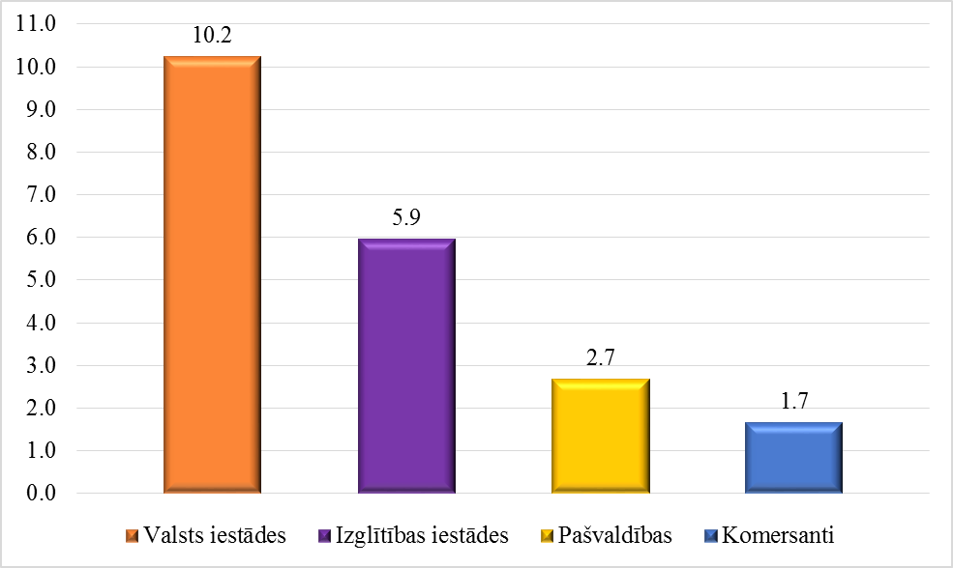

Iepriekšējā informatīvajā ziņojumā[54] tika minēts par EK audita Nr.2013/LV/REGIO/C2/1242/1 konstatējumiem finanšu korekcijas piemērošanai 5 % apmērā no iepirkuma līguma summas visos projektos, kuros iepirkuma līguma cena ir virs Komisijas 2015. gada 15.decembra Regulā (ES) 2015/2341 un Komisijas 2015. gada 15. decembra Regulā (ES) 2015/2342 noteiktajām iepirkumu robežvērtībām, un kur iepirkuma dokumentācijā ir bijusi iekļauta prasība uz piedāvājuma iesniegšanas brīdi pretendentam nodrošināt speciālistus, kuri ir ieguvuši sertifikāciju atbilstoši LR normatīvo aktu prasībām būvniecības jomā. Šī audita ietvaros no VI puses ir veikta aktīva komunikācija ar EK auditoriem, lai rastu vienošanos par diviem galvenajiem audita konstatējumiem:

1) iepirkumu nolikumos tiek iekļauta ierobežojoša prasība (“uz piedāvājuma iesniegšanas brīdi nodrošināt sertifikātus atbilstoši Latvijas normatīvo aktu prasībām”) – lai gan VI pilnībā nepiekrīt EK striktajai nostājai, tomēr, ņemot vērā EK nemainīgo pozīciju arī pēc VI vairākkārtējas argumentu un skaidrojumu iesniegšanas, 2016. gada 5. augustā EK tika informēta par to, ka Latvija pieņem EK nostāju, un piemēros sistēmisko finanšu korekciju 5 % apmērā visiem līgumiem, kuru summa ir virs noteiktajiem EK Direktīvu noteiktajiem sliekšņiem un kuru nolikumos bija iekļauta prasība uz piedāvājuma iesniegšanas brīdi nodrošināt sertifikātus atbilstoši Latvijas normatīvo aktu prasībām. Finanšu korekcijas summa 18 283 773*euro* 2016. gada 20. septembra sēdes protokollēmumā (prot. Nr. 46 37.§) tika norādīta, balstoties uz pēdējo ar atbildīgajām iestādēm un sadarbības iestādēm saskaņoto informāciju, kas 2016. gada sākumā tika nosūtīta EK. Vēlāk bija nepieciešams to pārskatīt un precizēt atbilstoši aktuālajai situācijai, attiecīgi tika precizēta arī sistēmiskās finanšu korekcijas summa, kas rezultātā ir palielinājusies par 567 754 euro. Atiecīgi ir paredzēts attiecīgs MK protokollēmuma punkts, lai slēgtu šo lietu.

2) Attiecībā uz VSIA “Bērnu klīniskā universitātes slimnīca” divu projektu ietvaros EK ierosināto 10 % (636 928*euro*) finanšu korekciju no būvdarbu līgumu summas par EK uzskatā iepirkumu nolikumos iekļautu ārzemju pretendentu ierobežojošu prasību ar atsauci uz Latvijas normatīviem aktiem par atbilstību publisko ēku normatīvo aktu prasībām, nelietojot vienlaikus “vai ekvivalents” VI, AI, SI, IUB, RI un finansējuma saņēmējs nepiekrita EK nostājai un jautājums tika izskatīts formālajā noklausīšanās procedūrā, kas notika 2016. gada 24. oktobrī. Lai gan Latvijas iestādes (VI, AI, IUB) sniedza papildu argumentāciju un aizstāvēja savu iepriekš pausto viedokli, EK nostāja palika nemainīga – ir piemērojama finanšu korekcija 10 % apmērā. 2017.gada sākumā MK ir izskatīts VM iesniegtais informatīvais ziņojums un atbilstoši MK lemtajam EK ir informēta par jautājuma slēgšanu (izdevumi netiek deklarēti EK), vienlaikus uzsverot Latvijas viedokli par EK nesamērīgo finanšu korekcijas lēmumu.

Atlikušo neatbilstību summu 1,0 milj.*euro* apmērā veido Konkurences padomes atklātie konkurences pārkāpumi 2 pašvaldībās. VI ir uzrunājusi EK UK laikā, kā arī oficiāli lūgusi EK sniegt skaidrojumu, vai ir piemērojama 100 % korekcija pret projektu, pat ja pasūtījums ir izpildīts, kā arī aicinājusi EK atkārtoti izvērtēt konkurences normu un ES neatbilstību piemērošanas normu savstarpēju mijiedarbību un nodalīšanu, tā kā par konkurences normu pārkāpumiem tiek piemēroti attiecīgas sankcijas noteiktā kārtībā saskaņā ar nacionāliem normatīviem aktiem šajā jomā.

Tāpat 2016. gada II pusgadā apjomīga neatbilstība “Aizdomas par krāpšanu” 1,1 milj.*euro* apmērā tika konstatēta arī vienā no komersantu īstenotajiem projektiem apakšaktivitāte “Atbalsts ieguldījumiem ražošanas telpu izveidei vai rekonstrukcijai”. Šobrīd tiesībsargājošā iestāde pārbauda informāciju par finansējuma saņēmēju iespējamu saistību ES fondu izkrāpšanā, un uz doto brīdi LIAA nav pamatojuma vērsties pie finansējuma saņēmēja ar paziņojumu par līguma izbeigšanu un lūgumu atmaksāt izmaksāto atbalsta finansējumu.

Pozitīvi vērtējams, ka pārskata periodā NVO kā finansējuma saņēmēju īstenotajos projektos nav konstatēta neviena neatbilstība. Taču valsts iestāžu un izglītības iestāžu neatbilstību apjoms saistīts ar jau aprakstīto par EK auditā konstatētajiem pārkāpumiem. Pamatojoties uz EK audita Nr.2013/LV/REGIO/C2/1242/1 ziņojumu, IUB ir izstrādājis skaidrojumu[55] par iepirkuma dokumentācijā izvirzītajām prasībām attiecībā uz kvalifikācijas atzīšanu ar būvniecību saistītajās specialitātēs, lai novērstu šādu pārkāpumu risku nākotnē.

*Grafiks Nr.25.* *„Konstatētās neatbilstības sadalījumā pa neatbilstību veidiem uz 2016. gada 31.decembri pusgadu griezumā, milj. euro”*

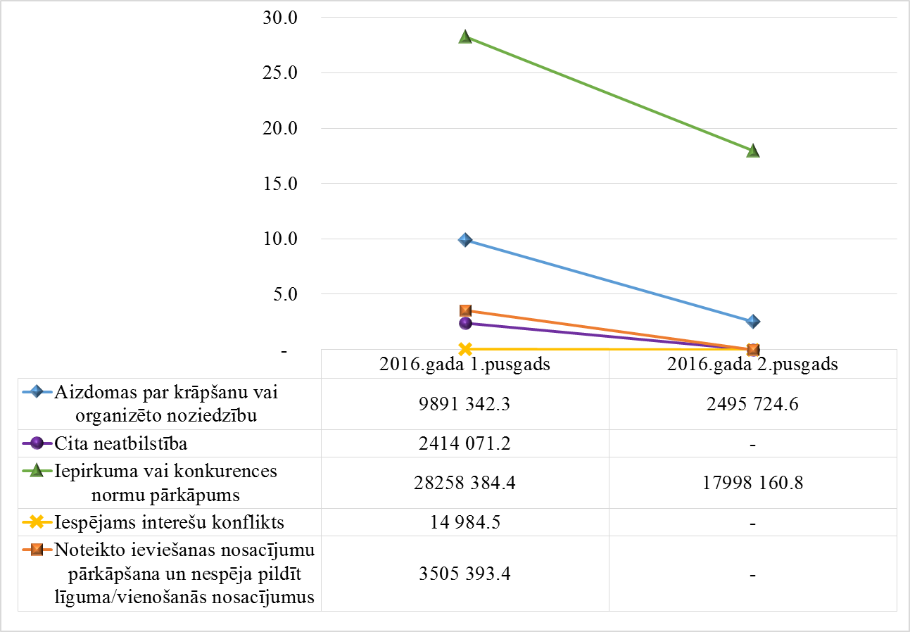

Analizējot konstatētās neatbilstības sadalījumā pa neatbilstību veidiem uz 2016. gada 31. decembri pusgadu griezumā (skatīt grafiku Nr. 25), konstatēts, ka 2016. gada II pusgadā nav konstatēta neviena neatbilstība par noteikto ieviešanas nosacījumu pārkāpšanu, līguma/vienošanās nosacījumu neizpildi un interešu konfliktu, kā arī nav konstatēta neviena cita veida neatbilstība. Šī tendence saistāma ar jau minēto tuvošanos perioda slēgšanai.

Lai 2014. - 2020. gada plānošanas periodā mazinātu neatbilstību riskus, AI pārskata periodā veica neatbilstību analīzi 2007. - 2013. gada plānošanas perioda aktivitātēs, kurās neatbilstību apjoms pret pieprasīto finansējumu pārsniedz 2 % būtiskuma līmeni, norādot uz neatbilstību rašanās iemesliem un cēloņiem. Informāciju apkopotā veidā ES fondu vadošā iestāde nosūtīja CFLA, kura veic 2014. - 2020. gada plānošanas perioda sadarbības iestādes funkcijas, lai būtu informēta un iespēju robežās ņemtu vērā iespējamos riskus 2014. - 2020. gada plānošanas perioda projektos.

Ievērojot MK 2015. gada 22. septembra sēdes protokollēmuma (protokols Nr. 50, 36.§) 6. punktā noteikto, informācija par veiktajām dienesta pārbaudēm un ierosinātajām disciplinārlietām apkopota tabulā Nr. 3.

*Tabula Nr.3.„Veikto dienesta pārbaužu un ierosināto disciplinārlietu skaits 2016. gadā saistībā ar konstatētajām neatbilstībām valsts budžeta iestāžu īstenotajos projektos, kuri līdzfinansēti no ES fondu 2007. – 2013. gada plānošanas perioda, EEZ/Norvēģijas finanšu instrumentu un Latvijas Šveices sadarbības programmām”*

| Resors | Neatbilstību skaits virs 120*euro* (summa*euro*)* | Ierosināto izmeklēšanu skaits* | Ierosināto disciplinārlietu skaits* |
| --- | --- | --- | --- |
| VM | 7 (157 230,26) | 3 | 0 |
| IeM | 4 (2 762,89) | 4 | 0 |
| IZM | 3 (239 835,49) | 3 | 0 |
| SM | 3 (11 749,94) | 3 | 0 |
| VARAM | 3 (6 934,12) | 2 | 0 |
| TM | 2 (4 250,79) | 2 | 0 |
| EM | 1 (1 244,59) | 1 | 0 |
| FM | 0 | 0 | 0 |
| KM | 0 | 0 | 0 |
| LM | 0 | 0 | 0 |
| SIF | 0 | 0 | 0 |
| VVD | 0 | 0 | 0 |
| Vkanc | 0 | 0 | 0 |
| **Kopā** | **23 (424 008,08)** | **18** | **0** |

*\*Atbilstoši AI sniegtajai informācijai*

Saskaņā ar VM sniegto informāciju neatbilstības, par kurām netika ierosināta dienesta izmeklēšana, saistītas ar iepirkuma vai konkurences normu pārkāpumiem, bet dienesta pārbaude netika veikta, jo neatbilstība tika identificēta par sadarbības partnera – Latvijas Universitātes veiktajiem iepirkumiem, kurus sadarbības partneris bija veicis no saviem finanšu līdzekļiem. Par neatbilstību summu tika samazinātas sadarbības partnerim veiktās atmaksas.

Saskaņā ar VARAM sniegto informāciju, finanšu korekcija 10 % apmērā tika piemērota Iekšlietu ministrijas Informācijas centra rīkotā iepirkuma „Virtuālo darbstaciju aparatūras platformas piegāde” (iepirkuma ID. Nr.IeM IC 2014/24 ERAF) iepirkuma līguma summai. VRAA darbinieki/ierēdņi nav iesaistīti iepirkuma procedūras norisē. Savukārt dienesta pārbaudi par citas iestādes darbiniekiem/ierēdņiem VRAA nav tiesīga veikt.

Lai mazinātu neatbilstību apmēru tiešo un pastarpināto valsts pārvaldes iestāžu, atvasinātu publisku personu un citu valsts iestāžu īstenotajos projektos, atbilstoši MK 2015. gada 22. septembra sēdes protokollēmuma (protokols Nr. 50, 36.§) 6. punktam tika noteikts, ka gadījumos, kad konstatēti neatbilstoši veikti izdevumi valsts budžeta iestādes īstenotajā projektā apmērā virs 120*euro*, attiecīgajai iestādei veikt dienesta pārbaudi atbilstoši Valsts pārvaldes iekārtas likuma 35. panta pirmajai daļai un pēc dienesta pārbaudes atzinuma saņemšanas, ja nepieciešams, ierosināt disciplinārlietu pret atbildīgajām amatpersonām un pārvaldes amatpersonām.

Minētais uzdevums radās ES fondu 2007. - 2013. gada plānošanas perioda ietvaros, ņemot vērā MK noteikumu Nr. 740[56] 19.2. apakšpunktā noteikto neatbilstoši veikto izdevumu neatgūšanas finansiālo slieksni, kā arī to, ka neatbilstību konstatēšanu veica vairākas SI. Minētais MK sēdes protokollēmuma punkts ļāva vadošajai iestādei apkopot informāciju par neatbilstību rašanās cēloņiem un būtību un veikt attiecīgus pasākumus, lai no šādām neatbilstībām izvairītos turpmāk.

Attiecīgi 2014. - 2020. gada plānošanas periodā vienam projektam vienas neatbilstības dēļ neatbilstoši veiktos izdevumus neatgūst līdz 250*euro*. Minēto nosaka, gan Regulas Nr.1083/2006[57] 122. panta otrā daļa, gan arī MK noteikumu Nr.517[58] 19.2. apakšpunkts. Tāpat vēršam uzmanību, ka minēto neatbilstību kontrole ir CFLA kā vienīgās SI funkcija. Attiecīgi uzskatām, ka gan finansiālā sliekšņa izmaiņu dēļ, gan arī tāpēc, ka neatbilstību rašanās cēloņus apkopo viena SI, iepriekš minētais MK sēdes protokollēmuma punkts savu aktualitāti ir zaudējis. Attiecībā uz tiešo un pastarpināto valsts pārvaldes iestāžu, atvasinātu publisku personu un citu valsts iestāžu kā finansējuma saņēmēju prakse, veicot attiecīgas pārbaudes, lai konstatētu konkrētu darbinieku darbību/ bezdarbību neatbilstību rašanās ietvaros, skaidrojam, ka nepieciešamās darbības tiek veiktas jau spēkā esošā tiesiskā regulējuma ietvaros un attiecīgi nav nepieciešams atsevišķs regulējums kontekstā ar neatbilstību norakstīšanas slieksni.

MK 2014. gada 11. marta sēdes protokola Nr. 16 38§ 10. punkts[59] nosaka atbildīgo ministriju rīcību saistītu ar informācijas sniegšanu neatbilstoši veiktu izdevumu kontekstā un to, kāda informācija tiek norādīta VI informatīvajā ziņojumā MK par 2007. - 2013. gada plānošanas periodu. Ņemot vērā, ka ir precizētas “Vadlīnijas par finanšu korekciju piemērošanu, ziņošanu par Eiropas Savienības fondu ieviešanā konstatētajām neatbilstībām, neatbilstoši veikto izdevumu atgūšanu 2014.-2020. gada plānošanas periodā”, iekļaujot punktu, kas nosaka kopējo valsts budžeta iestāžu rīcību, kad tiek konstatētas iespējamas neatbilstības valsts budžeta iestāžu projektos (valsts budžeta iestāžu rīcība, ja valsts budžeta iestāde kā finansējuma saņēmējs pati ir konstatējusi neatbilstību, bet nevar konkrēti noteikt iespējamās neatbilstības apmēru, t.i., būtu, iespējams, piemērojama proporcionālā korekcija), minētais protokollēmuma punkts pēc būtības ir zaudējis aktualitāti un tas ir iekļauts šī MK ziņojuma protokollēmumā.

***Neatbilstības ar finansiālu ietekmi ES fondu 2014.-2020. gada plānošanas periodā ES fondos līdz 2016. gada 31.decembrim***

2014. - 2020. gada plānošanas perioda ES fondu gadījumā neatbilstības definīcija neatšķiras no 2007. - 2013. gada plānošanas perioda ES fondu gadījumā (skatīt 7. sadaļas sākumā). Informācija par 2014. - 2020.g. plānošanas perioda konstatētajām neatbilstībām pieejama [ES fondu tīmekļa vietnē](http://www.esfondi.lv/page.php?id=1188)[60] tabulā Nr.1., 2. un 3.

ES fondu 2014. - 2020. gada plānošanas periodā 2016. gada II pusgadā ir konstatētas 33 neatbilstības par kopējo summu 6,3 milj.*euro*, un gandrīz 100 % no tām tikušas atgūtas. Neatbilstības galvenokārt saistītas ar iepirkumu pārkāpumiem – 99,9 % no visām neatbilstībām konstatētas iepirkumos, kuros bija atklāta EK audita Nr.2013/LV/REGIO/C2/1242/1 aprakstītā neatbilstība, kā rezultātā tika piemērota finanšu korekcija 5 % apmērā no līguma summas. Minētais skaidrojams ar to, ka atsevišķu 2014. - 2020. gada plānošanas perioda SAM/ SAM pasākumu projektos tika veikti iepirkumi pirms bija saņemts EK audita Nr.2013/LV/REGIO/C2/1242/1 gala ziņojums.

*Grafiks Nr.26. “Konstatētās neatbilstības sadalījumā pa finansējuma saņēmēju veidiem kumulatīvi uz 2016. gada 31.decembri un uz 2016. gada 30.jūniju, milj. euro ( % pieaugums pret iepriekšējo pārskata periodu – 2016. gada 30.jūniju; % no kopējiem finansējuma saņēmēju pieprasītajiem maksājumiem uz 2016. gada 30.jūniju)”*

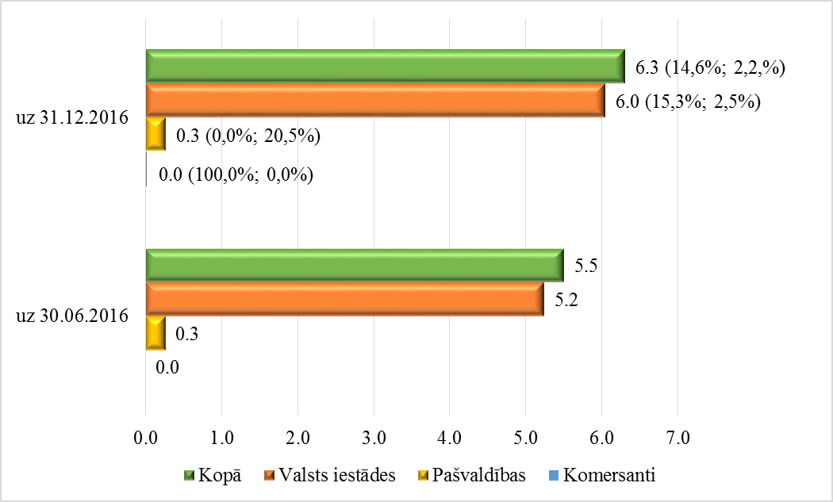

Analizējot datus par 2014. - 2020. gada plānošanas periodu, secināms, ka kopumā neatbilstību apjoms, salīdzinot ar datiem uz 2016. gada 30. jūniju, ir palielinājies par 14,6 %, kas saistīts ar konstatētajām neatbilstībām 6.5.1. SAM “Valsts galveno autoceļu segu pārbūve, nestspējas palielināšana”, kura projektu iepirkumu nolikumos tika iekļauta prasība ārvalstu pretendentiem nodrošināt profesionālās kvalifikācijas atzīšanu saskaņā ar Latvijas normatīvo aktu prasībām, un atbilstoši EK audita Nr.REGC214LV0012[61] ziņojuma projektā šāda prasība tiek atzīta par diskriminējošu. 2016. gada II pusgada neatbilstību apjoms veido 0,8 milj.*euro*.

Ņemot vērā no EK saņemto viedokli, kas ietverts 2014. - 2020. gada plānošanas perioda audita ziņojuma projektā, kas vēl ir saskaņošanas procesā, konstatētais pārkāpums (prasība nodrošināt sertifikāciju atbilstoši Latvijas normatīvo aktu prasībām) ir attiecināms arī uz 2014. - 2020. gada plānošanas periodu, un nepieciešams nodrošināt, ka netiek pieļautas iepriekšējā plānošanas perioda kļūdas. Lai turpmāk novērstu līdzīgu neatbilstību risku, IUB sadarbībā ar EM un IZM ir sagatavojusi skaidrojumu “Par iepirkuma dokumentācijā izvirzītajām prasībām attiecībā uz kvalifikācijas atzīšanu ar būvniecību saistītajās specialitātēs”, kas atrodams IUB tīmekļa vietnē.

***Neatbilstības EEZ/Norvēģijas finanšu instrumentos un Šveices programmā***

Līdz pārskata perioda beigām EEZ/Norvēģijas finanšu instrumentos par neattiecināmiem izdevumiem ir atzīti 139,4 tūkst.*euro* jeb 0,2 % no pieejamā finanšu instrumentu finansējuma, savukārt Šveices programmā – 212,8 tūkst.*euro* jeb 0,4 % no pieejamā Šveices finansējuma. 2016. gada II pusgadā ir konstatēti neatbilstoši veiktie izdevumi:

* EEZ/Norvēģijas finanšu instrumentos dažāda veida projektu īstenotāju izmaksu attiecināmības nosacījumu pārkāpumos 42,3 tūkst.*euro* apmērā.
* Šveices programmā “Atbalsts jaunatnes iniciatīvu attīstībai attālos vai mazattīstītos reģionos” 20,1 tūkst.*euro* apmērā divos no pašvaldību apakšprojektiem.

8. ES fondu vadības un kontroles sistēmas darbība

***Attiecībā uz ES fondu 2007. - 2013. gada plānošanas periodu veiktie pasākumi ES fondu vadības un kontroles sistēmas pilnveidošanai:***

Pārskata periodā aktualizēts *Eiropas Savienības fondu vadības un kontroles sistēmas apraksts* uz 2016. gada 30. jūniju, kurš apstiprināts 2016. gada 28. septembrī. ES fondu vadības un kontroles sistēmas apraksts aktualizēts saskaņā ar EK 2006. gada 8. decembra regulas Nr.1828/2006 21. panta prasībām.

***VI kontroļu un virsuzraudzības stiprināšana***

Ziņojuma pārskata periodā 2007. - 2013. gada plānošanas perioda deleģēto funkciju pārbaudes ietvaros VI veica pārbaudes finansēšanas vadības instrumentu aktivitātēs, veicot pārbaudes LIAA, EM, tai skaitā ALTUM, lai gūtu pārliecību, ka, noslēdzot 2007. - 2013. gada plānošanas periodu, finanšu instrumentos pieejamais finansējums ir izmantots atbilstoši mērķim un ir ievērotas prasības vadības izmaksu piemērošanā. Pārbaudes rezultāti ir saskaņošanas procesā un tiks ietverti nākamajā pusgada ziņojumā.

2007. - 2013. gada plānošanas periodā papildu deleģēto funkciju pārbaudes netiek plānotas, izņemot gadījumus, kad tiks saņemta informācija no trešajām pusēm un tiks pieņemts lēmums veikt pārbaudes par konkrētiem aspektiem.

***Pārskata periodā turpinājās darbs pie ES fondu 2014. - 2020. gada plānošanas perioda vadības un kontroles sistēmas jautājumiem:***

Pārskata periodā tika aktualizēts VI un sertifikācijas iestādes funkciju un procedūru apraksts uz 2016. gada 30. jūniju, kurš tika apstiprināts 2016. gada 11. oktobrī. VI un sertifikācijas iestādes funkciju un procedūru apraksts tika papildināts ar aktuālo informāciju no ES fondu vadībā iesaistītajām iestādēm. Tāpat tika iekļauta informācija par republikas pilsētu pašvaldībām, ar kurām VI ir noslēgusi deleģēšanas līgumus par integrētu teritoriālo investīciju projektu iesniegumu atlases nodrošināšanu.

Ziņojuma pārskata periodā, ievērojot ES struktūrfondu un Kohēzijas fonda 2014. - 2020. gada plānošanas perioda vadības likuma 10. panta trešās daļas 1. punktu un ņemot vērā MK noteikumu Nr. 611[62] 8.9. apakšpunktu un19. punktu, VI ir veikusi SI un visu AI iekšējo procedūru pārbaudi.

VI regulāri veic SI darbību izpildes pārbaudes ar mērķi gūt pārliecību par atbilstošu deleģēto funkciju izpildi. Ievērojot pārskata periodā pabeigto pārbaužu rezultātus, VI ir guvusi pārliecību, ka kopumā SI deleģētās funkcijas pilda atbilstošā kvalitātē, t.sk. vadības un kontroles sistēma kopumā darbojas atbilstoši. Atsevišķos gadījumos konstatēti trūkumi, kuriem nav būtiskas ietekmes uz deleģēto funkciju izpildes kopējo kvalitāti. Par konstatēto trūkumu novēršanu SI ir sagatavoti rīcības plāni, kas tiek pildīti, ievērojot saskaņotos termiņus. Veikto pārbaužu ietvaros nav konstatēti būtiski trūkumi ar sistēmiskām pazīmēm, kas varētu ietekmēt atbilstošu vadības un kontroles sistēmas darbību.

Saskaņā ar 2015. gada 25. augusta MK nolemto (prot. Nr. 23), VI līdz 2016. gada 30. jūnijam izvērtēja ES fondu administrēšanā iesaistīto iestāžu veiktās izmaksas TP projektu ietvaros (saskaņā ar pirmo iesniegto maksājumu pieprasījumu). VI ir secinājusi, ka izmaiņas TP MK noteikumos šobrīd nav iespējamas, jo pieejamā informācija par veiktajiem izdevumiem ir tikai par 2016. gada I ceturksni, kas ir nepietiekoši, lai veiktu reprezentatīvu analīzi par līdzekļu izmantošanu. Līdz ar to VI veiks TP atkārtotu analīzi pēc visu 2016. gada maksājumu pieprasījumu izskatīšanas un apstiprināšanas, lai nodrošinātu finansējuma pārdali iestādēm, kurām tas nepieciešams funkciju nodrošināšanai.

Papildus minētajam CFLA, lai nodrošinātu skaidru un nepārprotamu MK 2010.gada 30.novembra noteikumu Nr.1075 “Valsts un pašvaldību institūciju amatu katalogs” (turpmāk  -  MK noteikumi Nr.1075) 44 amatu saimes pielietojumu, ierosina veikt grozījumus MK noteikumu Nr.1075 1.pielikumā, nodalot pa amata saimju līmeņiem ES fondu 2014.-2020.gada plānošanas periodā iesaistītās institūcijas, nosakot, ka 44 saimes B līmeni piemēro ES fondu vadībā iesaistītajām atbildīgajām iestādēm un sadarbības iestādei. CFLA kā vienīgās ES fondu 2014.-2020.gada plānošanas perioda sadarbības iestādes noteikšana 44 saimes B līmenī mazinās arī nevienlīdzīga vai nesamērojama atalgojuma noteikšanas tendences starp ES fondu 2014.-2020.gada plānošanas perioda īstenošanas uzraudzībā iesaistītajām institūcijām. Ņemot vērā minēto, FM izskata iespēju virzīt noteiktā kārtībā nepieciešamos MK noteikumu Nr.1075 1.pielikuma 44.saimes “Ārvalstu finanšu instrumentu vadība” III B līmeņa raksturojumu grozījumus.

***Pārskata periodā stiprināta normatīvā bāze ES fondu ieviešanā:***

*Grozījumi MK 2015. gada 17.marta noteikumos Nr. 130 "Noteikumi par valsts budžeta līdzekļu plānošanu Eiropas Savienības struktūrfondu un Kohēzijas fonda projektu īstenošanai un maksājumu veikšanu 2014. - 2020. gada plānošanas periodā".*

Ar grozījumiem MK noteikumos precizēta spēkā esošā finansēšanas kārtība, lai nodrošinātu vienlīdzīgu attieksmi pret visiem finansējuma saņēmējiem, kas īsteno ES fondu projektu tiem deleģēto valsts pārvaldes uzdevumu ietvaros, t.i., paredzot, ka arī biedrībai un nodibinājumam kā finansējuma saņēmējam, ja tas īsteno ES fondu projektu tam deleģēto valsts pārvaldes uzdevumu ietvaros, avansa un starpposma maksājumu kopsumma var būt 100 % apmērā. Kā arī minētajos noteikumos veikti tehniski precizējumi. Attiecīgie grozījumi stājās spēkā 2016. gada 21. oktobrī.

***Veikti pasākumi plānošanas perioda metodoloģiskā atbalsta sniegšanai***

Pārskata periodā aktualizētas Vadlīnijas Nr. 2.3 “Vadlīnijas par 2014. - 2020. gada plānošanas perioda vadošās iestādes un sertifikācijas iestādes funkciju un procedūru apraksta aktualizāciju” (2016. gada 22. decembris) [63].

Turpinās darbs pie KP VIS pilnveidošanas. Pārskata periodā ir pabeigta izstrāde sadaļai “Darbības programmas līmeņa pārbaudes”, sadaļa tika veiksmīgi notestēta un ir pieejama produkcijas vidē. Finanšu instrumentu sadaļas prasības tiek saskaņotas ar sistēmas izstrādātajiem. Tāpat līdz pārskata perioda beigām tika pabeigti 7 datu analīzes rīka iestrādāšanas posmi jeb sprinti. Rīkā ir pieejama detāla un savstarpēji savienojama informācija par darbības programmu, projektiem, maksājumu pieprasījumiem, maksājumu pieteikumiem, neatbilstībām un rādītājiem. Izstrādāšanas 8. sprintā ir plānots piegādāt vēsturisko datu analīzes funkcionalitāti, kas atvieglos KP VIS datu kvalitātes uzraudzību un nodrošinās padziļinātas analīzes iespējas.

Kopumā secināms, ka ES fondu 2014. - 2020. gadu plānošanas perioda projektu administrēšanas sistēma ir gan izveidota, gan arī jau darbojas pietiekami efektīvi un bez ievērojamiem trūkumiem. VI sadarbībā ar iesaistītām pusēm arvien izskatīs iespējas un nepieciešamību veikt uzlabojumus, pilnveidojumus procesos vai normās, lai maksimāli mazinātu administratīvo slogu visos līmeņos, vienlaikus veicinot fokusu uz labāko rezultātu un lielāko ieguvumu Latvijas tautsaimniecībai un iedzīvotājiem.

9. Galvenie uzdevumi nākamajā pārskata periodā

Ņemot vērā galveno mērķi maksimāli efektīvi, lietderīgi un pilnā apmērā izmantot ES un ārvalstu finanšu palīdzības finansējumu investīcijām Latvijas interesēs, FM definē galvenos prioritāros uzdevumus 2017. gadam, kuru īstenošanas sekmes tieši atkarīgas no visu iesaistīto iestāžu, sociālo un sadarbības partneru un projektu īstenotāju savstarpējās konstruktīvās sadarbības, mērķtiecīgas un koordinētas rīcības risku pārvaldībā. Attiecīgi, atsaucoties uz šajā ziņojumā minēto, FM 2017. gadā fokusēs koordinētu darbu šādos jautājumos:

1. Līdz 2017. gada 31.martam EK iesniegt kvalitatīvu ES fondu 2007 - 2013. gada plānošanas perioda programmu noslēguma dokumentāciju, t.sk. noslēguma izdevuma deklarāciju un RI atzinumu, kas apliecina sekmīgu programmu īstenošanu, mērķu sasniegšanu un pamatotu ES finansējuma pilnā apjomā 4,5 mljrd.*euro* izmantošanu. Turpināt pastiprinātu un koordinētu uzraudzību projektiem, kuriem iespēja sasniegt mērķi un funkcionalitāti pagarinātā termiņā ir ne vēlāk kā līdz 2019. gada 31. martam.
2. Lai nepieļautu ES fondu 2014. - 2020. gadu plānošanas perioda finansējuma zaudēšanu, iesaistītajām iestādēm un projektu īstenotājiem koordinēti veikt mērķtiecīgus ārkārtas pasākumus un intensificēt projektu ieviešanu, deklarējamo izdevumu plūsmu, iespējami paātrināt visus saistītos procesus un nepieciešamo lēmumu pieņemšanu, kā arī nodrošināt stingru finanšu disciplīnu visos līmeņos (tai skaitā primāri projektu ieviešanas plānu izpildē). CFLA veiks pastiprinātu un stingru projektu ieviešanas plānu uzraudzību, nepieļaujot nepamatotus pagarinājumus un citas nepamatotas projektu īstenotāju rosinātās izmaiņas projektos, kas negatīvi ietekmētu kopējo naudas plūsmu un iespēju pilnā apmērā saņemt ES finansējumu.
3. Īpaši uzmanība tiks pievērsta valsts un pašvaldību un to iestāžu īstenoto un plānoto projektu ieviešanas plānu izpildei.
4. Ņemot vērā plānoto EK apstiprināmo “lielo projektu” virzības ievērojamu aizkavēšanos, veikt pastiprinātu un koordinētu projektu ieviešanas rīcības plānu uzraudzību, risku pārvaldību un operatīvu problēmu risināšanu, īpaši saistībā ar nozīmīgo un finansiāli apjomīgo Latvijas dzelzceļa tīkla elektrifikācijas projektu.
5. FM sadarbībā ar atbildīgo ministriju un Valsts kancelejas pārstāvjiem atbilstoši valdības mandātam veikt sarunas ar EEZ/Norvēģijas donorvalstīm par nākamā perioda investīciju programmām pieejamā 85,3 milj.*euro* finansējuma sadalījumu atbilstoši Latvijas interesēm.
6. Turpināt regulāri informēt valdību, Saeimu un sabiedrību par ES fondu investīciju progresu, t.sk. iesniedzot operatīvu ikmēneša pārskatu par noteikto plānu izpildi un risku novērtējumu, nepieciešamības gadījumā sniedzot priekšlikumus rīcībai.

Finanšu ministre D. Reizniece - Ozola

Ziepniece 67095614

[Ieva.Ziepniece@fm.gov.lv](mailto:Ieva.Ziepniece@fm.gov.lv)

1. Pieejami ES fondu tīmekļa vietnē <http://www.esfondi.lv/zinojumi-par-es-fondu-istenosanu-1>
2. Pārskati pieejami ES fondu tīmekļa vietnē <http://www.esfondi.lv/iesniegtie-parskati-saeimas-tautsaimniecibas-agraras-vides-un-regionalas-politikas-komisijai>
3. Pārskati pieejami ES fondu tīmekļa vietnē <http://www.esfondi.lv/iesniegtie-parskati-saeimas-publisko-izdevumu-un-revizijas-komisijai>
4. Saskaņā ar Latvijas bankas noteikto Šveices franka valūtas konvertācijas kursu (1 EUR=1,0739 CHF) uz 30.12.2016.
5. Šajā ziņojumā ES fondu ietekmes analīze balstās uz FM modeli, ko izstrādāja uz SIA “Projektu un kvalitātes vadība” pētījuma pamata par izspiešanas efektu un publiskā kapitāla elastību Latvijā ES fondu ietekmes izvērtēšanas metodoloģijas attīstībai (http://www.esfondi.lv/page.php?id=1104) rezultātiem. ES fondu ietekme uz makroekonomiskajiem rādītājiem sniegta balstoties uz 2010. gada salīdzināmajām cenām.
6. Saskaņā ar FM modeļa metodoloģiju novērtēta ESF, ERAF, KF/ISPA, ES pirmsiestāšanās finanšu instrumentu Phare un SAPARD, INTERREG, ES Kohēzijas politikas 3.mērķa “Eiropas teritoriālā sadarbība” programmas (ERAF), EEZ/Norvēģijas finanšu instrumentu, kā arī Latvijas un Šveices sadarbības programmas ietekme.
7. 2007.-2013. gada plānošanas perioda slēgšanas grafiks pieejams tīmekļa vietnē: <http://www.esfondi.lv/es-fondu-slegsana>
8. Notiek darbs pie visu trīs DP noslēguma ziņojumiem, kuros sniegta informācija par finanšu un rādītāju sniegumu, kā arī citiem ar DP saistītiem jautājumiem. Ir saņemti pirmie komentāri no RI, kas tiek izvērtēti un attiecīgi iestrādāti noslēguma ziņojumos un deklarācijā saskaņoti.
9. Šie dati vēl tiks precizēti, ņemot vērā, ka līdz 2017. gada 31.janvārim VI gaida informāciju no AI un SI par riskantajiem projektiem un gadījumiem, par kuriem ir šaubas un izdevumi būtu ņemami ārā no noslēguma izdevumu deklarācijas
10. Ziņojumu projekti, kas ir apstiprināti UK, bet tiek aktualizēti nosūtīšanai EK līdz 31.03.2017. Pieejami UK e-portfeļa tīmekļa vietnē <https://komitejas.esfondi.lv/o/7/Forms/AllItems.aspx?RootFolder=%2Fo%2F7%2F2%5FUK%5Frakstiskas%5Fproceduras%2F2016%2F01%5F29%2E08%2E2016%2F02%5FLemumi&FolderCTID=0x0120008483F24FECAA7A469815949F7B4D34E6&View=%7BD5F8A373%2D6F9C%2D44BB%2D9C8E%2D0CE389C16815%7D>
11. Ņemot vērā iepriekšējā informatīvajā ziņojumā sniegto informāciju.
12. Valsts kasē maksājuma pieprasījumus un maksājuma rīkojumus iesniegt vairs nevar atbilstoši noteiktajam MK noteikumos Nr. 1041 “Kārtība, kādā paredzami valsts budžeta līdzekļi Eiropas Savienības struktūrfondu un Kohēzijas fonda līdzfinansēto projektu īstenošanai, kā arī maksājumu veikšanas un izdevumu deklarācijas sagatavošanas kārtība”
13. Ziņots MK 2016. gada 20.decembra sēdē (protokola Nr.69 85 **.**§.), <http://tap.mk.gov.lv/lv/mk/tap/?pid=40406951&mode=mk&date=2016-12-20>
14. Pieejami ES fondu tīmekļa vietnē <http://www.esfondi.lv/upload/Planosana/fmdp_29082016.pdf>
15. Pieejami UK e-portfelī 2014-2020 <https://komitejas.esfondi.lv/RP/Koplietojamie%20dokumenti/VI_DP_groz_23122016_TC.docx>
16. Informācija par atlases kārtām pieejama SAM pilnajā laika grafikā, kas pieejams ES fondu tīmekļa vietnē <http://www.esfondi.lv/finansu-un-raditaju-plani-to-izpilde>
17. Papildus virssaistību sadale šobrīd nav plānota
18. Informācija par finanšu progresu pieejama arī ES fondu tīmekļa vietnē <http://www.esfondi.lv/finansu-un-raditaju-plani-to-izpilde>
19. Pieejams ES fondu tīmekļa vietnē <http://www.esfondi.lv/zinojumi-Ministru-kabinetam>
20. Detalizētu informāciju skatīt ES fondu tīmekļa vietnes sadaļā par ES fondu un Kohēzijas fonda kopējiem EK veiktiem maksājumiem dalībvalstīm: <http://www.esfondi.lv/kopejie-ek-veiktie-maksajumi-dalibvalstim>
21. Eiropas Savienības struktūrfondu un Kohēzijas fonda 2014.—2020. gada plānošanas perioda vadības likums
22. 1.1.1.1.SAM pasākums “Praktiskas ievirzes pētījumi”, 3.2.1.1.SAM pasākums “Klasteru programma”, 3.1.1.5.SAM pasākums “Atbalsts ieguldījumiem ražošanas telpu un infrastruktūras izveidei vai rekonstrukcijai”, 1.2.1.4.SAM pasākums “Atbalsts jaunu produktu ieviešanai ražošanā”.
23. Projekta attiecināmās izmaksas lielākas par 50 milj.*euro* un par kuru gala lēmumu pieņem EK. Īpaši uzraugāmi.
24. Informācija pieejama http://www.cfla.gov.lv/lv/jaunumi/2016/cfla-rs-japrecize-un-japapildina-skanstes-tramvaja-projekts
25. Informācija pieejama <http://www.cfla.gov.lv/lv/es-fondi-2014-2020/izsludinatas-atlases/4-5-1-1>
26. Informācija pieejama <http://delna.lv/lv/intergritates_pakts_2016/>
27. Atbilstoši MK 2015. gada 24.februāra noteikumu Nr. 108 “Kārtība, kādā uzrauga un izvērtē Eiropas Savienības struktūrfondu un Kohēzijas fonda ieviešanu, kā arī izveido un izmanto Kohēzijas politikas fondu vadības informācijas sistēmu 2014.–2020. gadam” 11. punktam
28. Detālāks ES fondu indikatīvais plānojums būvniecības sektoru saistošos pasākumos ir pieejams un regulāri tiek aktualizēts ES fondu tīmekļa vietnes sadaļā “Ieviešanas plāni un progress”; <http://www.esfondi.lv/finansu-un-raditaju-plani-to-izpilde>
29. Atbilstoši MK 2016. gada 20.septembra sēdes protokola Nr. 46_37§_10. punktu ziņojums bija jāiesniedz MK līdz 2016. gada 31.decembrim.
30. Maksājumu plānu finansējuma saņēmējiem izpilde pieejama ES fondu tīmekļa vietnē <http://www.esfondi.lv/finansu-un-raditaju-plani-to-izpilde>
31. Detalizētāka informācija ar investīciju plānu 2017. un turpmākajiem gadiem pieejama ES fonu tīmekļa vietnē: <http://www.esfondi.lv/finansu-un-raditaju-plani-to-izpilde> sadaļā “Ieviešanas plāni un progress”.
32. Ņemot vērā 2016. gada 7. jūlijā ES fondu UK nolemto.
33. Ministriju vai to padotības iestāžu projektiem paredzēti 3 164,2 milj.*euro* jeb 79,6% no IPIA ES fondu finansējuma, bet pašvaldību projektiem – 810,3 milj.*euro* jeb 20,4%.
34. IPIA projektu saraksts pieejams ES fondu tīmekļa vietnē <http://www.esfondi.lv/finansu-un-raditaju-plani-to-izpilde> sadaļā “Maksājumu plānu izpildes ierobežotu projektu iesniegumu atlašu projektos”
35. Regulas Nr. 1303/2013 136.panta 1.punkts: Komisija atceļ saistības jebkurai darbības programmas summas daļai, kas nav izmantota avansa un starpposma maksājumiem vai par kuru līdz 31. decembrim trešajā gadā pēc programmas budžeta saistību gada nav sagatavots maksājuma pieteikums saskaņā ar 131. pantu, vai par kuru nav iesniegts maksājuma pieteikums saskaņā ar 135. pantu (N+3 princips).
36. Eiropas Komisija atceļ saistības jebkurai darbības programmas summas daļai par kuru līdz 31.decembrim trešajā gadā pēc programmas budžeta saistību gada nav sagatavots maksājuma pieteikums vai nav saņemts EK priekšfinansējuma maksājums
37. Prognoze uz 23.01.2017.
38. 8. prioritārā virziena ESF rezerve 14,5 milj.*euro,* ERAF rezerve 16,9 milj.*euro;* 9. prioritārā virziena ESF rezerve 14,0 milj.*euro*, ERAF rezerve 11,8 milj.*euro*
39. Atbilstoši ES fondu vadības likumam FM nodrošina centralizētu ES fondu izvērtēšanu. Plašāka informācija pieejama ES fondu tīmekļa vietnē: <http://www.esfondi.lv/es-fondu-izvertesana-1>
40. Izvērtēšanas plāns 2017. gadam būs pieejams ES fondu tīmekļa vietnē <http://www.esfondi.lv/izvertesanas-plans>
41. EEZ/Norvēģijas finanšu instrumentu tīmekļa vietne: <http://www.eeagrants.lv/?id=23> un <http://www.norwaygrants.lv/?id=23>
42. Plašāka informācija par EEZ/Norvēģijas finanšu instrumentu ieviešanu Latvijā, t.sk. aktuālajiem publicitātes pasākumiem, ir pieejama tīmekļa vietnēs: [www.eeagrants.lv](http://www.eeagrants.lv) un [www.norwaygrants.lv](http://www.norwaygrants.lv)
43. Informācija pieejama tīmekļa vietnē: <http://www.eeagrants.lv/?id=48&zina=215>
44. Finanšu instrumentu periodā 2009. – 2014. gadam „Globālais fonds – cienīga darba un trīspusējās sadarbības veicināšanai” ir apstiprināti 4 projekti, projektu saraksts ir pieejams finanšu instrumentu mājas lapā: <http://www.eeagrants.lv/?id=70>.
45. Finanšu instrumentu periodā 2009. – 2014. gadam LM veic atbildīgās nozares ministrijas funkcijas Norvēģijas finanšu instrumenta līdzfinansētajā programmā "Globālais fonds cienīga darba un trīspusējās sadarbības veicināšanai" saskaņā ar MK 2011. gada 20.decembra sēdes protokollēmuma Nr.75, 45.§, 5.punktu un MK 2012. gada 9.oktobra noteikumu Nr.694 “Eiropas Ekonomikas zonas finanšu instrumenta un Norvēģijas finanšu instrumenta 2009.–2014. gada perioda vadības noteikumi” 7.punktu.
46. Plašāka informācija pieejama tīmekļa vietnē: [www.swiss-contribution.lv](http://www.swiss-contribution.lv)
47. Saskaņā ar Latvijas bankas noteikto Šveices franka valūtas konvertācijas kursu (1 EUR=1,0739 CHF) uz 30.12.2016.
48. Donorvalsts atmaksātā summa Šveices frankos konvertēta uz eiro piemērojot Latvijas bankas noteikto Šveices franka valūtas konvertācijas kursu (1 EUR=1,0739 CHF) uz 30.12.2016.
49. līdzīgi citu ārvalstu finanšu palīdzības līdzfinansētu projektu ietvaros
50. jebkurš Latvijas Republikas vai ES tiesību akta pārkāpums, kas atbilst Eiropas Parlamenta un Padomes 2013. gada 17.decembra Regulas (ES) Nr.1303/2013, ar ko paredz kopīgus noteikumus par Eiropas Reģionālās attīstības fondu, Eiropas Sociālo fondu, Kohēzijas fondu, Eiropas Lauksaimniecības fondu lauku attīstībai un Eiropas Jūrlietu un zivsaimniecības fondu un vispārīgus noteikumus par Eiropas Reģionālās attīstības fondu, Eiropas Sociālo fondu, Kohēzijas fondu un Eiropas Jūrlietu un zivsaimniecības fondu un atceļ Padomes Regulu (EK) Nr.1083/2006, 2.panta 36.punktam.
51. ES fondu tīmekļa vietnes sadaļā, kur tiek apkopota informācija par ES fondu vadlīnijām, metodikām un skaidrojumiem: http://www.esfondi.lv/page.php?id=1099
52. ES fondu tīmekļa vietnes sadaļā, kur tiek apkopota informācija par ES fondos konstatētām neatbilstībām: <http://www.esfondi.lv/es-fondos-konstatetas-neatbilstibas>
53. Eiropas Komisijas audits “Revīzijas iestādes veiktā darba pārbaude attiecībā uz DP “Uzņēmējdarbība un inovācijas” un DP “Infrastruktūra un pakalpojumi””
54. Informatīvais ziņojums par Eiropas Savienības struktūrfondu un Kohēzijas fonda, Eiropas Ekonomikas zonas finanšu instrumenta, Norvēģijas finanšu instrumenta un Latvijas un Šveices sadarbības programmas investīciju progresu līdz 2016. gada 30.jūnijam
55. Informācija pieejama tīmekļa vietnē: <https://www.iub.gov.lv/lv/node/98>
56. Ministru kabineta 2010. gada 10.augusta noteikumi Nr.740 “Kārtība, kādā ziņo par Eiropas Savienības struktūrfondu un Kohēzijas fonda ieviešanā konstatētajām neatbilstībām, pieņem lēmumu par piešķirtā finansējuma izlietojumu un atgūst neatbilstošos izdevumus”
57. Eiropas Parlamenta un Padomes 2013. gada 17.decembra Regula (ES) Nr.1303/2013, ar ko paredz kopīgus noteikumus par Eiropas Reģionālās attīstības fondu, Eiropas Sociālo fondu, Kohēzijas fondu, Eiropas Lauksaimniecības fondu lauku attīstībai un Eiropas Jūrlietu un zivsaimniecības fondu un vispārīgus noteikumus par Eiropas Reģionālās attīstības fondu, Eiropas Sociālo fondu, Kohēzijas fondu un Eiropas Jūrlietu un zivsaimniecības fondu un atceļ Padomes Regulu (EK) Nr.1083/2006.
58. Ministru kabineta 2015. gada 8.septembra noteikumu Nr.517 “Kārtība, kādā ziņo par konstatētajām neatbilstībām un atgūst neatbilstoši veiktos izdevumus Eiropas Savienības struktūrfondu un Kohēzijas fonda ieviešanā 2014.–2020. gada plānošanas periodā”
59. Attiecīgā nozares ministrija par kārtējo gadu līdz nākamā gada 31.martam apkopo un iesniedz Ministru kabinetā informāciju par tās kā ES fonda finansējuma saņēmēja vai tās padotības iestādes kā ES fonda finansējuma saņēmēja īstenotajiem ES fonda projektiem, ja kādā no šiem projektiem kalendārā gada ietvaros finansējuma saņēmējs veicis tādus no ES fonda projekta īstenošanai plānotā valsts budžeta finansējuma neatbilstošus izdevumus, kuri nav iekļauti maksājuma pieprasījumā ES finansējuma atmaksas saņemšanai.
60. ES fondu tīmekļa vietnes sadaļā, kur tiek apkopota informācija par ES fondos konstatētām neatbilstībām: <http://www.esfondi.lv/konstatetas-neatbilstibas>
61. Eiropas Komisijas veiktā “Agrīnā preventīvā sistēmu revīzija 2014.–2020. gadā” – Revīzija par pārvaldības un kontroles sistēmu darbību saskaņa ar Regulas (ES) Nr. 1303/2013 72.-74. un 123.-126. pantu un Regulas (ES) Nr.1299/2013 21.-24. pantu
62. Eiropas Komisijas veiktā “Agrīnā preventīvā sistēmu revīzija 2014.–2020. gadā” – Revīzija par pārvaldības un kontroles sistēmu darbību saskaņa ar Regulas (ES) Nr. 1303/2013 72.-74. un 123.-126. pantu un Regulas (ES) Nr.1299/2013 21.-24. pantu
63. Vadlīnijas pieejamas: <http://www.esfondi.lv/vadlinijas--skaidrojumi>